INSTITUTO FEDERAL DE EDUCAÇÃO, CIÊNCIA E
TECNOLOGIA DE SANTA CATARINA
DEPARTAMENTO ACADÊMICO DE ELETROTÉCNICA
CURSO SUPERIOR DE ENGENHARIA ELÉTRICA

DANTE LU ALMEIDA
JOÃO VITOR WERLANG
LUCAS SOUSA BITENCOURT
PIETRO EIRAS DA CUNHA

MEMORIAL DE CÁLCULO
PROJETOS DE INSTALAÇÕES ELÉTRICAS INDUSTRIAIS

Professor: Everthon Taghori Sica

FLORIANÓPOLIS, AGOSTO DE 2026.
SUMÁRIO
1. INTRODUÇÃO 5
2.LUMINOTÉCNICO 5
2.1 MÉTODO DE LUMENS - SALA DE CALDEIRAS 7
2.1.1 CARACTERÍSTICAS DO AMBIENTE 7
2.1.2 CÁLCULO DO ILUMINAMENTO (E) 8
2.1.3 CÁLCULO DO FATOR DE UTILIZAÇÃO (Fu) 9
2.1.4 CÁLCULO DO FATOR DE DEPRECIAÇÃO (Fdl) 11
2.1.5 CÁLCULO DO FLUXO LUMINOSO TOTAL (t) 12
2.1.6 DISPOSIÇÃO DAS LUMINÁRIAS 12
2.1.7 CÁLCULO DA CORRENTE DEMANDADA 14
2.1.8 DISTRIBUIÇÃO FINAL 15
2.2 MÉTODO DE LUMENS - COMPRESSOR (BOMBAS E PRENSA) 16
2.2.1 CARACTERÍSTICAS DO AMBIENTE 16
2.2.2 CÁLCULO DO ILUMINAMENTO (E) 17
2.2.3 CÁLCULO DO FATOR DE UTILIZAÇÃO (Fu) 17
2.2.4 CÁLCULO DO FATOR DE DEPRECIAÇÃO (Fdl) 19
2.2.5 CÁLCULO DO FLUXO LUMINOSO TOTAL (t) 20
2.2.6 DISPOSIÇÃO DAS LUMINÁRIAS 21
2.2.7 CÁLCULO DA CORRENTE DEMANDADA 22
2.2.8 DISTRIBUIÇÃO FINAL 23
2.3 MÉTODO DE LUMENS - DEPÓSITO DE CARCAÇAS 24
2.3.1 CARACTERÍSTICAS DO AMBIENTE 24
2.3.2 CÁLCULO DO ILUMINAMENTO (E) 25
2.3.3 CÁLCULO DO FATOR DE UTILIZAÇÃO (Fu) 25
2.3.4 CÁLCULO DO FATOR DE DEPRECIAÇÃO (Fdl) 28
2.3.5 CÁLCULO DO FLUXO LUMINOSO TOTAL (t) 29
2.3.6 DISPOSIÇÃO DAS LUMINÁRIAS 29
2.3.7 CÁLCULO DA CORRENTE DEMANDADA 31
2.3.8 DISTRIBUIÇÃO FINAL 32
2.4 MÉTODO DE LUMENS - RASPA 33
2.4.1 CARACTERÍSTICAS DO AMBIENTE 33
2.4.2 CÁLCULO DO ILUMINAMENTO (E) 33
2.4.3 CÁLCULO DO FATOR DE UTILIZAÇÃO (Fu) 34
2.4.4 CÁLCULO DO FATOR DE DEPRECIAÇÃO (Fdl) 36
2.4.5 CÁLCULO DO FLUXO LUMINOSO TOTAL (t) 37
2.4.6 DISPOSIÇÃO DAS LUMINÁRIAS 38
2.4.7 CÁLCULO DA CORRENTE DEMANDADA 39
2.4.8 DISTRIBUIÇÃO FINAL 40
2.5 MÉTODO DE LUMENS - SALA DE PRODUTOS 40
2.5.1 CARACTERÍSTICAS DO AMBIENTE 41
2.5.2 CÁLCULO DO ILUMINAMENTO (E) 41
2.5.3 CÁLCULO DO FATOR DE UTILIZAÇÃO (Fu) 42
2.5.4 CÁLCULO DO FATOR DE DEPRECIAÇÃO (Fdl) 45
2.5.5 CÁLCULO DO FLUXO LUMINOSO TOTAL (Φt) 45
2.5.6 DISPOSIÇÃO DAS LUMINÁRIAS 46
2.5.7 CÁLCULO DA CORRENTE DEMANDADA 47
2.5.8 DISTRIBUIÇÃO FINAL 48
2.6 MÉTODO DE LUMENS - CONTROLE DE QUALIDADE 49
2.6.1 CARACTERÍSTICAS DO AMBIENTE 49
2.6.2 CÁLCULO DO ILUMINAMENTO (E) 49
2.6.3 CÁLCULO DO FATOR DE UTILIZAÇÃO (Fu) 50
2.6.4 CÁLCULO DO FATOR DE DEPRECIAÇÃO (Fdl) 53
2.6.5 CÁLCULO DO FLUXO LUMINOSO TOTAL (Φt) 53
2.6.6 DISPOSIÇÃO DAS LUMINÁRIAS 54
2.6.7 CÁLCULO DA CORRENTE DEMANDADA 55
2.6.8 DISTRIBUIÇÃO FINAL 56
2.7 MÉTODO DE LUMENS - BANHEIRO / VESTIÁRIO 57
2.7.1 CARACTERÍSTICAS DO AMBIENTE 57
2.7.2 CÁLCULO DO ILUMINAMENTO (E) 58
2.7.3 CÁLCULO DO FATOR DE UTILIZAÇÃO (Fu) 58
2.7.4 CÁLCULO DO FATOR DE DEPRECIAÇÃO (Fdl) 61
2.7.5 CÁLCULO DO FLUXO LUMINOSO TOTAL (Φt) 61
2.7.6 DISPOSIÇÃO DAS LUMINÁRIAS 62
2.7.7 CÁLCULO DA CORRENTE DEMANDADA 63
2.7.8 DISTRIBUIÇÃO FINAL 64
2.8 MÉTODO DE LUMENS - ESCRITÓRIO 65
2.8.1 CARACTERÍSTICAS DO AMBIENTE 65
2.8.2 CÁLCULO DO ILUMINAMENTO (E) 65
2.8.3 CÁLCULO DO FATOR DE UTILIZAÇÃO (Fu) 66
2.8.4 CÁLCULO DO FATOR DE DEPRECIAÇÃO (Fdl) 69
2.8.5 CÁLCULO DO FLUXO LUMINOSO TOTAL (Φt) 69
2.8.6 DISPOSIÇÃO DAS LUMINÁRIAS 70
2.8.7 CÁLCULO DA CORRENTE DEMANDADA 71
2.8.8 DISTRIBUIÇÃO FINAL 72
2.9 MÉTODO DE LUMENS - SUBESTAÇÃO 73
2.9.1 CARACTERÍSTICAS DO AMBIENTE 73
2.9.2 CÁLCULO DO ILUMINAMENTO (E) 74
2.9.3 CÁLCULO DO FATOR DE UTILIZAÇÃO (Fu) 75
2.9.4 CÁLCULO DO FATOR DE DEPRECIAÇÃO (Fdl) 76
2.9.5 CÁLCULO DO FLUXO LUMINOSO TOTAL (t) 77
2.9.6 DISPOSIÇÃO DAS LUMINÁRIAS 78
2.9.7 CÁLCULO DA CORRENTE DEMANDADA 79
2.9.8 DISTRIBUIÇÃO FINAL 80
2.10 MÉTODO DAS CAVIDADES - RECAPAGEM 81
2.10.1 CARACTERÍSTICAS DO AMBIENTE 81
2.10.2 CÁLCULO DO ILUMINAMENTO (E) 81
2.10.3 CÁLCULO DO FATOR DE UTILIZAÇÃO (Fu) 81
2.10.4 CÁLCULO DO FATOR DE DEPRECIAÇÃO (Fdl) 81
2.10.5 CÁLCULO DO FLUXO LUMINOSO TOTAL 81
2.10.6 DISPOSIÇÃO DAS LUMINÁRIAS 81
2.10.7 CÁLCULO DA CORRENTE DEMANDADA 81
2.10.8 DISTRIBUIÇÃO FINAL 81
2.11 DIMENSIONAMENTO QUADROS DISTRIBUIDORES DE LUZ QDLs e QDGL 81
2.11.1 DIMENSIONAMENTO DO QDL0 94
2.11.2 DIMENSIONAMENTO DO QDL1 96
2.11.3 DIMENSIONAMENTO DO QDL2 98
2.11.4 DIMENSIONAMENTO DO QDL3 101
2.11.5 DIMENSIONAMENTO DO QDL4 103
2.11.6 DIMENSIONAMENTO DO QDL5 106
2.11.7 DIMENSIONAMENTO DO QDL6 109
2.11.8 DIMENSIONAMENTO DO QDL7 112
2.11.9 DIMENSIONAMENTO DO QDGL 114
3.TOMADAS: TUGs TUEs 114
3.1 SUBESTAÇÃO 114
3.2 SALA DE CALDEIRAS 114
3.3 COMPRESSOR (Bombas e prensa) 114
3.4 DEPÓSITO DE CARCAÇAS 115
3.5 RASPA 115
3.6 ESCRITÓRIO 115
3.7 SAÍDA DE PRODUTOS 115
3.8 CONTROLE DE QUALIDADE 116
3.9 BANHEIRO 116
3.10 DIMENSIONAMENTO DOS QUADROS DE DISTRIBUIÇÃO DE TOMADAS QDFs e QDGF 116
3.10.1 DIMENSIONAMENTO DO QDF0 120
3.10.2 DIMENSIONAMENTO DO QDF1 122
3.10.3 DIMENSIONAMENTO DO QDF2 124
3.10.4 DIMENSIONAMENTO DO QDF3 126
3.10.5 DIMENSIONAMENTO DO QDF4 128
3.10.6 DIMENSIONAMENTO DO QDF5 130
3.10.7 DIMENSIONAMENTO DO QDF6 132
3.10.8 DIMENSIONAMENTO DO QDF7 135
3.10.8 DIMENSIONAMENTO DO QDGF 137

1. INTRODUÇÃO
O projeto elétrico industrial da “Recapadora de Pneus” começa com a elaboração do luminotécnico, este com a função estabelecer valores de iluminação. A elaboração deste documento de maneira padronizada e detalhada se pode conseguir através de normas e documentos padrões, além de critérios de escolha do profissional.
Este memorial de cálculo demonstra os processos e cálculos para a escolha e dimensionamento de componentes elétricos para o projeto elétrico industrial “Recapadora de Pneus”. Onde será apresentado os projetos para os motores na ordem de CCMs e logo QDGMs.

8 CCM1
Localizado dentro da área da Sala de Caldeiras

8.1 P25A
Para o processo 25, a carga, constituída por um titular (A) e um reserva (B), deve ser dimensionada para 100 kW, deve ter dispositivos de proteção para sobrecorrentes acrescido de relé térmico e intertravamento com o contator de acionamento. A carga é resistiva pois não tem velocidade em rpm, nem numero de polos
Calcular a corrente de projeto pela Equação 1:
$I_{p}=\frac{P}{\sqrt{3}*380}$ (1)
$I_{p}=\frac{100*10^{3}}{\sqrt{3}*380}$
$I_{p}=151,93 A$
Adotando um método de instalação que por se tratar da sala de caldeiras, foi adotado método 13 F, sendo cabos unipolares com isolação de XLPE ou EPR (por se tratar deste ambiente), a 45°C (conforme descrito pelo enunciado). Conforme a figura 1.

Figura 1 - Método de instalação
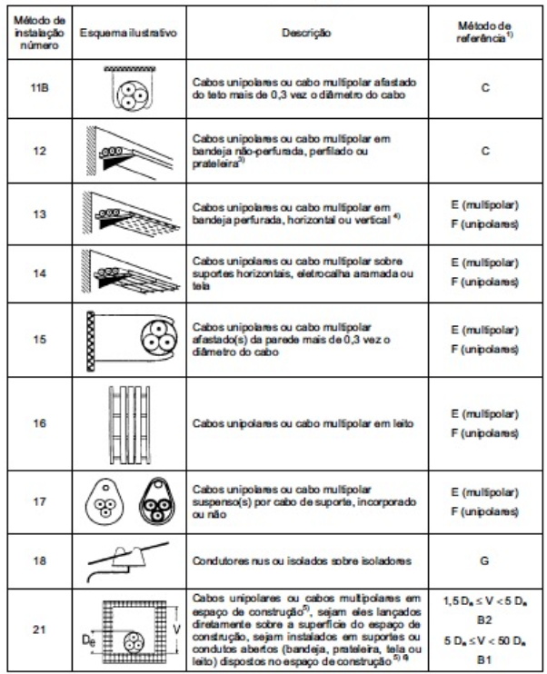
Fonte: PIE 04 (2026)
Baseado no método de instalação, tipo de isolação e temperatura se faz possível escolher os fatores de agrupamento e fatores de temperatura por meio das Figuras 2 e 3.
Figura 2 - Fatores de agrupamento
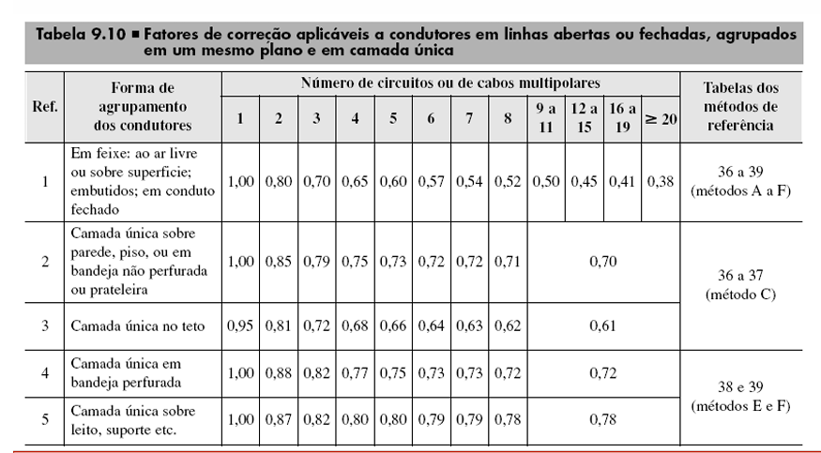
Fonte: PIE 04 (2026)

Figura 3 - Fatores de temperatura
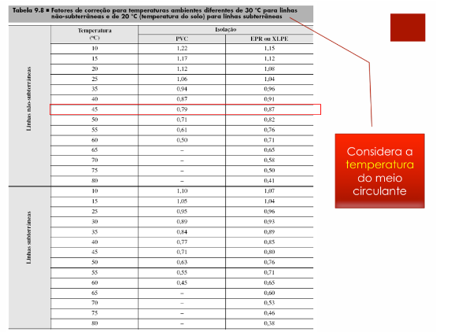
Fonte: PIE 04 (2026)
Sendo adotados $F_{a}=1,00$ e $F_{T}=0,87$.
De forma a calcular a corrente de projeto corrigida $I_{p}'$ se faz necessário aplicar os fatores de correção para o circuito em questão, conforme a equação 2.
$I_{p}'=\frac{I_{p}}{F_{T}*F_{a}}$ (2)
$I_{p}'=\frac{151,93}{0,87*1}$
$I_{p}'=174,63 A$
A partir de $I_{p}'$ e tipo de isolação XLPE ou EPR se pode escolher a seção do condutor, baseado na Figura 4.

Figura 4 - Seção condutores XLPE
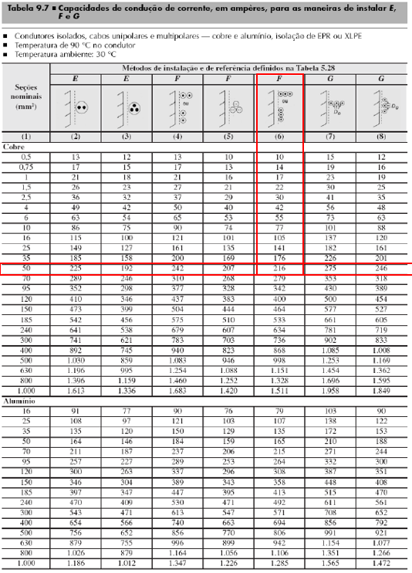
Fonte: PIE 04 (2026)

A seção do condutor escolhida foi 50 mm².
$I_{Z}=216 A$
$I_{Z}>I_{p}'$
$216 A>174,63 A$

8.1.1 Contator
O dimensionamento do contator foi calculado através da corrente nominal do motor e adicionando um Fator de Segurança (Fs) de 10%, conforme a equação 3 e a figura 5.

Figura 5 - Contator
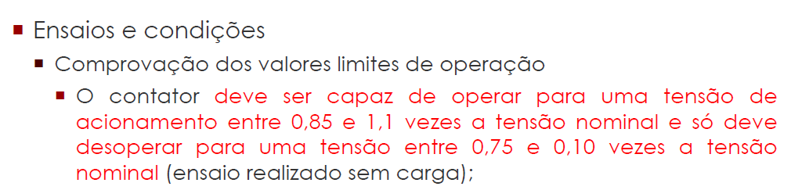
Fonte: PIE 08 (2026)
$I_{C}=I_{p}*Fs$ (3)
$I_{C}=151,93*1,1$
$I_{C}=167,12 A$

A partir disso foi escolhido o contator CWM112 que suporta a corrente máxima nos contatos principais de 112 A, e suporta uma corrente resistiva de 180 A para cargas funcionando sob regime AC1 (cargas resistivas), com um Fusível máximo gL/gG de 224 A. Conforme a Figura 5.

Figura 6 - Contatores modelos
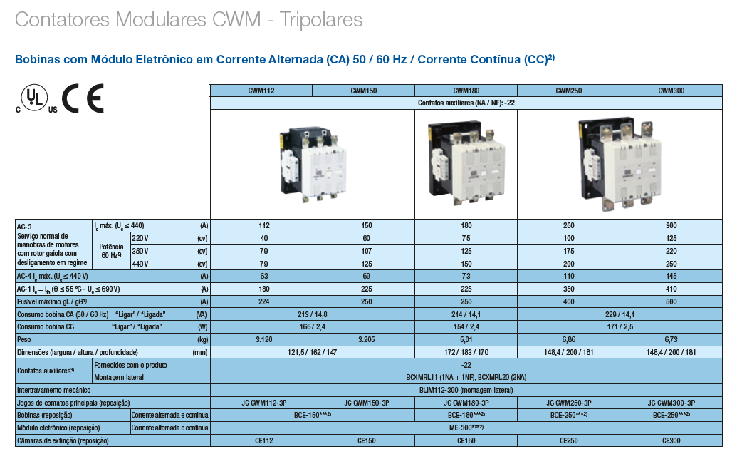
Fonte: WEG Contatores e relés de sobrecarga (2026).

8.1.2 Relé Térmico

Para o dimensionamento do relé térmico de proteção foi determinada uma corrente de ajuste de acordo com a corrente de projeto e calculados limites mínimos e máximos de corrente, implementados nas Equações 4 e 5 abaixo.
Com isto, foi definido que o relé eletrônico utilizado é o RWM317-ID3-U215 com faixa de ajuste de 140 até 215 A e fusível máximo de 355 A.

Figura 7 - Relé térmico
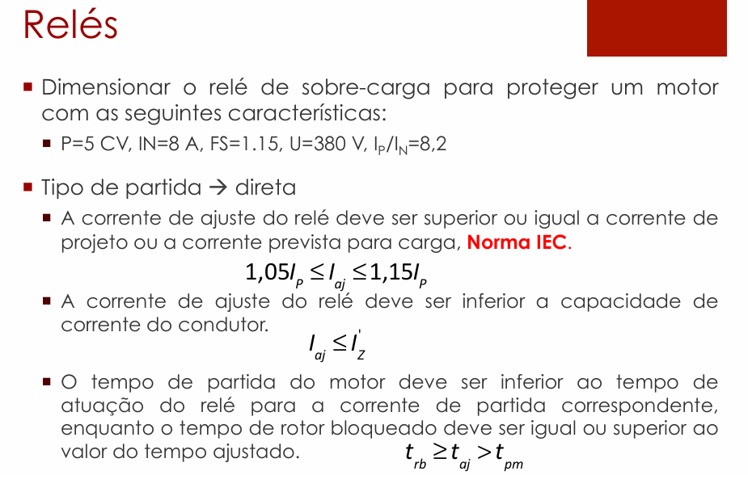
Fonte: PIE 08 (2026).

$I_{Z}'=I_{Z}*F_{T}*F_{a}$ (4)
$I_{Z}'=216 *0,87*1$
$I_{Z}'=187,92 A$

${1,05*I}_{p}≤I_{aj}≤1,15*I_{p}$ (5)
Sendo:
$I_{aj}$: corrente de ajuste em Ampéres.
$1,05*151,93≤I_{aj}≤1,15*151,93$
$159,53≤I_{aj}≤174,72$
Adotado o valor de corrente de ajuste ($I_{aj}$) de 165 A.
Respeitando que a corrente de ajuste sendo menor que a capacidade de condução de corrente do condutor corrigida:
$I_{aj}<I_{Z}'$
$I_{aj}<187,92 A$

A partir de $I_{aj}$ , se pode escolher um relé eletrônico.
Figura 8 - Relés modelos
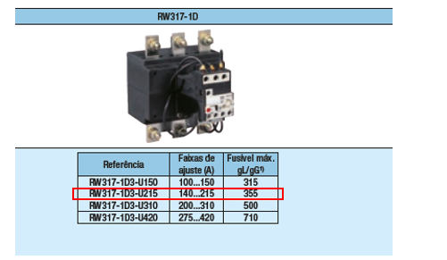
Fonte: WEG Contatores e relés de sobrecarga (2026).

Adotado o relé eletrônico RW317-ID3-U215 com faixa de ajuste de 140 até 215 A e fusível máximo de 355 A.

8.1.3 Fusível
Adotado o fusível utilizado é o NH contato faca gL/gG com a função de proteção contra curto circuito, este obedecendo os seus limites de corrente e de tempo de atuação. Conforme as Figuras 9 e 10 serão utilizadas das Equações 6 e 7.
Figura 9 - Fusível cálculo
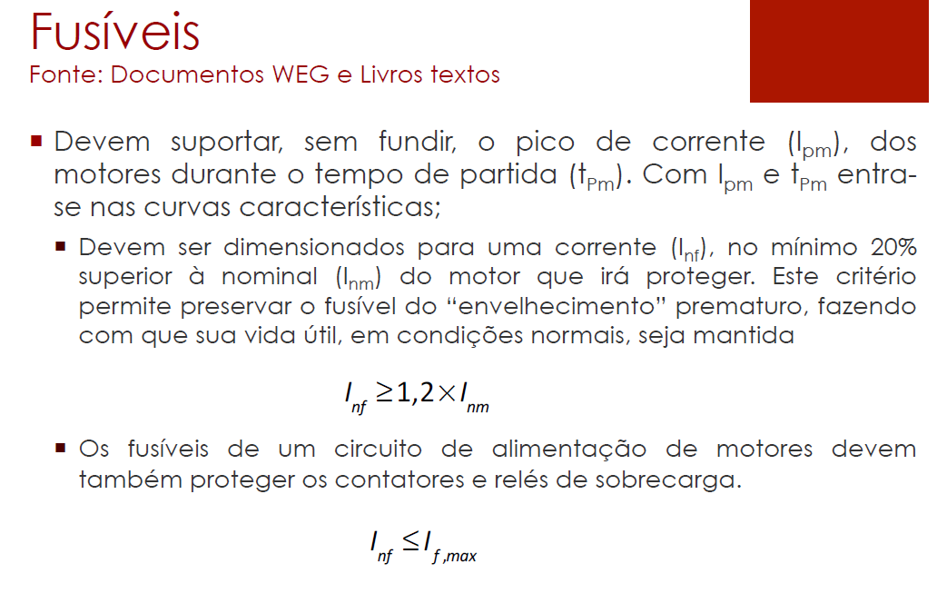
Fonte:PIE 08 (2026).

Figura 10 - Fusível cálculo 2
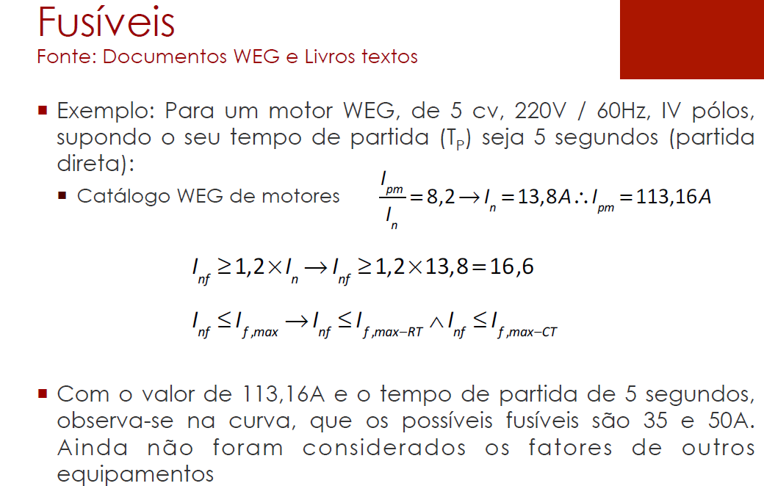
Fonte:PIE 08 (2026).
A corrente nominal das figuras será a corrente de projeto, multiplicada pelo fator de correção de 20%, sendo considerada a menor corrente nominal permitida para o fusível.
$I_{nf}≥1,2*I_{nm}$ (6)
$I_{nf}≥1,2*151,93$
$I_{nf}≥182,32 A$
Esses fusíveis devem proteger os contatores e relés de sobrecarga, através da equação.
$I_{nf}≤I_{f,max}$ (7)
Deve-se extrair esses valores de corrente de fusível máximo $I_{f,max}$ dos catálogos) do contator e relé eletrônico, onde o contator (catálogo escrito fusível máximo gl/gG) possui $I_{f,max}=224 A$ e relé eletrônico (catálogo escrito fusível máximo gl/gG) possui 355 A. Adotando desses valores o pior caso, do qual é o menor valor
Esses fusíveis devem proteger os contatores e relés de sobrecarga, através da equação 7.
$I_{nf}≤I_{f,max}$
$I_{nf}≤224 A$
$182,32 A≤I_{nf}≤224 A$
Após os seus valores estabelecidos se deve escolher um fusível, sendo escolhido o fusível FNH1-224U com 224 A, conforme a Figura 11.
Figura 11 - Fusíveis modelos
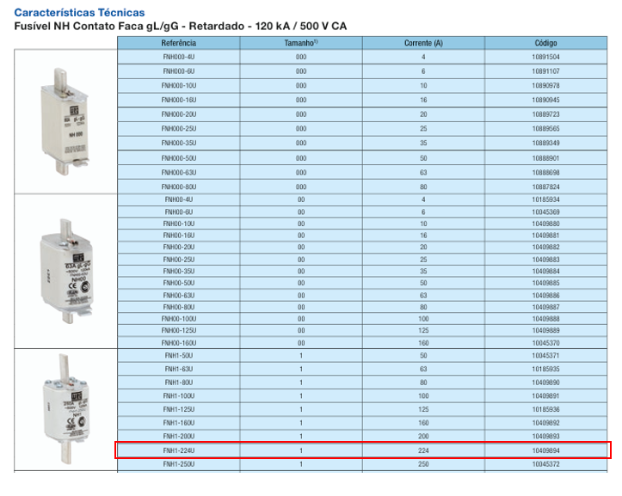
Fonte: WEG fusíveis (2026).

Os fusíveis WEG são dimensionados para operarem em ambientes com temperaturas de 20 a 30 ºC, conforme a figura 12. Por isto se deve corrigir a corrente conforme a Figura 13 para uma temperatura de 45ºC.
Figura 12 - Fusíveis temperaturas
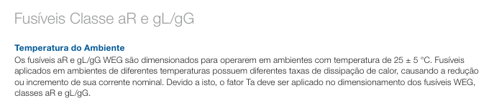
Fonte: WEG fusíveis (2026).

Figura 13 - Fusíveis fator de temperatura
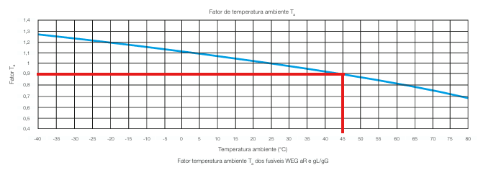
Fonte: WEG fusíveis (2026).

Deve-se calcular a corrente para este novo fator de temperatura conforme a Equação 8.
$I_{n,fusível, corrigido}=I_{nf}*FT$ (8)
Sendo:
$I_{n,fusível, corrigido}$: corrente fusível corrigida com fator de temperatura;
$FT$: fator de temperatura.

$I_{n,fusível, corrigido}=224*0,9$
$I_{n,fusível, corrigido}=201,60 A$

Figura 14 - Fusíveis corrente x tempo, curva de atuação fusível gG/gl NH contato faca
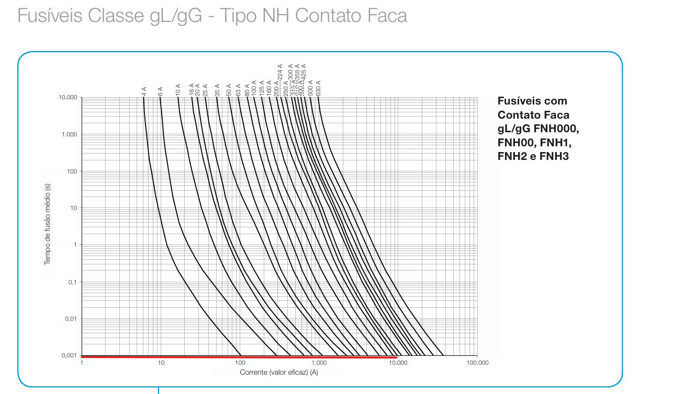
Fonte: WEG fusíveis (2026).

Adotado o tempo de ruptura de 0,001 s quando submetido a corrente fusível corrigida de 201,60 A e com 8000 A de corrente eficaz, pois este gráfico de tempo por corrente é o tempo médio de fusão dos fusíveis na temperatura ambiente.
Adotado esse valor de corrente eficaz de 8000 A, fusível 224 A, vejo no gráfico da Figura 15.
Considerar o enunciado: “dimensionamento e a especificação dos dispositivos de proteção e de manobra instalados nos centros de controle de motores considerar a corrente de curto-circuito presumida no valor de 7kA”. Adotando esse valor de corrente de curto circuito presumida e o fusível adotado de 224 A, ver o gráfico da Figura 15.
Figura 15 - Curva de limitação de corrente de fusível gG/gl NH contato faca
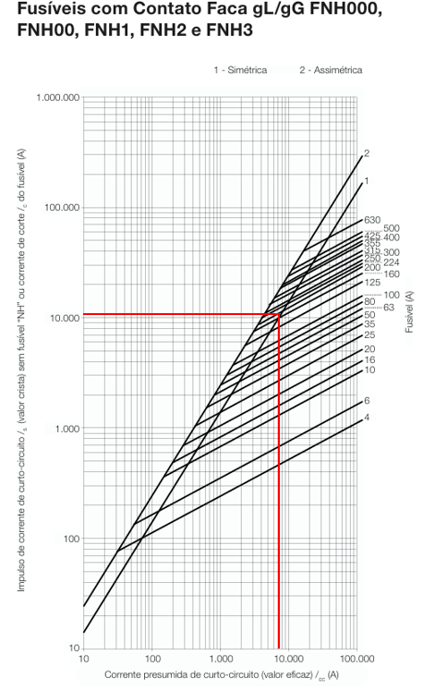
Fonte: WEG fusíveis (2026)
$I_{3ø}≤I_{rd}$
$I_{3ø}=11 kA$
$I_{rd}= 120 kA$
Através do catálogo do fusível, pode-se obter o tempo de fusão virtual (s), Cobre com isolação em EPR / XLPE (90 °C / 250 °C): $K=143$. Conforme a Equação 9 e a Figura 16.

Figura 16 - Curva de limitação de corrente de fusível gG/gl NH contato faca
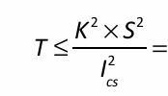
Fonte: PIE 09 (2026).
TEM QUE CALCULAR ESSE MESMO, ESSE É O TEMPO DE SUPORTABILIDADE DO CONDUTOR

$t_{curto}=\frac{k^{2}⋅{ S}^{2}}{{I_{cs}}^{2}}$ (9)
$t_{curto}=\frac{{143}^{2}⋅{ 50}^{2}}{{7000}^{2}}$
$t_{curto}=1,0433 s$

$t_{ad}≤t_{curto}$
$0,001≤1,0433$

8.2 DIMENSIONAMENTO P25A
O dimensionamento do P25A é feito a partir da soma vetorial de todas as correntes das cargas envolvidas no processo, a corrente de cada carga pode ser vista na Equação 10 abaixo.
${Ip}_{i}=\frac{{PC}_{i}}{\sqrt{3}*380*{Fp}_{i}*n_{i}}$ (10)
Sendo:
$i:$ número do motor do QDM;
$PC$: potência cargas;
${Fp}_{i}$: fator de potência, considera igual a 1 por ser adotado como puramente resistiva;
$n_{i}$: rendimento, considera igual a 1 por ser adotado como puramente resistivo;

Por ser um motor titular e um motor reserva com intertravamento, os dois motores não funcionam nunca ao mesmo tempo por causa do intertravamento dos contatores, por este motivo se pode considerar apenas a potência um motor de 100 kW ativo, assim sendo o motor reserva não entra na soma de potência.
A corrente total do P25 é obtida somando todas as correntes de forma vetorial, onde a única carga seria um motor de 100 kW.
${Ip}_{P25}=\frac{{100*10^{3}}_{}}{\sqrt{3}*380*1*1}$
${Ip}_{P25}=151,93ㄥ0º A$
Para dimensionar as corrente do alimentador do P-25 é utilizada a seguinte Equação 11 e a Figura 17.
Figura 17 - Cálculo de corrente do alimentador
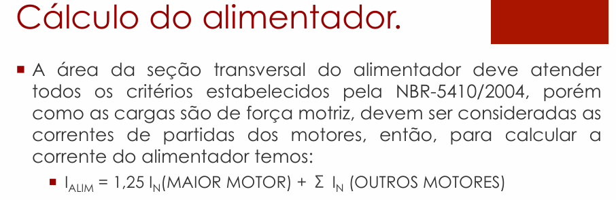
Fonte: PIE 10 (2026)

TA CERTO TA NOS SLIDES
$I_{alim}=1,25⋅I_{MaiorMotor}+\sum{}I_{OutrosMotores}$ (11)
$I_{alim}=1,25⋅151,93ㄥ0°$
$I_{alim}=189,91ㄥ0° A$
Depois se calcula a corrente do alimentador com os fatores de correção: fatores de agrupamento e temperatura.
$Fa=1$;
$Ft=0,87$;
${Ip'}_{alim}=\frac{{189,91ㄥ0°}_{}}{1*0,87}$
${Ip'}_{alim}=218,29 A$
A partir deste valor de corrente se pode escolher a área da seção que será adotada, também se deve escolher o método de instalação e isolação, sendo escolhidos o método de instalação 13 F (por se tratar do ambiente sala de caldeiras) de eletrocalha e isolação de XLPE ou EPR. Conforme a figura 18.
Figura 18 - Seção condutores XLPE
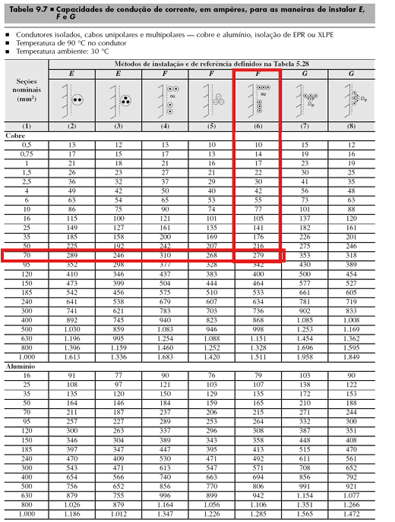

Fonte:PIE 04 (2026)
A seção do cabo adotado foi 70 mm².
$I_{Z}=279 A$
$I_{Z}>Ip'$
$279 A>218,29 A$

$I_{Z}'=279*1*0,87$
$I_{Z}'=242,73 A$

8.2.1 Disjuntor

O disjuntor geral do P25 precisa satisfazer as inequações da Figura 19 , conforme a Inequação 12
Figura 19 - Disjuntores
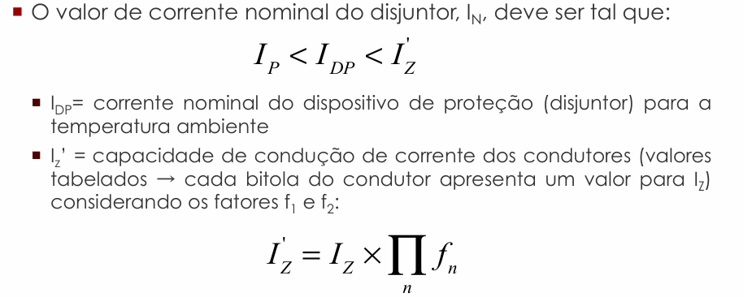
Fonte:PIE 06 (2026)
Onde adaptando ficaria conforme a inequação 12.
$Ip<I_{dj}<I_{Z}'$ (12)
$151,93<I_{dj}<242,73 A$
Por se tratar de um disjuntor geral que suportará a corrente de todas as cargas se deve adotar um disjuntor ACW e não um MDW, por isto foi adotado o disjuntor ACW250 com corrente nominal de 200 A e capacidade de interrupção de curto circuito de 150 kA, conforme a Figura 20.

Figura 20 - Disjuntores ACW
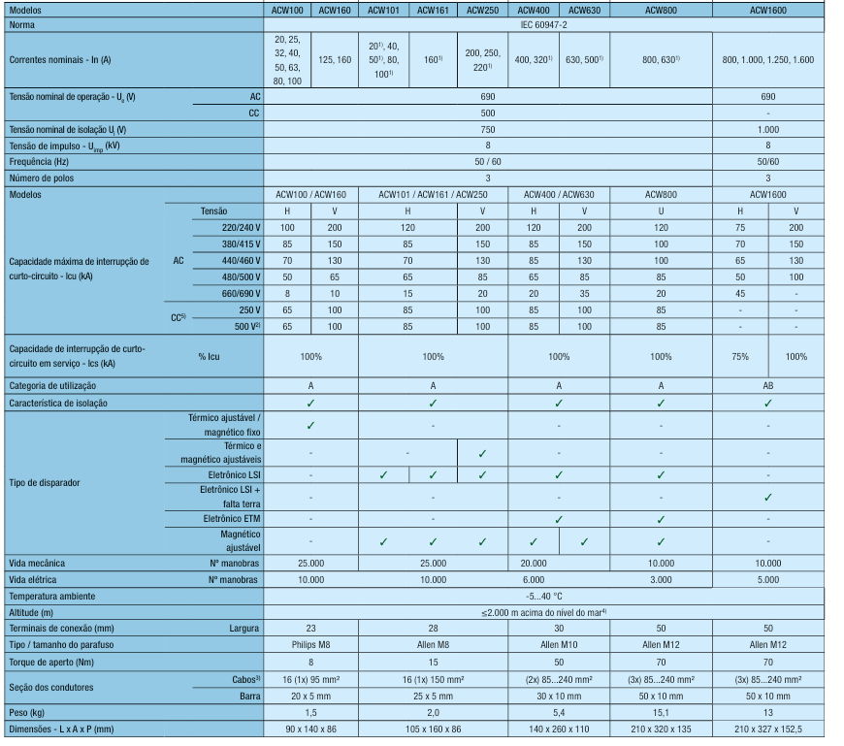
Fonte: WEG - Disjuntor em Caixa Moldada ACW (2026)

8.2.2 Barramento

Deve ser escolhido baseado em $I_{Z}'$, a Figura 21 apresenta as dimensões dos barramentos.

Figura 21 - Capacidade de condução de corrente de barramentos
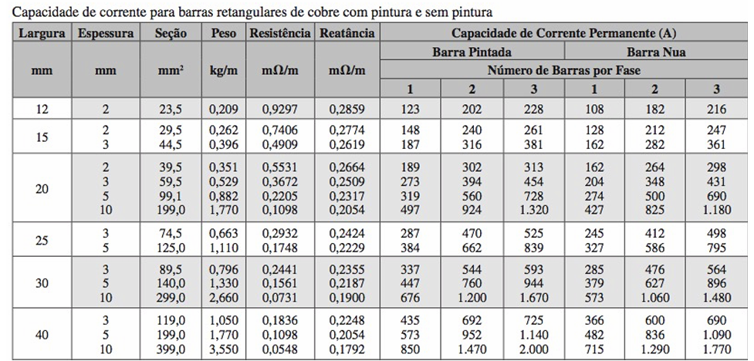
Fonte: PIE 05 (2026)
O barramento adotado para o P25 foi o de barra pintada de 20 mm X 3 mm, com capacidade de condução de corrente de 273 A.

9 CCM2
Localizado dentro da área de Bombas e Prensa

9.1. P8
Para o processo 8, existem quatro processos mecânicos (A, B, C e D), sendo dois processos titulares (A e B) e dois reservas (C e D). A carga mecânica é acionada em partida direta por motores de 2 polos, considerando um tempo de partida de 5 segundos. $t_{pm}=5s$
Neste processo, as máquinas A e B devem ser acionadas simultaneamente para que o processo funcione em sua totalidade nas condições normais, enquanto os outros C e D somente serão ativados em caso de falha.

9.1.1. P8A: Quadro de Acionamento e Controle da célula de produção do Processo 8

De forma a calcular a potência necessária do motor se necessita calcular a potência elétrica requerida a partir da potência mecânica requerida por este processo. Através da potência mecânica e da rotação do motor é possível calcular o conjugado C, conforme a Figura 22 e Equação 13.

Figura 22 - Potência mecânica

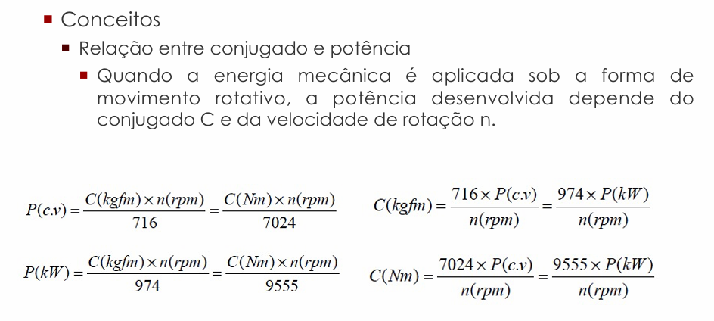
Fonte: PIE 08 (2026)

$C=\frac{716*Pm}{n}$ (13)

Sendo:
$C$ : torque em kgf.m;
$Pm$: potência mecânica requerida em cv;
$n$: velocidade de rotação em rpm.

Onde a velocidade de rotação se pode calcular através da Equação 14.
$n=\frac{120*f}{N° P}$ (14)
Sendo:
$n$: velocidade de rotação em rpm;
$f$: frequência em Hz;
$N° P$: número de pólos.
$n=\frac{120*60}{2}$
$n= 3600 rpm$

Onde os valores serão extraídos do arquivo: “PROJETO INDUSTRIAL - RECAPADORA DE PNEUS - 2026-2”. Sendo o valor de 9,5 CV obtido sobre o processo 8, conforme a Figura 23.

Figura 23 - Potência mecânica Bombas e prensa
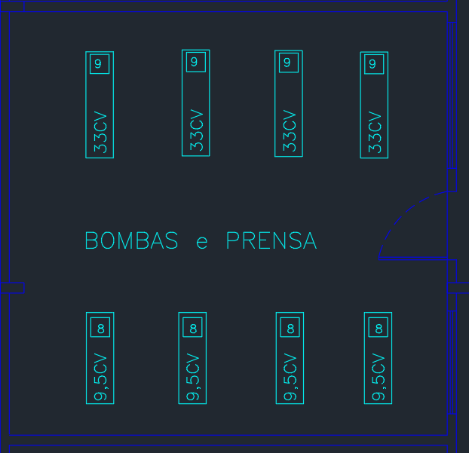
Fonte: PIE 08 (2026)

$C=\frac{716*9,5}{3600}$
$C=1,89 kgfm$

A partir do valor de conjugado (C) se faz possível calcular a potência elétrica requerida utilizando a Figura 22 e a Equação 15.
$P_{el}=\frac{C*n}{974}$ (15)
Onde:
$P_{el}$: potência elétrica requerida em kW;
$P_{el}=\frac{1,89*3600}{974}$
$P_{el}=6,99 kW$

O motor perde capacidade de dissipação térmica na altitude de $1200m$ e em 45 ºC, se faz necessário corrigir a potência útil que o motor irá entregar a carga.
De acordo com o catálogo fornecido pela WEG e pelos slides o Fator de Correção ($FC$) da potência útil do motor pode ser calculado de acordo com a Equação 16 e a Figura 24.
Figura 24 - Potência útil em função de altitude e temperatura
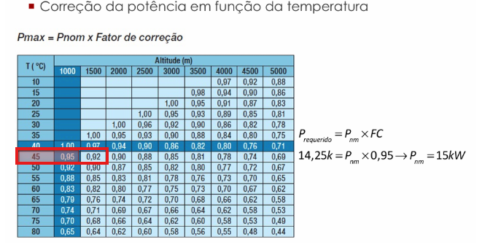

Fonte: PIE 09 (2026)
Adotado 0,92 de fator de correção (FC) para 45°C e por ser 1200m considerado 1500 m o pior caso.
$FC=0,92$
Então, a potência corrigida é calculada a partir da equação 16:
$P_{C}=\frac{P_{el}}{FC}$ (16)
Sendo:
$P_{C}$: potência corrigida em kW;
FC: fator de correção.
$P_{C}=\frac{6,99}{0,92}$
$P_{C}=7,59 kW$
Em posse da potência corrigida se pode escolher o motor para o processo 8 no P8A. O motor escolhido foi o W22 IR3 Premium de 7,5 kW e 2 polos (conforme o enunciado do processo 8). Na Figura 25 se pode observar as características elétricas do motor escolhido.
Figura 24 - Motor W22 IR3 Premium
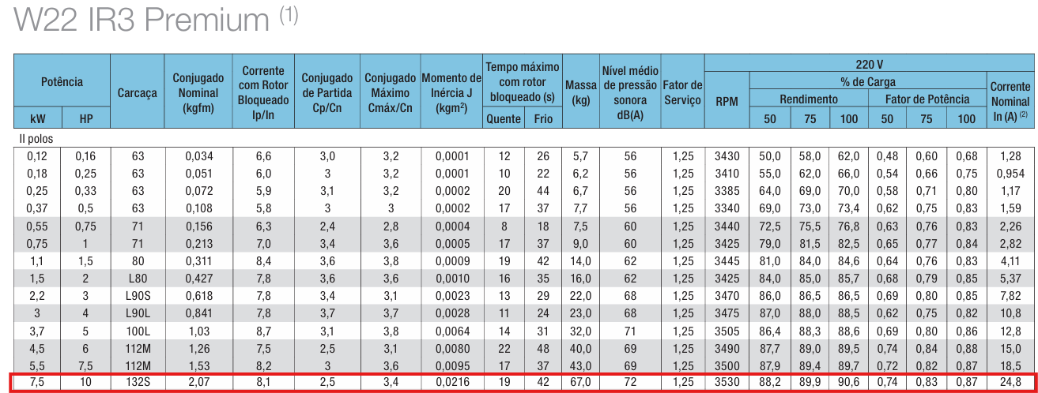
Fonte: WEG Motores trifásico-Catálogos (2026)
O motor escolhido funcionará acima de sua capacidade nominal, portanto se faz necessário verificar se o Fator de Serviço (FS) está dentro do limite do catálogo. Conforme a Equação 17.
$FS=\frac{P_{C}}{P_{nm}}$ (17)
$FS=\frac{7,59}{7,5}$
$FS=1,012$
Sendo:
$P_{nm}$: potência nominal do motor.
De acordo com o informado pelo catálogo do motor, o seu Fator de Serviço é de 1,25, por isso está dentro do permitido pelo fabricante.
De forma a calcular a corrente nominal do motor de acordo com a potência requerida corrigida, se necessita levar em conta os valores de Fator de Potência (FP) e rendimento (ɳ) do motor para o Fator de Serviço (FS) de 1,012. Conforme a Figura 25 e a Equação 18.

Figura 25 - Motor W22 IR3 Premium
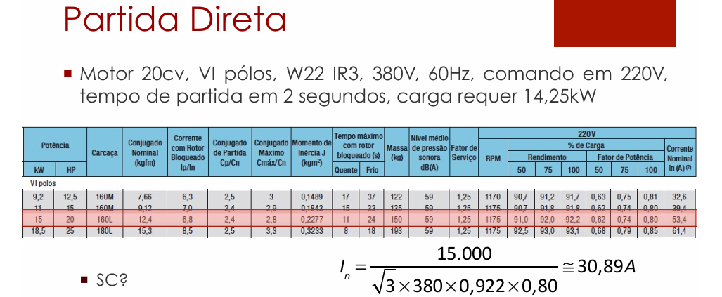
Fonte: PIE 09 (2026)

Os valores de FP e ɳ podem ser obtidos do catálogo do fabricante da figura anterior,
Sendo:
$FP=0,87$;
$ɳ=90,6\%$.
A partir dos valores é possível calcular a corrente do motor:
$I_{n}=\frac{P_{C}}{\sqrt{3}*380*Fp*n}$ (18)
$I_{n}=\frac{7,59*10^{3}}{\sqrt{3}*380*0,87*0,906}$
$I_{n}=14,63 A$
Corrente nominal obtida do catálogo sendo:
$I_{n,cat}=24,8 A$
$I_{n,cat} (220 V)=24,8 A$
Precisa alterar a tensão de alimentação de 220 V para 380 V do motor mantendo a mesma potência, a corrente varia de forma inversamente proporcional à razão entre as tensões. Conforme a Equação 19.
$\frac{220}{380}=\frac{1}{\sqrt{3}}=0,577$ (19)
NÃO USO ISSO SE JÁ USO A FORMULA DA Id CORRENTE DEMANDADA
Adotando o valor de 0,577 como fator de correção de 0,577 para obter a corrente nominal em 380V, conforme a Equação 20.
$I_{n}=24,8*0,577$ (20)
$I_{n}=14,31$
$I_{n} (380 V)=14,31 A$

A corrente que será utilizada será $I_{n}=14,63 A$, pois este valor de corrente leva em conta o fator de serviço atual do motor. Depois de calculada a corrente que o motor consumirá, se faz possível dimensionar os cabos que serão utilizados na alimentação do motor. A corrente de projeto sendo:
$I_{P}=14,63 A$
O método de instalação adotado foi o 13F de trifólio (coluna 5) de eletrocalha com isolação de XLPE ou EPR a 45°C, considerado os dois motores titulares funcionando ao mesmo tempo sendo assim 2 circuitos agrupados, os fatores de temperatura e fatores de agrupamento adotado. de acordo com as Figuras 26 e 28.
Figura 26 - Método de instalação
Fonte: PIE 04 (2026)
Baseado no método de instalação, tipo de isolação e temperatura se faz possível escolher os fatores de agrupamento e fatores de temperatura por meio das Figuras 27 e 28.
Figura 27 - Fatores de agrupamento
Fonte: PIE 04 (2026)

Figura 28 - Fatores de temperatura
Fonte: PIE 04 (2026)
Sendo adotados $F_{a}=0,88$ e $F_{T}=0,87$.
Para calcular a corrente de projeto corrigida Ip’ é necessário aplicar os fatores de correção para o circuito em questão, conforme a Equação 21.
$I_{p}'=\frac{I_{p}}{F_{T}*F_{a}}$ (21)
$I_{p}'=\frac{14,63}{0,87*0,88}$
$I_{p}'=19,11 A$
TA CERTO USA ISSO DE AMPACIDADE
Em posse deste valor de corrente se escolhe a seção do cabo, não esquecendo a seção mínima para motor sendo de 2,5 mm², conforme as Figuras 29 e 30.

Figura 29 - Seção mínima
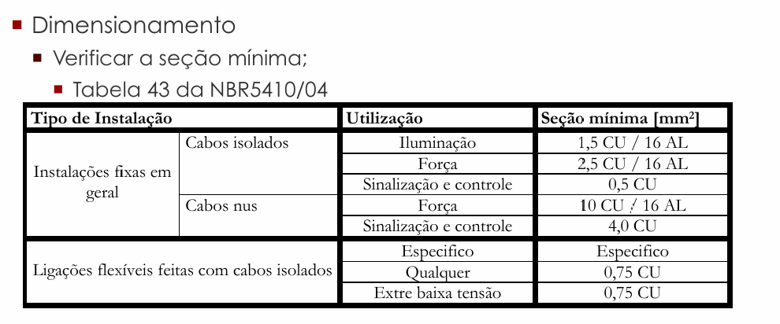
Fonte: PIE 04 (2026)

Figura 30 - Seção condutores XLPE
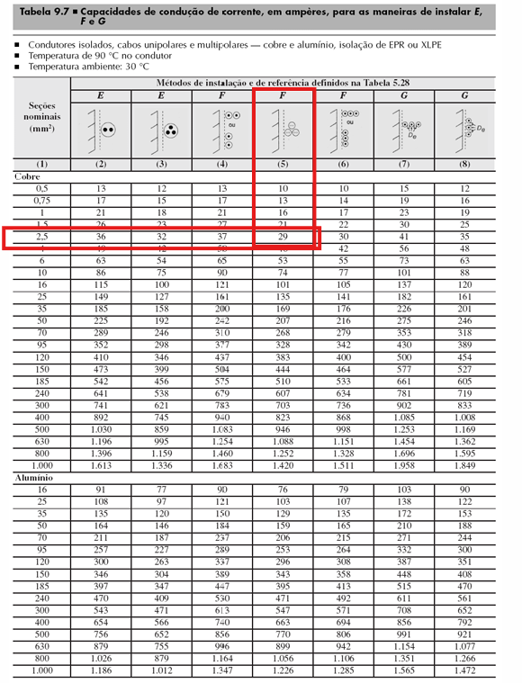
Fonte: PIE 04 (2026)

O cabo adotado foi o de 2,5 mm² com isolação XLPE OU EPR.
$I_{Z}=29 A$
Deve-se calcular a capacidade de corrente corrigida $I_{Z}'$, conforme a Equação 22.
$I_{Z}'=I_{Z}*F_{T}*F_{a}$ (22)
$I_{Z}'=29 *0,87*0,88$
$I_{Z}'=22,20 A$
FAZER FATOR DE AGRUPAMENTO PRECISA BOTA NO AUTOCAD OS CABOS PRIMEIROS, RESERVA NÃO CONTA PARA FATOR DE AGRUPAMENTO
Verificando se está de acordo através da inequação
$I_{Z}'>I_{p}'$
$22,20 A>19,11 A$
De forma a dimensionar os dispositivos de proteção do motor se faz necessário calcular a corrente de partida dele, sendo está corrente obtida pela Equação 23 e Figura 31.
Figura 31 - Corrente de partida em partida direta
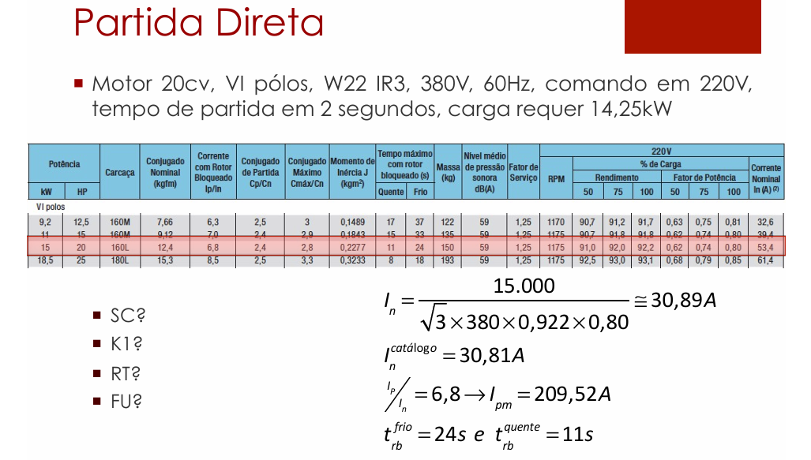
Fonte: PIE 09 (2026)

$I_{pm}= I_{p} * \frac{I_{p}}{I_{n}}$ (23)
Sendo:
$I_{pm}$: corrente de partida do motor;
$I_{p}$: corrente de projeto em Ampéres;
$\frac{Ip}{In}$: relação entre a corrente nominal do motor e a corrente de partida, obtida do catálogo do motor escolhido anteriormente.

$I_{pm}= 14,63 * 8,1=118,52 A$
$I_{pm}=118,52 A$

9.1.1.1. Seccionadora
A chave seccionadora do P8A precisa suportar a corrente do processo titular, está sendo a corrente de projeto ($I_{P}$) de 14,63 A. Conforme as figuras 32 e 33.
Figura 32 - Como escolher seccionadora 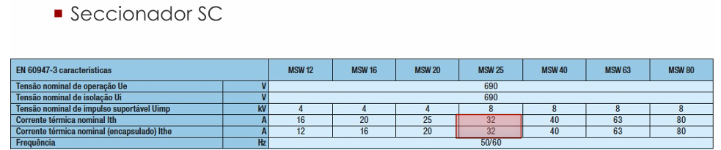
Fonte: PIE 09 (2026)

Figura 33 - Modelos seccionadora
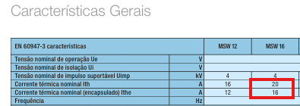
Fonte: WEG - seccionadores de 12 a 160A (2026)

Adotada a seccionadora MSW16.

9.1.1.2. Contator
O dimensionamento do contator foi feito levando em consideração a corrente nominal do motor (sendo a corrente de projeto) e Fator de Segurança ($F_{seg}$) de 10%, conforme a Figura 34 e Equação 24.

Figura 34 - Cálculo contator
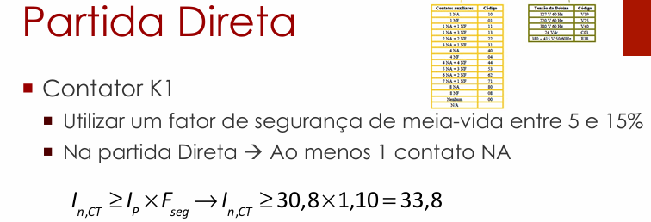
Fonte: PIE 09 (2026)

$I_{n,CT}≥ I_{p} * F_{seg}$ (24)
$I_{n,CT}≥ 14,63* 1,10$
$I_{n,CT}≥ 16,09 A$

A partir do valor de corrente de contator ($I_{n,CT}$) se pode escolher o tipo de contator, conforme a Figura 35.

Figura 34 - Cálculo contator
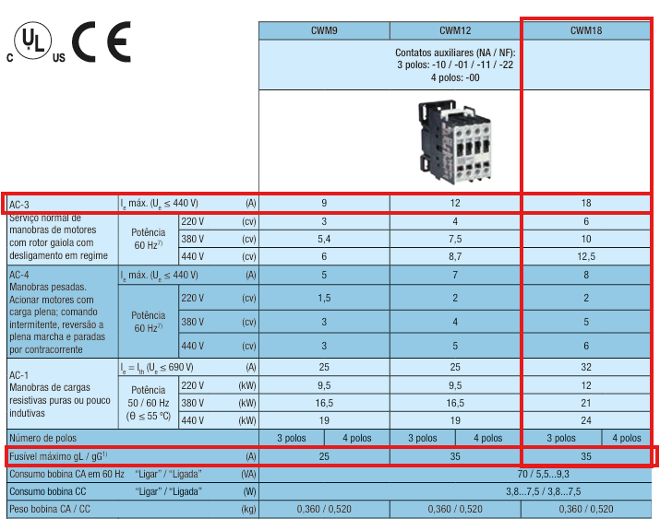
Fonte: WEG - Contatores e Relés de Sobrecarga Térmico (2026).

Adotado o contator CWM18 com a corrente nominal de 18 A, que possui Fusível máximo gL/gG de 35A.

9.1.1.3. Relé Eletrônico
O dimensionamento do relé eletrônico de proteção foi realizado através da corrente de ajuste de acordo com a corrente de projeto do motor, seguindo limites mínimos e máximos de corrente conforme observado na Equação 25 e na Figura 35.
Figura 34 - Cálculo relé
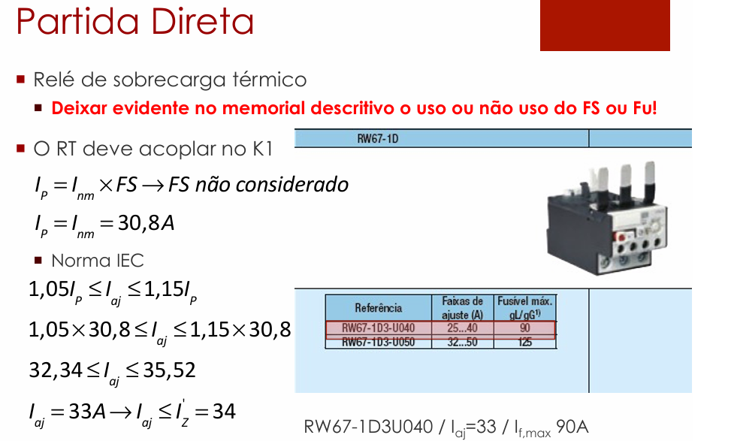
Fonte:PIE 09 (2026).

${1,05*I}_{p}≤I_{aj}≤1,15*I_{p}$ (25)
Sendo:
$I_{aj}$: corrente de ajuste em Ampéres.

$1,05*14,63≤I_{aj}≤1,15*14,63$
$15,36≤I_{aj}≤16,82 A$

A corrente de ajuste também deve ser menor que a capacidade de condução de corrente do condutor corrigida:
$I_{aj}≤Iz'$
$I_{aj}≤22,20 A$

Adotado o valor de corrente de ajuste ($I_{aj}$) de 16,8 A.
A partir da corrente de ajuste escolhida, se pode escolher um relé eletrônico, o relé adotado foi o RWM40E-3-A4U025, que possui faixas de corrente de 5 até 25 A, fusível máximo de 63 A. Conforme a Figura 35.

Figura 35 - Relé modelos
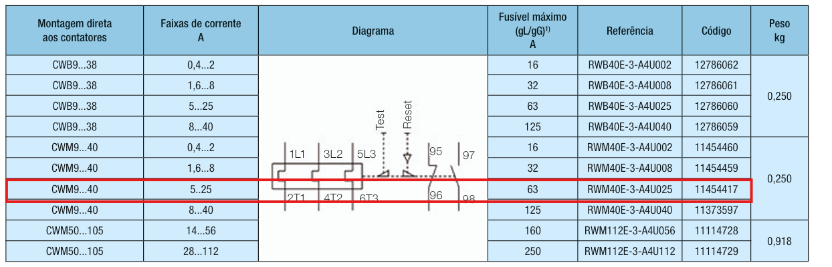
Fonte:WEG - Relés de Sobrecarga Eletrotécnico (2026).

Se faz necessário calcular o tempo de atuação do relé através do cálculo do Fator M, conforme a Figura 36 e Equação 26.
Figura 35 - Tempo de atuação relé
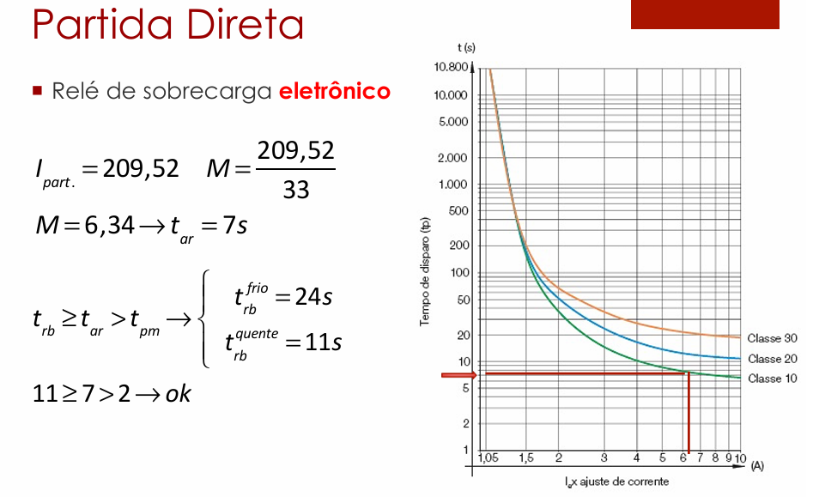
Fonte:PIE 09 (2026).
${M = \frac{I_{pm}}{I_{aj}}}_{}$ (26)
$M = \frac{118,52}{16,8}$
$M = 7,05$
$t_{ar}=7$
A partir do valor de M de 7,05, se faz possível definir o tempo de arranque ($t_{ar}$) ou ajuste ou disparo do relé com o auxílio da Figura 37
Figura 37 - Tempo de arranque de Relé eletrônico
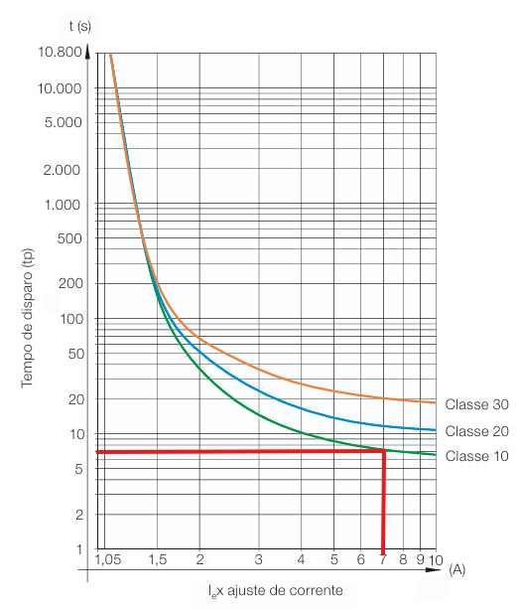
Fonte: WEG - Relés de Sobrecarga Eletrotécnico (2026).
O tempo de arranque ou ajuste ou disparo fica definido como
$t_{ar}=7 s$
A partir do catálogo do motor se deve obter as informações de tempo máximo de rotor bloqueado a quente e bloqueado a frio, se necessita do tempo de partida do motor fornecido pelo enunciado , sendo estes.
$t_{rb}^{frio}=42$
$t_{rb}^{quente}=19$
$t_{pm}=5s$

$t_{rb}^{quente}≥t_{ar}>t_{pm}$
$19 s≥7 s>5 s$

Está correto o relé eletrônico adotado.

9.1.1.4. Fusível
Adotado o fusível NH contato faca gL/gG para proteção contra curto circuito, este obedecendo os seus limites de corrente e de tempo de atuação.
Conforme as Figuras 38 e 39 serão utilizadas das Equações 27 e 28.
Figura 38 - Fusível cálculo
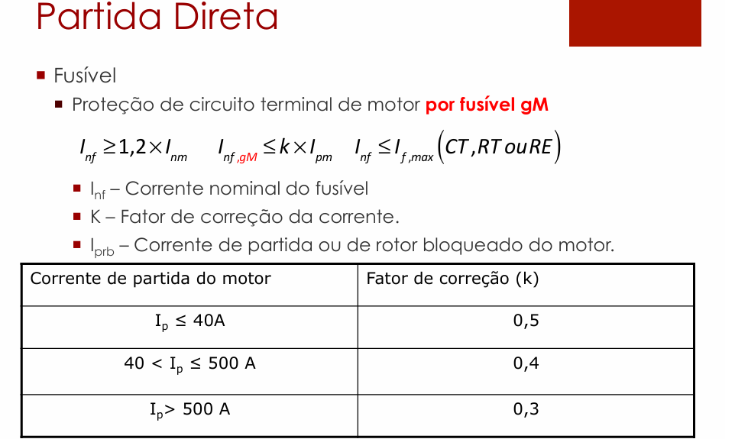
Fonte:PIE 09 (2026).

Figura 39 - Fusível cálculo 2
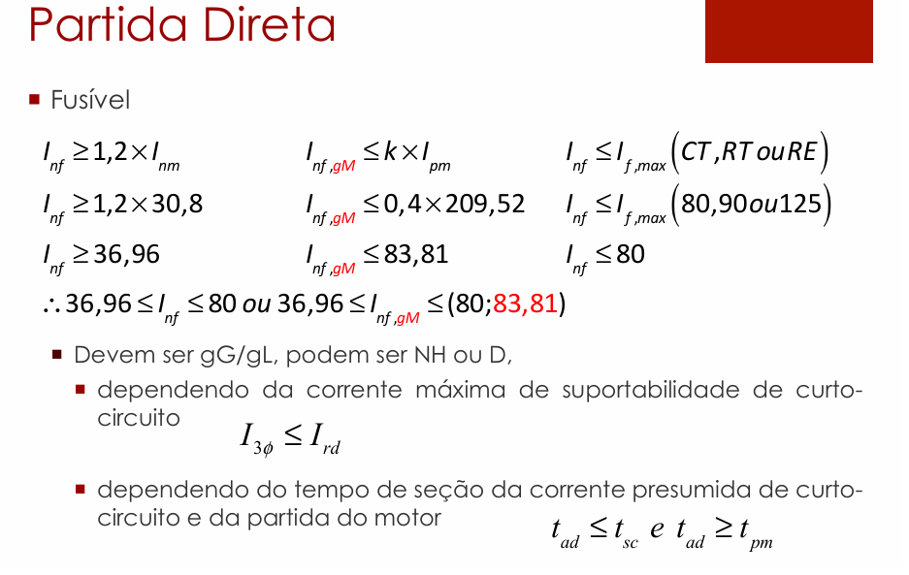
Fonte:PIE 09 (2026).

A corrente nominal das figuras será a corrente de projeto, multiplicada pelo fator de correção de 20%, sendo considerada a menor corrente nominal permitida para o fusível.
$I_{nf}≥1,2*I_{nm}$ (27)
$I_{nf}≥1,2*14,63$
$I_{nf}≥17,56 A$
Esses fusíveis devem proteger os contatores e relés de sobrecarga, através da equação.
$I_{nf}≤I_{f,max}$ (28)
Deve-se extrair esses valores de corrente de fusível máximo $I_{f,max}$ dos catálogos) do contator e relé eletrônico, onde o contator (catálogo escrito fusível máximo gl/gG) possui $I_{f,max}=35 A$ e relé eletrônico (catálogo escrito fusível máximo gl/gG) possui 63 A. Adotando desses valores o pior caso, do qual é o menor valor
Esses fusíveis devem proteger os contatores e relés de sobrecarga, através da equação 7.
$I_{nf}≤I_{f,max}$
$I_{nf}≤35A$
$17,56 A≤I_{nf}≤35A$
Após os seus valores estabelecidos se deve escolher um fusível, sendo escolhido o fusível FNH00-35U com 35 A de corrente nominal, conforme a Figura 40.

Figura 40 - Fusíveis modelos
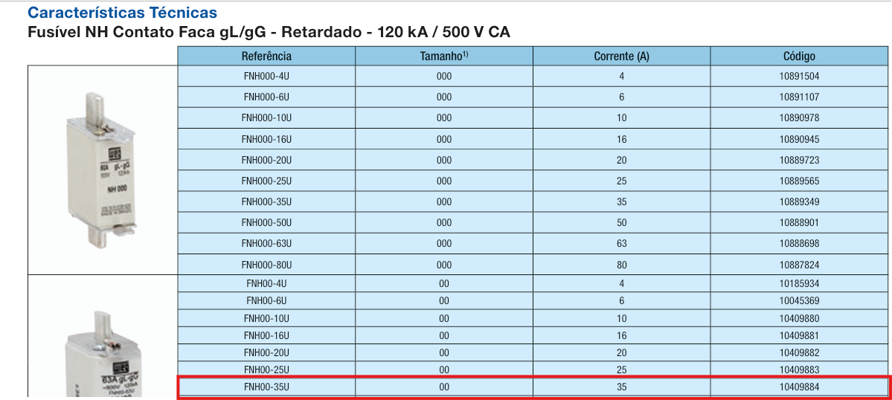
Fonte: WEG fusíveis (2026).

Os fusíveis WEG são dimensionados para operarem em ambientes com temperaturas de 20 a 30 ºC, conforme a figura 41. Por isto se deve corrigir a corrente conforme a Figura 42 para uma temperatura de 45ºC.
Figura 41 - Fusíveis temperaturas
Fonte: WEG fusíveis (2026).

Figura 42 - Fusíveis fator de temperatura
Fonte: WEG fusíveis (2026).

Deve-se calcular a corrente para este novo fator de temperatura conforme a Equação 29.
$I_{n,fusível, corrigido}=I_{nf}*FT$ (29)
Sendo:
$I_{n,fusível, corrigido}$: corrente fusível corrigida com fator de temperatura;
$FT$: fator de temperatura.
$I_{n,fusível, corrigido}=35*0,9$
$I_{n,fusível, corrigido}=31,5 A$

Agora se faz necessário conferir se este fusível atende à restrição no curto presumido e na partida.
Considerar o enunciado: “dimensionamento e a especificação dos dispositivos de proteção e de manobra instalados nos centros de controle de motores considerar a corrente de curto-circuito presumida no valor de 7kA”. Adotando esse valor de corrente de curto circuito presumida e o fusível adotado de 35 A nas Figuras 43 e 44.

Figura 43 - Curva de limitação de corrente exemplo
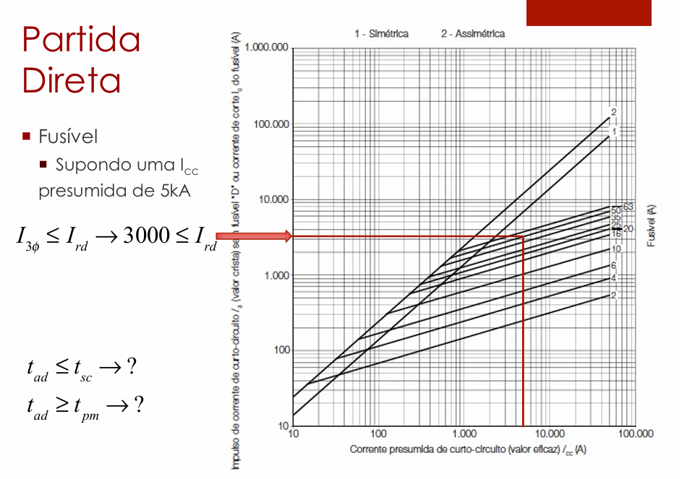

Figura 44 - Curva de limitação de corrente

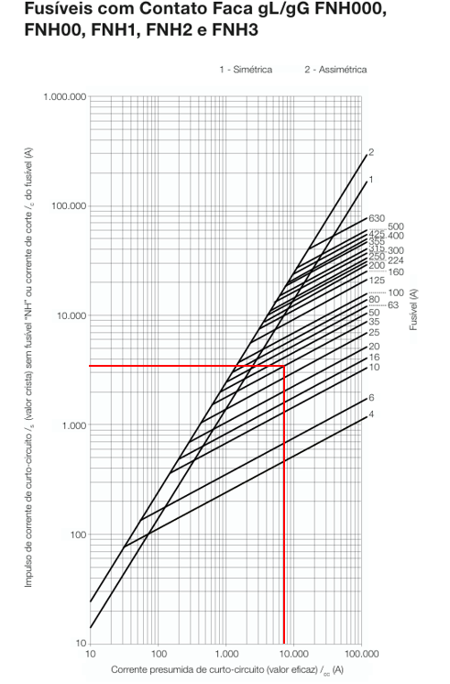
$I_{3ø}≤I_{rd}$
$I_{3ø}=3 kA$
$3 kA≤120 kA$
Onde $I_{rd}$ é o limite máximo de interrupção do fusível selecionado $I_{rd}= 120 kA$, obtido do catálogo do fusível.

Na Figura 45 e 46 foram traçadas as retas de tempo $t_{ad}$ e corrente de partida do motor $I_{pm}$. Sendo necessário adotar o fusível escolhido que esteja acima destas retas.
$I_{pm}=118,52 A$
Figura 45 - Fusíveis corrente x tempo, curva de atuação fusível gG/gl NH contato faca exemplo

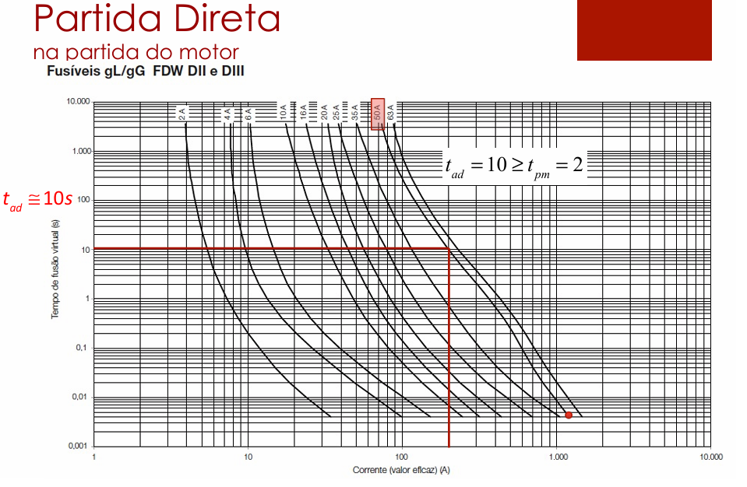
Fonte: PIE 09 (2026).

Figura 46 - Fusíveis corrente x tempo, curva de atuação fusível gG/gl NH contato faca
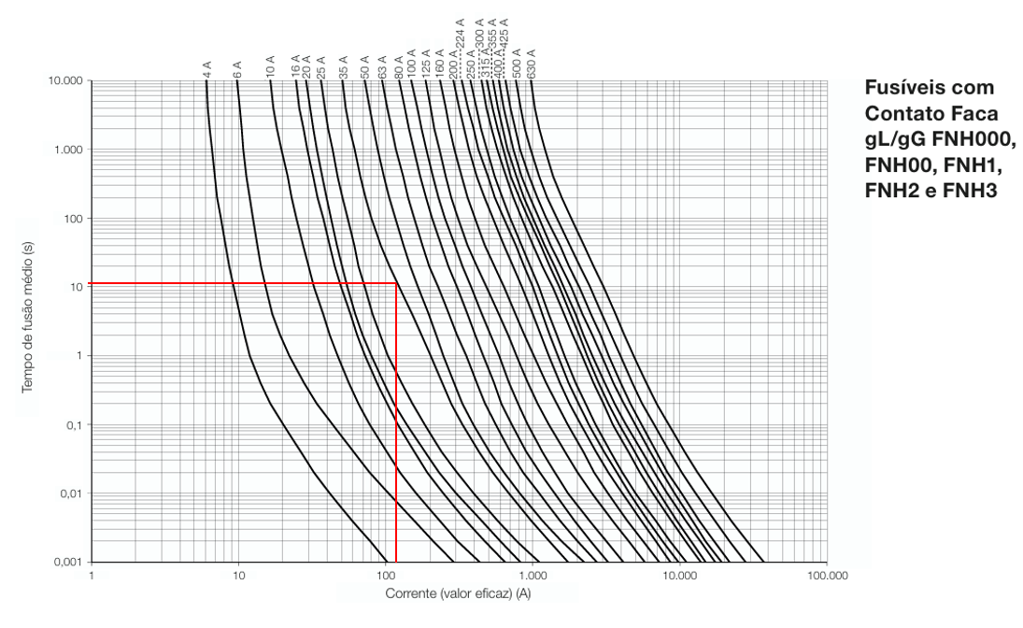
Fonte: WEG fusíveis (2026).

Adotado o tempo de ruptura de 0,001 s quando submetido a Icc. De acordo com a Figura acima $t_{ad}=11 s$
$t_{ad}≥t_{pm}$
$11≥5$

Através do catálogo do fusível, pode-se obter o tempo de fusão virtual (s). Cobre com isolação em EPR / XLPE (90 °C / 250 °C): $K=143$
$t_{curto}=\frac{k^{2}⋅{ S}^{2}}{{I_{cs}}^{2}}$ (30)
$t_{curto}=\frac{{143}^{2}⋅{ 2,5}^{2}}{{7000}^{2}}$
$t_{curto}=0,002608 s$
$t_{ad}≤t_{curto}$
$0,001≤0,002608$

9.1.2. DIMENSIONAMENTO P8A

O dimensionamento do P8A é feito a partir da soma vetorial de todas as correntes das cargas envolvidas no processo, a corrente de cada carga pode ser vista na Equação 31.
${Ip}_{i}=\frac{{PC}_{i}}{\sqrt{3}*380*{Fp}_{i}*n_{i}}$ (31)
Sendo:
$i:$ número do motor do QDM;
$PC$: potência cargas;
${Fp}_{i}$: fator de potência, considera igual a 1 por ser adotado como puramente resistiva;
$n_{i}$: rendimento, considera igual a 1 por ser adotado como puramente resistivo;

O ângulo da corrente de cada motor pode ser calculado segundo a equação:
$Ⲫ=acos(FP)$

Este cálculo é o dimensionamento individual para a corrente nominal de um único motor de 9,5 CV, e não a corrente total acumulada do barramento do CCM 2 por isso não precisa somar todas as correntes.
A corrente total do P8A é obtida somando então todas as correntes de forma vetorial, onde a única carga seria um motor de 9,5 CV convertido para 7,59 kW.

- Motor 9,5 CV
${Ip}_{9,5CV}=\frac{{7,59*10^{3}}_{}}{\sqrt{3}*380*0,87*0,906}$
${Ip}_{9,5CV}=14,63 A$
$Ⲫ=acos(0,87)=29,54°$

Portanto a corrente fica:
${Ip}_{9,5CV}=14,63 ㄥ-29,54° A$
Para dimensionar as corrente do alimentador do P8 é utilizada a seguinte Equação 32 e a Figura 47.
Figura 47 - Cálculo de corrente do alimentador
Fonte: PIE 10 (2026)

TA CERTO TA NOS SLIDES
$I_{alim}=1,25⋅I_{MaiorMotor}+\sum{}I_{OutrosMotores}$ (32)
$I_{alim}=1,25⋅14,63 ㄥ-29,54$
$I_{alim}=18,29ㄥ-29,54° A$
Depois se calcula a corrente do alimentador com os fatores de correção: fatores de agrupamento e temperatura.
$Fa=0,88$;
$Ft=0,87$;
${Ip'}_{alim}=\frac{{18,29}_{}}{0,88*0,87}$
${Ip'}_{alim}=23,89 A$

A partir deste valor de corrente se pode escolher a área da seção que será adotada, também se deve escolher o método de instalação e isolação, sendo escolhidos o método de instalação 13 F trifólio (por se tratar do bombas e prensa) de eletrocalha e isolação de XLPE ou EPR. Conforme a figura 48.
Figura 48 - Seção condutores XLPE
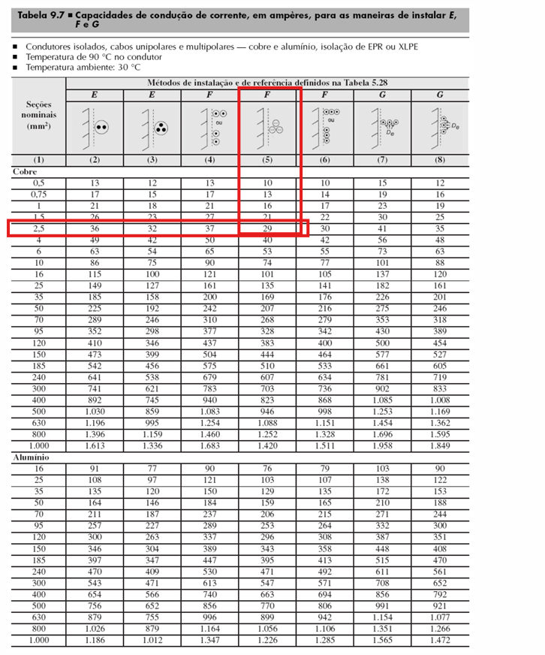

Fonte:PIE 04 (2026)
A seção do cabo adotado foi 2,5 mm².
$I_{Z}=29 A$
$I_{Z}>Ip'$
$29 A>23,89 A$

$I_{Z}'=29*1*0,87$
$I_{Z}'=25,23 A$

$I_{Z}'>Ip'$
$25,23 A>23,89 A$
Portanto os cabos de alimentação do P8 (A, B, C e D) serão:
$S_{P8}: 3\#2,5(2,5) mm²$

9.2.1 Disjuntor

O disjuntor geral do P8A precisa satisfazer as inequações da Figura 49 , conforme a Inequação 12
Figura 49 - Disjuntores
Fonte:PIE 06 (2026)
Onde adaptando ficaria conforme a inequação 33.
$I_{P}<I_{dj}<I_{Z}'$ (33)
$14,63 A<I_{dj}<25,23 A$
Por se tratar de um disjuntor que suportará somente a corrente desta carga se deve adotar um disjuntor MDW, por isto foi adotado o disjuntor MDWH-B20-3 com corrente nominal de 20 A e capacidade de interrupção de curto circuito de 10 kA, conforme a Figura 50.

Figura 50 - Disjuntores MDWH
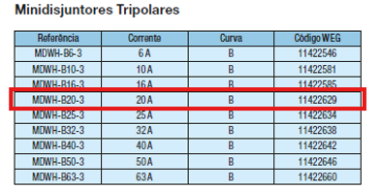
Fonte: WEG - Disjuntor em Caixa Moldada ACW (2026)

8.2.2 Barramento

Deve ser escolhido baseado em $I_{Z}'$, a Figura 51 apresenta as dimensões dos barramentos.

Figura 51 - Capacidade de condução de corrente de barramentos
Fonte: PIE 05 (2026)
O barramento adotado para o P8A foi o de barra pintada de 12 mm X 2 mm, com capacidade de condução de corrente de 123 A.

9.2 P8B: Quadro de Acionamento e Controle da célula de produção do Processo 8

De forma a calcular a potência necessária do motor se necessita calcular a potência elétrica requerida a partir da potência mecânica requerida por este processo. Através da potência mecânica e da rotação do motor é possível calcular o conjugado C, conforme a Figura 22 e Equação 13.

Figura 22 - Potência mecânica

Fonte: PIE 08 (2026)

$C=\frac{716*Pm}{n}$ (13)

Sendo:
$C$ : torque em kgf.m;
$Pm$: potência mecânica requerida em cv;
$n$: velocidade de rotação em rpm.

Onde a velocidade de rotação se pode calcular através da Equação 14.
$n=\frac{120*f}{N° P}$ (14)
Sendo:
$n$: velocidade de rotação em rpm;
$f$: frequência em Hz;
$N° P$: número de pólos.
$n=\frac{120*60}{2}$
$n= 3600 rpm$

Onde os valores serão extraídos do arquivo: “PROJETO INDUSTRIAL - RECAPADORA DE PNEUS - 2026-2”. Sendo o valor de 9,5 CV obtido sobre o processo 8, conforme a Figura 23.

Figura 23 - Potência mecânica Bombas e prensa
Fonte: PIE 08 (2026)

$C=\frac{716*9,5}{3600}$
$C=1,89 kgfm$

A partir do valor de conjugado (C) se faz possível calcular a potência elétrica requerida utilizando a Figura 22 e a Equação 15.
$P_{el}=\frac{C*n}{974}$ (15)
Onde:
$P_{el}$: potência elétrica requerida em kW;
$P_{el}=\frac{1,89*3600}{974}$
$P_{el}=6,99 kW$

O motor perde capacidade de dissipação térmica na altitude de $1200m$ e em 45 ºC, se faz necessário corrigir a potência útil que o motor irá entregar a carga.
De acordo com o catálogo fornecido pela WEG e pelos slides o Fator de Correção ($FC$) da potência útil do motor pode ser calculado de acordo com a Equação 16 e a Figura 24.
Figura 24 - Potência útil em função de altitude e temperatura

Fonte: PIE 09 (2026)
Adotado 0,92 de fator de correção (FC) para 45°C e por ser 1200m considerado 1500 m o pior caso.
$FC=0,92$
Então, a potência corrigida é calculada a partir da equação 16:
$P_{C}=\frac{P_{el}}{FC}$ (16)
Sendo:
$P_{C}$: potência corrigida em kW;
FC: fator de correção.
$P_{C}=\frac{6,99}{0,92}$
$P_{C}=7,59 kW$
Em posse da potência corrigida se pode escolher o motor para o processo 8 no P8B. O motor escolhido foi o W22 IR3 Premium de 7,5 kW e 2 polos (conforme o enunciado do processo 8). Na Figura 25 se pode observar as características elétricas do motor escolhido.
Figura 24 - Motor W22 IR3 Premium
Fonte: WEG Motores trifásico-Catálogos (2026)
O motor escolhido funcionará acima de sua capacidade nominal, portanto se faz necessário verificar se o Fator de Serviço (FS) está dentro do limite do catálogo. Conforme a Equação 17.
$FS=\frac{P_{C}}{P_{nm}}$ (17)
$FS=\frac{7,59}{7,5}$
$FS=1,012$
Sendo:
$P_{nm}$: potência nominal do motor.
De acordo com o informado pelo catálogo do motor, o seu Fator de Serviço é de 1,25, por isso está dentro do permitido pelo fabricante.
De forma a calcular a corrente nominal do motor de acordo com a potência requerida corrigida, se necessita levar em conta os valores de Fator de Potência (FP) e rendimento (ɳ) do motor para o Fator de Serviço (FS) de 1,012. Conforme a Figura 25 e a Equação 18.

Figura 25 - Motor W22 IR3 Premium
Fonte: PIE 09 (2026)

Os valores de FP e ɳ podem ser obtidos do catálogo do fabricante da figura anterior,
Sendo:
$FP=0,87$;
$ɳ=90,6\%$.
A partir dos valores é possível calcular a corrente do motor:
$I_{n}=\frac{P_{C}}{\sqrt{3}*380*Fp*n}$ (18)
$I_{n}=\frac{7,59*10^{3}}{\sqrt{3}*380*0,87*0,906}$
$I_{n}=14,63 A$
Corrente nominal obtida do catálogo sendo:
$I_{n,cat}=24,8 A$
$I_{n,cat} (220 V)=24,8 A$
Precisa alterar a tensão de alimentação de 220 V para 380 V do motor mantendo a mesma potência, a corrente varia de forma inversamente proporcional à razão entre as tensões. Conforme a Equação 19.
$\frac{220}{380}=\frac{1}{\sqrt{3}}=0,577$ (19)
Adotando o valor de 0,577 como fator de correção de 0,577 para obter a corrente nominal em 380V, conforme a Equação 20.
$I_{n}=24,8*0,577$ (20)
$I_{n}=14,31$
$I_{n} (380 V)=14,31 A$

A corrente que será utilizada será $I_{n}=14,63 A$, pois este valor de corrente leva em conta o fator de serviço atual do motor. Depois de calculada a corrente que o motor consumirá, se faz possível dimensionar os cabos que serão utilizados na alimentação do motor. A corrente de projeto sendo:
$I_{P}=14,63 A$
O método de instalação adotado foi o 13F de trifólio (coluna 5) de eletrocalha com isolação de XLPE ou EPR a 45°C, considerado os dois motores titulares funcionando ao mesmo tempo sendo assim 2 circuitos agrupados, os fatores de temperatura e fatores de agrupamento adotado. de acordo com as Figuras 26 e 28.
Figura 26 - Método de instalação
Fonte: PIE 04 (2026)
Baseado no método de instalação, tipo de isolação e temperatura se faz possível escolher os fatores de agrupamento e fatores de temperatura por meio das Figuras 27 e 28.
Figura 27 - Fatores de agrupamento
Fonte: PIE 04 (2026)

Figura 28 - Fatores de temperatura
Fonte: PIE 04 (2026)
Sendo adotados $F_{a}=0,88$ e $F_{T}=0,87$.
Para calcular a corrente de projeto corrigida Ip’ é necessário aplicar os fatores de correção para o circuito em questão, conforme a Equação 21.
$I_{p}'=\frac{I_{p}}{F_{T}*F_{a}}$ (21)
$I_{p}'=\frac{14,63}{0,87*0,88}$
$I_{p}'=19,11 A$
Em posse deste valor de corrente se escolhe a seção do cabo, não esquecendo a seção mínima para motor sendo de 2,5 mm², conforme as Figuras 29 e 30.

Figura 29 - Seção mínima
Fonte: PIE 04 (2026)

Figura 30 - Seção condutores XLPE
Fonte: PIE 04 (2026)

O cabo adotado foi o de 2,5 mm² com isolação XLPE OU EPR.
$I_{Z}=29 A$
Deve-se calcular a capacidade de corrente corrigida $I_{Z}'$, conforme a Equação 22.
$I_{Z}'=I_{Z}*F_{T}*F_{a}$ (22)
$I_{Z}'=29 *0,87*0,88$
$I_{Z}'=22,20 A$
Verificando se está de acordo através da inequação
$I_{Z}'>I_{p}'$
$22,20 A>19,11 A$
De forma a dimensionar os dispositivos de proteção do motor se faz necessário calcular a corrente de partida dele, sendo está corrente obtida pela Equação 23 e Figura 31.
Figura 31 - Corrente de partida em partida direta
Fonte: PIE 09 (2026)

$I_{pm}= I_{p} * \frac{I_{p}}{I_{n}}$ (23)
Sendo:
$I_{pm}$: corrente de partida do motor;
$I_{p}$: corrente de projeto em Ampéres;
$\frac{Ip}{In}$: relação entre a corrente nominal do motor e a corrente de partida, obtida do catálogo do motor escolhido anteriormente.

$I_{pm}= 14,63 * 8,1=118,52 A$
$I_{pm}=118,52 A$

9.2.1.1. Seccionadora
A chave seccionadora do P8B precisa suportar a corrente do processo titular, está sendo a corrente de projeto ($I_{P}$) de 14,63 A. Conforme as figuras 32 e 33.
Figura 32 - Como escolher seccionadora
Fonte: PIE 09 (2026)

Figura 33 - Modelos seccionadora
Fonte: WEG - seccionadores de 12 a 160A (2026)

Adotada a seccionadora MSW16.

9.2.1.2. Contator
O dimensionamento do contator foi feito levando em consideração a corrente nominal do motor (sendo a corrente de projeto) e Fator de Segurança ($F_{seg}$) de 10%, conforme a Figura 34 e Equação 24.

Figura 34 - Cálculo contator
Fonte: PIE 09 (2026)

$I_{n,CT}≥ I_{p} * F_{seg}$ (24)
$I_{n,CT}≥ 14,63* 1,10$
$I_{n,CT}≥ 16,09 A$

A partir do valor de corrente de contator ($I_{n,CT}$) se pode escolher o tipo de contator, conforme a Figura 35.

Figura 34 - Cálculo contator
Fonte: WEG - Contatores e Relés de Sobrecarga Térmico (2026).

Adotado o contator CWM18 com a corrente nominal de 18 A, que possui Fusível máximo gL/gG de 35A.

9.2.1.3. Relé Eletrônico
O dimensionamento do relé eletrônico de proteção foi realizado através da corrente de ajuste de acordo com a corrente de projeto do motor, seguindo limites mínimos e máximos de corrente conforme observado na Equação 25 e na Figura 35.
Figura 34 - Cálculo relé
Fonte:PIE 09 (2026).

${1,05*I}_{p}≤I_{aj}≤1,15*I_{p}$ (25)
Sendo:
$I_{aj}$: corrente de ajuste em Ampéres.

$1,05*14,63≤I_{aj}≤1,15*14,63$
$15,36≤I_{aj}≤16,82 A$

A corrente de ajuste também deve ser menor que a capacidade de condução de corrente do condutor corrigida:
$I_{aj}≤Iz'$
$I_{aj}≤22,20 A$

Adotado o valor de corrente de ajuste ($I_{aj}$) de 16,8 A.
A partir da corrente de ajuste escolhida, se pode escolher um relé eletrônico, o relé adotado foi o RWM40E-3-A4U025, que possui faixas de corrente de 5 até 25 A, fusível máximo de 63 A. Conforme a Figura 35.

Figura 35 - Relé modelos
Fonte:WEG - Relés de Sobrecarga Eletrotécnico (2026).

Se faz necessário calcular o tempo de atuação do relé através do cálculo do Fator M, conforme a Figura 36 e Equação 26.
Figura 35 - Tempo de atuação relé
Fonte:PIE 09 (2026).
${M = \frac{I_{pm}}{I_{aj}}}_{}$ (26)
$M = \frac{118,52}{16,8}$
$M = 7,05$
$t_{ar}=7$
A partir do valor de M de 7,05, se faz possível definir o tempo de arranque ($t_{ar}$) ou ajuste ou disparo do relé com o auxílio da Figura 37
Figura 37 - Tempo de arranque de Relé eletrônico
Fonte: WEG - Relés de Sobrecarga Eletrotécnico (2026).
O tempo de arranque ou ajuste ou disparo fica definido como
$t_{ar}=7 s$
A partir do catálogo do motor se deve obter as informações de tempo máximo de rotor bloqueado a quente e bloqueado a frio, se necessita do tempo de partida do motor fornecido pelo enunciado , sendo estes.
$t_{rb}^{frio}=42$
$t_{rb}^{quente}=19$
$t_{pm}=5s$

$t_{rb}^{quente}≥t_{ar}>t_{pm}$
$19 s≥7 s>5 s$

Está correto o relé eletrônico adotado.

9.2.1.4. Fusível
Adotado o fusível NH contato faca gL/gG para proteção contra curto circuito, este obedecendo os seus limites de corrente e de tempo de atuação.
Conforme as Figuras 38 e 39 serão utilizadas das Equações 27 e 28.
Figura 38 - Fusível cálculo
Fonte:PIE 09 (2026).

Figura 39 - Fusível cálculo 2
Fonte:PIE 09 (2026).

A corrente nominal das figuras será a corrente de projeto, multiplicada pelo fator de correção de 20%, sendo considerada a menor corrente nominal permitida para o fusível.
$I_{nf}≥1,2*I_{nm}$ (27)
$I_{nf}≥1,2*14,63$
$I_{nf}≥17,56 A$
Esses fusíveis devem proteger os contatores e relés de sobrecarga, através da equação.
$I_{nf}≤I_{f,max}$ (28)
Deve-se extrair esses valores de corrente de fusível máximo $I_{f,max}$ dos catálogos) do contator e relé eletrônico, onde o contator (catálogo escrito fusível máximo gl/gG) possui $I_{f,max}=35 A$ e relé eletrônico (catálogo escrito fusível máximo gl/gG) possui 63 A. Adotando desses valores o pior caso, do qual é o menor valor
Esses fusíveis devem proteger os contatores e relés de sobrecarga, através da equação 7.
$I_{nf}≤I_{f,max}$
$I_{nf}≤35A$
$17,56 A≤I_{nf}≤35A$
Após os seus valores estabelecidos se deve escolher um fusível, sendo escolhido o fusível FNH00-35U com 35 A de corrente nominal, conforme a Figura 40.

Figura 40 - Fusíveis modelos
Fonte: WEG fusíveis (2026).

Os fusíveis WEG são dimensionados para operarem em ambientes com temperaturas de 20 a 30 ºC, conforme a figura 41. Por isto se deve corrigir a corrente conforme a Figura 42 para uma temperatura de 45ºC.
Figura 41 - Fusíveis temperaturas
Fonte: WEG fusíveis (2026).

Figura 42 - Fusíveis fator de temperatura
Fonte: WEG fusíveis (2026).

Deve-se calcular a corrente para este novo fator de temperatura conforme a Equação 29.
$I_{n,fusível, corrigido}=I_{nf}*FT$ (29)
Sendo:
$I_{n,fusível, corrigido}$: corrente fusível corrigida com fator de temperatura;
$FT$: fator de temperatura.
$I_{n,fusível, corrigido}=35*0,9$
$I_{n,fusível, corrigido}=31,5 A$

Agora se faz necessário conferir se este fusível atende à restrição no curto presumido e na partida.
Considerar o enunciado: “dimensionamento e a especificação dos dispositivos de proteção e de manobra instalados nos centros de controle de motores considerar a corrente de curto-circuito presumida no valor de 7kA”. Adotando esse valor de corrente de curto circuito presumida e o fusível adotado de 35 A nas Figuras 43 e 44.

Figura 43 - Curva de limitação de corrente exemplo

Figura 44 - Curva de limitação de corrente

$I_{3ø}≤I_{rd}$
$I_{3ø}=3 kA$
$3 kA≤120 kA$
Onde $I_{rd}$ é o limite máximo de interrupção do fusível selecionado $I_{rd}= 120 kA$, obtido do catálogo do fusível.

Na Figura 45 e 46 foram traçadas as retas de tempo $t_{ad}$ e corrente de partida do motor $I_{pm}$. Sendo necessário adotar o fusível escolhido que esteja acima destas retas.
$I_{pm}=118,52 A$
Figura 45 - Fusíveis corrente x tempo, curva de atuação fusível gG/gl NH contato faca exemplo

Fonte: PIE 09 (2026).

Figura 46 - Fusíveis corrente x tempo, curva de atuação fusível gG/gl NH contato faca
Fonte: WEG fusíveis (2026).

Adotado o tempo de ruptura de 0,001 s quando submetido a Icc. De acordo com a Figura acima $t_{ad}=11 s$
$t_{ad}≥t_{pm}$
$11≥5$

Através do catálogo do fusível, pode-se obter o tempo de fusão virtual (s). Cobre com isolação em EPR / XLPE (90 °C / 250 °C): $K=143$
$t_{curto}=\frac{k^{2}⋅{ S}^{2}}{{I_{cs}}^{2}}$ (30)
$t_{curto}=\frac{{143}^{2}⋅{ 2,5}^{2}}{{7000}^{2}}$
$t_{curto}=0,002608 s$
$t_{ad}≤t_{curto}$
$0,001≤0,002608$

9.2.2. DIMENSIONAMENTO P8B

O dimensionamento do P8B é feito a partir da soma vetorial de todas as correntes das cargas envolvidas no processo, a corrente de cada carga pode ser vista na Equação 31.
${Ip}_{i}=\frac{{PC}_{i}}{\sqrt{3}*380*{Fp}_{i}*n_{i}}$ (31)
Sendo:
$i:$ número do motor do QDM;
$PC$: potência cargas;
${Fp}_{i}$: fator de potência, considera igual a 1 por ser adotado como puramente resistiva;
$n_{i}$: rendimento, considera igual a 1 por ser adotado como puramente resistivo;

O ângulo da corrente de cada motor pode ser calculado segundo a equação:
$Ⲫ=acos(FP)$

Este cálculo é o dimensionamento individual para a corrente nominal de um único motor de 9,5 CV, e não a corrente total acumulada do barramento do CCM 2 por isso não precisa somar todas as correntes.
A corrente total do P8B é obtida somando então todas as correntes de forma vetorial, onde a única carga seria um motor de 9,5 CV convertido para 7,59 kW.

- Motor 9,5 CV
${Ip}_{9,5CV}=\frac{{7,59*10^{3}}_{}}{\sqrt{3}*380*0,87*0,906}$
${Ip}_{9,5CV}=14,63 A$
$Ⲫ=acos(0,87)=29,54°$

Portanto a corrente fica:
${Ip}_{9,5CV}=14,63 ㄥ-29,54° A$
Para dimensionar as corrente do alimentador do P8 é utilizada a seguinte Equação 32 e a Figura 47.
Figura 47 - Cálculo de corrente do alimentador
Fonte: PIE 10 (2026)

TA CERTO TA NOS SLIDES
$I_{alim}=1,25⋅I_{MaiorMotor}+\sum{}I_{OutrosMotores}$ (32)
$I_{alim}=1,25⋅14,63 ㄥ-29,54$
$I_{alim}=18,29ㄥ-29,54° A$
Depois se calcula a corrente do alimentador com os fatores de correção: fatores de agrupamento e temperatura.
$Fa=0,88$;
$Ft=0,87$;
${Ip'}_{alim}=\frac{{18,29}_{}}{0,88*0,87}$
${Ip'}_{alim}=23,89 A$

A partir deste valor de corrente se pode escolher a área da seção que será adotada, também se deve escolher o método de instalação e isolação, sendo escolhidos o método de instalação 13 F trifólio (por se tratar do bombas e prensa) de eletrocalha e isolação de XLPE ou EPR. Conforme a figura 48.
Figura 48 - Seção condutores XLPE

Fonte:PIE 04 (2026)
A seção do cabo adotado foi 2,5 mm².
$I_{Z}=29 A$
$I_{Z}>Ip'$
$29 A>23,89 A$

$I_{Z}'=29*1*0,87$
$I_{Z}'=25,23 A$

$I_{Z}'>Ip'$
$25,23 A>23,89 A$
Portanto os cabos de alimentação do P8 (A, B, C e D) serão:
$S_{P8B}: 3\#2,5(2,5) mm²$

9.2.1 Disjuntor

O disjuntor geral do P8B precisa satisfazer as inequações da Figura 49 , conforme a Inequação 12
Figura 49 - Disjuntores
Fonte:PIE 06 (2026)
Onde adaptando ficaria conforme a inequação 33.
$I_{P}<I_{dj}<I_{Z}'$ (33)
$14,63 A<I_{dj}<25,23 A$
Por se tratar de um disjuntor que suportará somente a corrente desta carga se deve adotar um disjuntor MDW, por isto foi adotado o disjuntor MDWH-B20-3 com corrente nominal de 20 A e capacidade de interrupção de curto circuito de 10 kA, conforme a Figura 50.

Figura 50 - Disjuntores MDWH
Fonte: WEG - Disjuntor em Caixa Moldada ACW (2026)

9.2.2 Barramento

Deve ser escolhido baseado em $I_{Z}'$, a Figura 51 apresenta as dimensões dos barramentos.

Figura 51 - Capacidade de condução de corrente de barramentos
Fonte: PIE 05 (2026)
O barramento adotado para o P8B foi o de barra pintada de 12 mm X 2 mm, com capacidade de condução de corrente de 123 A.

9.3 P8C: Quadro de Acionamento e Controle da célula de produção do Processo 8

De forma a calcular a potência necessária do motor se necessita calcular a potência elétrica requerida a partir da potência mecânica requerida por este processo. Através da potência mecânica e da rotação do motor é possível calcular o conjugado C, conforme a Figura 22 e Equação 13.

Figura 22 - Potência mecânica

Fonte: PIE 08 (2026)

$C=\frac{716*Pm}{n}$ (13)

Sendo:
$C$ : torque em kgf.m;
$Pm$: potência mecânica requerida em cv;
$n$: velocidade de rotação em rpm.

Onde a velocidade de rotação se pode calcular através da Equação 14.
$n=\frac{120*f}{N° P}$ (14)
Sendo:
$n$: velocidade de rotação em rpm;
$f$: frequência em Hz;
$N° P$: número de pólos.
$n=\frac{120*60}{2}$
$n= 3600 rpm$

Onde os valores serão extraídos do arquivo: “PROJETO INDUSTRIAL - RECAPADORA DE PNEUS - 2026-2”. Sendo o valor de 9,5 CV obtido sobre o processo 8, conforme a Figura 23.

Figura 23 - Potência mecânica Bombas e prensa
Fonte: PIE 08 (2026)

$C=\frac{716*9,5}{3600}$
$C=1,89 kgfm$

A partir do valor de conjugado (C) se faz possível calcular a potência elétrica requerida utilizando a Figura 22 e a Equação 15.
$P_{el}=\frac{C*n}{974}$ (15)
Onde:
$P_{el}$: potência elétrica requerida em kW;
$P_{el}=\frac{1,89*3600}{974}$
$P_{el}=6,99 kW$

O motor perde capacidade de dissipação térmica na altitude de $1200m$ e em 45 ºC, se faz necessário corrigir a potência útil que o motor irá entregar a carga.
De acordo com o catálogo fornecido pela WEG e pelos slides o Fator de Correção ($FC$) da potência útil do motor pode ser calculado de acordo com a Equação 16 e a Figura 24.
Figura 24 - Potência útil em função de altitude e temperatura

Fonte: PIE 09 (2026)
Adotado 0,92 de fator de correção (FC) para 45°C e por ser 1200m considerado 1500 m o pior caso.
$FC=0,92$
Então, a potência corrigida é calculada a partir da equação 16:
$P_{C}=\frac{P_{el}}{FC}$ (16)
Sendo:
$P_{C}$: potência corrigida em kW;
FC: fator de correção.
$P_{C}=\frac{6,99}{0,92}$
$P_{C}=7,59 kW$
Em posse da potência corrigida se pode escolher o motor para o processo 8 no P8C. O motor escolhido foi o W22 IR3 Premium de 7,5 kW e 2 polos (conforme o enunciado do processo 8). Na Figura 25 se pode observar as características elétricas do motor escolhido.
Figura 24 - Motor W22 IR3 Premium
Fonte: WEG Motores trifásico-Catálogos (2026)
O motor escolhido funcionará acima de sua capacidade nominal, portanto se faz necessário verificar se o Fator de Serviço (FS) está dentro do limite do catálogo. Conforme a Equação 17.
$FS=\frac{P_{C}}{P_{nm}}$ (17)
$FS=\frac{7,59}{7,5}$
$FS=1,012$
Sendo:
$P_{nm}$: potência nominal do motor.
De acordo com o informado pelo catálogo do motor, o seu Fator de Serviço é de 1,25, por isso está dentro do permitido pelo fabricante.
De forma a calcular a corrente nominal do motor de acordo com a potência requerida corrigida, se necessita levar em conta os valores de Fator de Potência (FP) e rendimento (ɳ) do motor para o Fator de Serviço (FS) de 1,012. Conforme a Figura 25 e a Equação 18.

Figura 25 - Motor W22 IR3 Premium
Fonte: PIE 09 (2026)

Os valores de FP e ɳ podem ser obtidos do catálogo do fabricante da figura anterior,
Sendo:
$FP=0,87$;
$ɳ=90,6\%$.
A partir dos valores é possível calcular a corrente do motor:
$I_{n}=\frac{P_{C}}{\sqrt{3}*380*Fp*n}$ (18)
$I_{n}=\frac{7,59*10^{3}}{\sqrt{3}*380*0,87*0,906}$
$I_{n}=14,63 A$
Corrente nominal obtida do catálogo sendo:
$I_{n,cat}=24,8 A$
$I_{n,cat} (220 V)=24,8 A$
Precisa alterar a tensão de alimentação de 220 V para 380 V do motor mantendo a mesma potência, a corrente varia de forma inversamente proporcional à razão entre as tensões. Conforme a Equação 19.
$\frac{220}{380}=\frac{1}{\sqrt{3}}=0,577$ (19)
Adotando o valor de 0,577 como fator de correção de 0,577 para obter a corrente nominal em 380V, conforme a Equação 20.
$I_{n}=24,8*0,577$ (20)
$I_{n}=14,31$
$I_{n} (380 V)=14,31 A$

A corrente que será utilizada será $I_{n}=14,63 A$, pois este valor de corrente leva em conta o fator de serviço atual do motor. Depois de calculada a corrente que o motor consumirá, se faz possível dimensionar os cabos que serão utilizados na alimentação do motor. A corrente de projeto sendo:
$I_{P}=14,63 A$
O método de instalação adotado foi o 13F de trifólio (coluna 5) de eletrocalha com isolação de XLPE ou EPR a 45°C, considerado os dois motores titulares funcionando ao mesmo tempo sendo assim 2 circuitos agrupados, os fatores de temperatura e fatores de agrupamento adotado. de acordo com as Figuras 26 e 28.
Figura 26 - Método de instalação
Fonte: PIE 04 (2026)
Baseado no método de instalação, tipo de isolação e temperatura se faz possível escolher os fatores de agrupamento e fatores de temperatura por meio das Figuras 27 e 28.
Figura 27 - Fatores de agrupamento
Fonte: PIE 04 (2026)

Figura 28 - Fatores de temperatura
Fonte: PIE 04 (2026)
Sendo adotados $F_{a}=0,88$ e $F_{T}=0,87$.
Para calcular a corrente de projeto corrigida Ip’ é necessário aplicar os fatores de correção para o circuito em questão, conforme a Equação 21.
$I_{p}'=\frac{I_{p}}{F_{T}*F_{a}}$ (21)
$I_{p}'=\frac{14,63}{0,87*0,88}$
$I_{p}'=19,11 A$
Em posse deste valor de corrente se escolhe a seção do cabo, não esquecendo a seção mínima para motor sendo de 2,5 mm², conforme as Figuras 29 e 30.

Figura 29 - Seção mínima
Fonte: PIE 04 (2026)

Figura 30 - Seção condutores XLPE
Fonte: PIE 04 (2026)

O cabo adotado foi o de 2,5 mm² com isolação XLPE OU EPR.
$I_{Z}=29 A$
Deve-se calcular a capacidade de corrente corrigida $I_{Z}'$, conforme a Equação 22.
$I_{Z}'=I_{Z}*F_{T}*F_{a}$ (22)
$I_{Z}'=29 *0,87*0,88$
$I_{Z}'=22,20 A$
Verificando se está de acordo através da inequação
$I_{Z}'>I_{p}'$
$22,20 A>19,11 A$
De forma a dimensionar os dispositivos de proteção do motor se faz necessário calcular a corrente de partida dele, sendo está corrente obtida pela Equação 23 e Figura 31.
Figura 31 - Corrente de partida em partida direta
Fonte: PIE 09 (2026)

$I_{pm}= I_{p} * \frac{I_{p}}{I_{n}}$ (23)
Sendo:
$I_{pm}$: corrente de partida do motor;
$I_{p}$: corrente de projeto em Ampéres;
$\frac{Ip}{In}$: relação entre a corrente nominal do motor e a corrente de partida, obtida do catálogo do motor escolhido anteriormente.

$I_{pm}= 14,63 * 8,1=118,52 A$
$I_{pm}=118,52 A$

9.3.1.1. Seccionadora
A chave seccionadora do P8C precisa suportar a corrente do processo titular, está sendo a corrente de projeto ($I_{P}$) de 14,63 A. Conforme as figuras 32 e 33.
Figura 32 - Como escolher seccionadora
Fonte: PIE 09 (2026)

Figura 33 - Modelos seccionadora
Fonte: WEG - seccionadores de 12 a 160A (2026)

Adotada a seccionadora MSW16.

9.3.1.2. Contator
O dimensionamento do contator foi feito levando em consideração a corrente nominal do motor (sendo a corrente de projeto) e Fator de Segurança ($F_{seg}$) de 10%, conforme a Figura 34 e Equação 24.

Figura 34 - Cálculo contator
Fonte: PIE 09 (2026)

$I_{n,CT}≥ I_{p} * F_{seg}$ (24)
$I_{n,CT}≥ 14,63* 1,10$
$I_{n,CT}≥ 16,09 A$

A partir do valor de corrente de contator ($I_{n,CT}$) se pode escolher o tipo de contator, conforme a Figura 35.

Figura 34 - Cálculo contator
Fonte: WEG - Contatores e Relés de Sobrecarga Térmico (2026).

Adotado o contator CWM18 com a corrente nominal de 18 A, que possui Fusível máximo gL/gG de 35A.

9.3.1.3. Relé Eletrônico
O dimensionamento do relé eletrônico de proteção foi realizado através da corrente de ajuste de acordo com a corrente de projeto do motor, seguindo limites mínimos e máximos de corrente conforme observado na Equação 25 e na Figura 35.
Figura 34 - Cálculo relé
Fonte:PIE 09 (2026).

${1,05*I}_{p}≤I_{aj}≤1,15*I_{p}$ (25)
Sendo:
$I_{aj}$: corrente de ajuste em Ampéres.

$1,05*14,63≤I_{aj}≤1,15*14,63$
$15,36≤I_{aj}≤16,82 A$

A corrente de ajuste também deve ser menor que a capacidade de condução de corrente do condutor corrigida:
$I_{aj}≤Iz'$
$I_{aj}≤22,20 A$

Adotado o valor de corrente de ajuste ($I_{aj}$) de 16,8 A.
A partir da corrente de ajuste escolhida, se pode escolher um relé eletrônico, o relé adotado foi o RWM40E-3-A4U025, que possui faixas de corrente de 5 até 25 A, fusível máximo de 63 A. Conforme a Figura 35.

Figura 35 - Relé modelos
Fonte:WEG - Relés de Sobrecarga Eletrotécnico (2026).

Se faz necessário calcular o tempo de atuação do relé através do cálculo do Fator M, conforme a Figura 36 e Equação 26.
Figura 35 - Tempo de atuação relé
Fonte:PIE 09 (2026).
${M = \frac{I_{pm}}{I_{aj}}}_{}$ (26)
$M = \frac{118,52}{16,8}$
$M = 7,05$
$t_{ar}=7$
A partir do valor de M de 7,05, se faz possível definir o tempo de arranque ($t_{ar}$) ou ajuste ou disparo do relé com o auxílio da Figura 37
Figura 37 - Tempo de arranque de Relé eletrônico
Fonte: WEG - Relés de Sobrecarga Eletrotécnico (2026).
O tempo de arranque ou ajuste ou disparo fica definido como
$t_{ar}=7 s$
A partir do catálogo do motor se deve obter as informações de tempo máximo de rotor bloqueado a quente e bloqueado a frio, se necessita do tempo de partida do motor fornecido pelo enunciado , sendo estes.
$t_{rb}^{frio}=42$
$t_{rb}^{quente}=19$
$t_{pm}=5s$

$t_{rb}^{quente}≥t_{ar}>t_{pm}$
$19 s≥7 s>5 s$

Está correto o relé eletrônico adotado.

9.3.1.4. Fusível
Adotado o fusível NH contato faca gL/gG para proteção contra curto circuito, este obedecendo os seus limites de corrente e de tempo de atuação.
Conforme as Figuras 38 e 39 serão utilizadas das Equações 27 e 28.
Figura 38 - Fusível cálculo
Fonte:PIE 09 (2026).

Figura 39 - Fusível cálculo 2
Fonte:PIE 09 (2026).

A corrente nominal das figuras será a corrente de projeto, multiplicada pelo fator de correção de 20%, sendo considerada a menor corrente nominal permitida para o fusível.
$I_{nf}≥1,2*I_{nm}$ (27)
$I_{nf}≥1,2*14,63$
$I_{nf}≥17,56 A$
Esses fusíveis devem proteger os contatores e relés de sobrecarga, através da equação.
$I_{nf}≤I_{f,max}$ (28)
Deve-se extrair esses valores de corrente de fusível máximo $I_{f,max}$ dos catálogos) do contator e relé eletrônico, onde o contator (catálogo escrito fusível máximo gl/gG) possui $I_{f,max}=35 A$ e relé eletrônico (catálogo escrito fusível máximo gl/gG) possui 63 A. Adotando desses valores o pior caso, do qual é o menor valor
Esses fusíveis devem proteger os contatores e relés de sobrecarga, através da equação 7.
$I_{nf}≤I_{f,max}$
$I_{nf}≤35A$
$17,56 A≤I_{nf}≤35A$
Após os seus valores estabelecidos se deve escolher um fusível, sendo escolhido o fusível FNH00-35U com 35 A de corrente nominal, conforme a Figura 40.

Figura 40 - Fusíveis modelos
Fonte: WEG fusíveis (2026).

Os fusíveis WEG são dimensionados para operarem em ambientes com temperaturas de 20 a 30 ºC, conforme a figura 41. Por isto se deve corrigir a corrente conforme a Figura 42 para uma temperatura de 45ºC.
Figura 41 - Fusíveis temperaturas
Fonte: WEG fusíveis (2026).

Figura 42 - Fusíveis fator de temperatura
Fonte: WEG fusíveis (2026).

Deve-se calcular a corrente para este novo fator de temperatura conforme a Equação 29.
$I_{n,fusível, corrigido}=I_{nf}*FT$ (29)
Sendo:
$I_{n,fusível, corrigido}$: corrente fusível corrigida com fator de temperatura;
$FT$: fator de temperatura.
$I_{n,fusível, corrigido}=35*0,9$
$I_{n,fusível, corrigido}=31,5 A$

Agora se faz necessário conferir se este fusível atende à restrição no curto presumido e na partida.
Considerar o enunciado: “dimensionamento e a especificação dos dispositivos de proteção e de manobra instalados nos centros de controle de motores considerar a corrente de curto-circuito presumida no valor de 7kA”. Adotando esse valor de corrente de curto circuito presumida e o fusível adotado de 35 A nas Figuras 43 e 44.

Figura 43 - Curva de limitação de corrente exemplo

Figura 44 - Curva de limitação de corrente

$I_{3ø}≤I_{rd}$
$I_{3ø}=3 kA$
$3 kA≤120 kA$
Onde $I_{rd}$ é o limite máximo de interrupção do fusível selecionado $I_{rd}= 120 kA$, obtido do catálogo do fusível.

Na Figura 45 e 46 foram traçadas as retas de tempo $t_{ad}$ e corrente de partida do motor $I_{pm}$. Sendo necessário adotar o fusível escolhido que esteja acima destas retas.
$I_{pm}=118,52 A$
Figura 45 - Fusíveis corrente x tempo, curva de atuação fusível gG/gl NH contato faca exemplo

Fonte: PIE 09 (2026).

Figura 46 - Fusíveis corrente x tempo, curva de atuação fusível gG/gl NH contato faca
Fonte: WEG fusíveis (2026).

Adotado o tempo de ruptura de 0,001 s quando submetido a Icc. De acordo com a Figura acima $t_{ad}=11 s$
$t_{ad}≥t_{pm}$
$11≥5$

Através do catálogo do fusível, pode-se obter o tempo de fusão virtual (s). Cobre com isolação em EPR / XLPE (90 °C / 250 °C): $K=143$
$t_{curto}=\frac{k^{2}⋅{ S}^{2}}{{I_{cs}}^{2}}$ (30)
$t_{curto}=\frac{{143}^{2}⋅{ 2,5}^{2}}{{7000}^{2}}$
$t_{curto}=0,002608 s$
$t_{ad}≤t_{curto}$
$0,001≤0,002608$

9.3.2. DIMENSIONAMENTO P8C

O dimensionamento do P8C é feito a partir da soma vetorial de todas as correntes das cargas envolvidas no processo, a corrente de cada carga pode ser vista na Equação 31.
${Ip}_{i}=\frac{{PC}_{i}}{\sqrt{3}*380*{Fp}_{i}*n_{i}}$ (31)
Sendo:
$i:$ número do motor do QDM;
$PC$: potência cargas;
${Fp}_{i}$: fator de potência, considera igual a 1 por ser adotado como puramente resistiva;
$n_{i}$: rendimento, considera igual a 1 por ser adotado como puramente resistivo;

O ângulo da corrente de cada motor pode ser calculado segundo a equação:
$Ⲫ=acos(FP)$

Este cálculo é o dimensionamento individual para a corrente nominal de um único motor de 9,5 CV, e não a corrente total acumulada do barramento do CCM 2 por isso não precisa somar todas as correntes.
A corrente total do P8C é obtida somando então todas as correntes de forma vetorial, onde a única carga seria um motor de 9,5 CV convertido para 7,59 kW.

- Motor 9,5 CV
${Ip}_{9,5CV}=\frac{{7,59*10^{3}}_{}}{\sqrt{3}*380*0,87*0,906}$
${Ip}_{9,5CV}=14,63 A$
$Ⲫ=acos(0,87)=29,54°$

Portanto a corrente fica:
${Ip}_{9,5CV}=14,63 ㄥ-29,54° A$
Para dimensionar as corrente do alimentador do P8 é utilizada a seguinte Equação 32 e a Figura 47.
Figura 47 - Cálculo de corrente do alimentador
Fonte: PIE 10 (2026)

TA CERTO TA NOS SLIDES
$I_{alim}=1,25⋅I_{MaiorMotor}+\sum{}I_{OutrosMotores}$ (32)
$I_{alim}=1,25⋅14,63 ㄥ-29,54$
$I_{alim}=18,29ㄥ-29,54° A$
Depois se calcula a corrente do alimentador com os fatores de correção: fatores de agrupamento e temperatura.
$Fa=0,88$;
$Ft=0,87$;
${Ip'}_{alim}=\frac{{18,29}_{}}{0,88*0,87}$
${Ip'}_{alim}=23,89 A$

A partir deste valor de corrente se pode escolher a área da seção que será adotada, também se deve escolher o método de instalação e isolação, sendo escolhidos o método de instalação 13 F trifólio (por se tratar do bombas e prensa) de eletrocalha e isolação de XLPE ou EPR. Conforme a figura 48.
Figura 48 - Seção condutores XLPE

Fonte:PIE 04 (2026)
A seção do cabo adotado foi 2,5 mm².
$I_{Z}=29 A$
$I_{Z}>Ip'$
$29 A>23,89 A$

$I_{Z}'=29*1*0,87$
$I_{Z}'=25,23 A$

$I_{Z}'>Ip'$
$25,23 A>23,89 A$
Portanto os cabos de alimentação do P8 (A, B, C e D) serão:
$S_{P8C}: 3\#2,5(2,5) mm²$

9.3.1 Disjuntor

O disjuntor geral do P8C precisa satisfazer as inequações da Figura 49 , conforme a Inequação 12
Figura 49 - Disjuntores
Fonte:PIE 06 (2026)
Onde adaptando ficaria conforme a inequação 33.
$I_{P}<I_{dj}<I_{Z}'$ (33)
$14,63 A<I_{dj}<25,23 A$
Por se tratar de um disjuntor que suportará somente a corrente desta carga se deve adotar um disjuntor MDW, por isto foi adotado o disjuntor MDWH-B20-3 com corrente nominal de 20 A e capacidade de interrupção de curto circuito de 10 kA, conforme a Figura 50.

Figura 50 - Disjuntores MDWH
Fonte: WEG - Disjuntor em Caixa Moldada ACW (2026)

9.3.2 Barramento

Deve ser escolhido baseado em $I_{Z}'$, a Figura 51 apresenta as dimensões dos barramentos.

Figura 51 - Capacidade de condução de corrente de barramentos
Fonte: PIE 05 (2026)
O barramento adotado para o P8C foi o de barra pintada de 12 mm X 2 mm, com capacidade de condução de corrente de 123 A.

9.4 P8D: Quadro de Acionamento e Controle da célula de produção do Processo 8

De forma a calcular a potência necessária do motor se necessita calcular a potência elétrica requerida a partir da potência mecânica requerida por este processo. Através da potência mecânica e da rotação do motor é possível calcular o conjugado C, conforme a Figura 22 e Equação 13.

Figura 22 - Potência mecânica

Fonte: PIE 08 (2026)

$C=\frac{716*Pm}{n}$ (13)

Sendo:
$C$ : torque em kgf.m;
$Pm$: potência mecânica requerida em cv;
$n$: velocidade de rotação em rpm.

Onde a velocidade de rotação se pode calcular através da Equação 14.
$n=\frac{120*f}{N° P}$ (14)
Sendo:
$n$: velocidade de rotação em rpm;
$f$: frequência em Hz;
$N° P$: número de pólos.
$n=\frac{120*60}{2}$
$n= 3600 rpm$

Onde os valores serão extraídos do arquivo: “PROJETO INDUSTRIAL - RECAPADORA DE PNEUS - 2026-2”. Sendo o valor de 9,5 CV obtido sobre o processo 8, conforme a Figura 23.

Figura 23 - Potência mecânica Bombas e prensa
Fonte: PIE 08 (2026)

$C=\frac{716*9,5}{3600}$
$C=1,89 kgfm$

A partir do valor de conjugado (C) se faz possível calcular a potência elétrica requerida utilizando a Figura 22 e a Equação 15.
$P_{el}=\frac{C*n}{974}$ (15)
Onde:
$P_{el}$: potência elétrica requerida em kW;
$P_{el}=\frac{1,89*3600}{974}$
$P_{el}=6,99 kW$

O motor perde capacidade de dissipação térmica na altitude de $1200m$ e em 45 ºC, se faz necessário corrigir a potência útil que o motor irá entregar a carga.
De acordo com o catálogo fornecido pela WEG e pelos slides o Fator de Correção ($FC$) da potência útil do motor pode ser calculado de acordo com a Equação 16 e a Figura 24.
Figura 24 - Potência útil em função de altitude e temperatura

Fonte: PIE 09 (2026)
Adotado 0,92 de fator de correção (FC) para 45°C e por ser 1200m considerado 1500 m o pior caso.
$FC=0,92$
Então, a potência corrigida é calculada a partir da equação 16:
$P_{C}=\frac{P_{el}}{FC}$ (16)
Sendo:
$P_{C}$: potência corrigida em kW;
FC: fator de correção.
$P_{C}=\frac{6,99}{0,92}$
$P_{C}=7,59 kW$
Em posse da potência corrigida se pode escolher o motor para o processo 8 no P8D. O motor escolhido foi o W22 IR3 Premium de 7,5 kW e 2 polos (conforme o enunciado do processo 8). Na Figura 25 se pode observar as características elétricas do motor escolhido.
Figura 24 - Motor W22 IR3 Premium
Fonte: WEG Motores trifásico-Catálogos (2026)
O motor escolhido funcionará acima de sua capacidade nominal, portanto se faz necessário verificar se o Fator de Serviço (FS) está dentro do limite do catálogo. Conforme a Equação 17.
$FS=\frac{P_{C}}{P_{nm}}$ (17)
$FS=\frac{7,59}{7,5}$
$FS=1,012$
Sendo:
$P_{nm}$: potência nominal do motor.
De acordo com o informado pelo catálogo do motor, o seu Fator de Serviço é de 1,25, por isso está dentro do permitido pelo fabricante.
De forma a calcular a corrente nominal do motor de acordo com a potência requerida corrigida, se necessita levar em conta os valores de Fator de Potência (FP) e rendimento (ɳ) do motor para o Fator de Serviço (FS) de 1,012. Conforme a Figura 25 e a Equação 18.

Figura 25 - Motor W22 IR3 Premium
Fonte: PIE 09 (2026)

Os valores de FP e ɳ podem ser obtidos do catálogo do fabricante da figura anterior,
Sendo:
$FP=0,87$;
$ɳ=90,6\%$.
A partir dos valores é possível calcular a corrente do motor:
$I_{n}=\frac{P_{C}}{\sqrt{3}*380*Fp*n}$ (18)
$I_{n}=\frac{7,59*10^{3}}{\sqrt{3}*380*0,87*0,906}$
$I_{n}=14,63 A$
Corrente nominal obtida do catálogo sendo:
$I_{n,cat}=24,8 A$
$I_{n,cat} (220 V)=24,8 A$
Precisa alterar a tensão de alimentação de 220 V para 380 V do motor mantendo a mesma potência, a corrente varia de forma inversamente proporcional à razão entre as tensões. Conforme a Equação 19.
$\frac{220}{380}=\frac{1}{\sqrt{3}}=0,577$ (19)
Adotando o valor de 0,577 como fator de correção de 0,577 para obter a corrente nominal em 380V, conforme a Equação 20.
$I_{n}=24,8*0,577$ (20)
$I_{n}=14,31$
$I_{n} (380 V)=14,31 A$

A corrente que será utilizada será $I_{n}=14,63 A$, pois este valor de corrente leva em conta o fator de serviço atual do motor. Depois de calculada a corrente que o motor consumirá, se faz possível dimensionar os cabos que serão utilizados na alimentação do motor. A corrente de projeto sendo:
$I_{P}=14,63 A$
O método de instalação adotado foi o 13F de trifólio (coluna 5) de eletrocalha com isolação de XLPE ou EPR a 45°C, considerado os dois motores titulares funcionando ao mesmo tempo sendo assim 2 circuitos agrupados, os fatores de temperatura e fatores de agrupamento adotado. de acordo com as Figuras 26 e 28.
Figura 26 - Método de instalação
Fonte: PIE 04 (2026)
Baseado no método de instalação, tipo de isolação e temperatura se faz possível escolher os fatores de agrupamento e fatores de temperatura por meio das Figuras 27 e 28.
Figura 27 - Fatores de agrupamento
Fonte: PIE 04 (2026)

Figura 28 - Fatores de temperatura
Fonte: PIE 04 (2026)
Sendo adotados $F_{a}=0,88$ e $F_{T}=0,87$.
Para calcular a corrente de projeto corrigida Ip’ é necessário aplicar os fatores de correção para o circuito em questão, conforme a Equação 21.
$I_{p}'=\frac{I_{p}}{F_{T}*F_{a}}$ (21)
$I_{p}'=\frac{14,63}{0,87*0,88}$
$I_{p}'=19,11 A$
Em posse deste valor de corrente se escolhe a seção do cabo, não esquecendo a seção mínima para motor sendo de 2,5 mm², conforme as Figuras 29 e 30.

Figura 29 - Seção mínima
Fonte: PIE 04 (2026)

Figura 30 - Seção condutores XLPE
Fonte: PIE 04 (2026)

O cabo adotado foi o de 2,5 mm² com isolação XLPE OU EPR.
$I_{Z}=29 A$
Deve-se calcular a capacidade de corrente corrigida $I_{Z}'$, conforme a Equação 22.
$I_{Z}'=I_{Z}*F_{T}*F_{a}$ (22)
$I_{Z}'=29 *0,87*0,88$
$I_{Z}'=22,20 A$
Verificando se está de acordo através da inequação
$I_{Z}'>I_{p}'$
$22,20 A>19,11 A$
De forma a dimensionar os dispositivos de proteção do motor se faz necessário calcular a corrente de partida dele, sendo está corrente obtida pela Equação 23 e Figura 31.
Figura 31 - Corrente de partida em partida direta
Fonte: PIE 09 (2026)

$I_{pm}= I_{p} * \frac{I_{p}}{I_{n}}$ (23)
Sendo:
$I_{pm}$: corrente de partida do motor;
$I_{p}$: corrente de projeto em Ampéres;
$\frac{Ip}{In}$: relação entre a corrente nominal do motor e a corrente de partida, obtida do catálogo do motor escolhido anteriormente.

$I_{pm}= 14,63 * 8,1=118,52 A$
$I_{pm}=118,52 A$

9.4.1.1. Seccionadora
A chave seccionadora do P8D precisa suportar a corrente do processo titular, está sendo a corrente de projeto ($I_{P}$) de 14,63 A. Conforme as figuras 32 e 33.
Figura 32 - Como escolher seccionadora
Fonte: PIE 09 (2026)

Figura 33 - Modelos seccionadora
Fonte: WEG - seccionadores de 12 a 160A (2026)

Adotada a seccionadora MSW16.

9.4.1.2. Contator
O dimensionamento do contator foi feito levando em consideração a corrente nominal do motor (sendo a corrente de projeto) e Fator de Segurança ($F_{seg}$) de 10%, conforme a Figura 34 e Equação 24.

Figura 34 - Cálculo contator
Fonte: PIE 09 (2026)

$I_{n,CT}≥ I_{p} * F_{seg}$ (24)
$I_{n,CT}≥ 14,63* 1,10$
$I_{n,CT}≥ 16,09 A$

A partir do valor de corrente de contator ($I_{n,CT}$) se pode escolher o tipo de contator, conforme a Figura 35.

Figura 34 - Cálculo contator
Fonte: WEG - Contatores e Relés de Sobrecarga Térmico (2026).

Adotado o contator CWM18 com a corrente nominal de 18 A, que possui Fusível máximo gL/gG de 35A.

9.4.1.3. Relé Eletrônico
O dimensionamento do relé eletrônico de proteção foi realizado através da corrente de ajuste de acordo com a corrente de projeto do motor, seguindo limites mínimos e máximos de corrente conforme observado na Equação 25 e na Figura 35.
Figura 34 - Cálculo relé
Fonte:PIE 09 (2026).

${1,05*I}_{p}≤I_{aj}≤1,15*I_{p}$ (25)
Sendo:
$I_{aj}$: corrente de ajuste em Ampéres.

$1,05*14,63≤I_{aj}≤1,15*14,63$
$15,36≤I_{aj}≤16,82 A$

A corrente de ajuste também deve ser menor que a capacidade de condução de corrente do condutor corrigida:
$I_{aj}≤Iz'$
$I_{aj}≤22,20 A$

Adotado o valor de corrente de ajuste ($I_{aj}$) de 16,8 A.
A partir da corrente de ajuste escolhida, se pode escolher um relé eletrônico, o relé adotado foi o RWM40E-3-A4U025, que possui faixas de corrente de 5 até 25 A, fusível máximo de 63 A. Conforme a Figura 35.

Figura 35 - Relé modelos
Fonte:WEG - Relés de Sobrecarga Eletrotécnico (2026).

Se faz necessário calcular o tempo de atuação do relé através do cálculo do Fator M, conforme a Figura 36 e Equação 26.
Figura 35 - Tempo de atuação relé
Fonte:PIE 09 (2026).
${M = \frac{I_{pm}}{I_{aj}}}_{}$ (26)
$M = \frac{118,52}{16,8}$
$M = 7,05$
$t_{ar}=7$
A partir do valor de M de 7,05, se faz possível definir o tempo de arranque ($t_{ar}$) ou ajuste ou disparo do relé com o auxílio da Figura 37
Figura 37 - Tempo de arranque de Relé eletrônico
Fonte: WEG - Relés de Sobrecarga Eletrotécnico (2026).
O tempo de arranque ou ajuste ou disparo fica definido como
$t_{ar}=7 s$
A partir do catálogo do motor se deve obter as informações de tempo máximo de rotor bloqueado a quente e bloqueado a frio, se necessita do tempo de partida do motor fornecido pelo enunciado , sendo estes.
$t_{rb}^{frio}=42$
$t_{rb}^{quente}=19$
$t_{pm}=5s$

$t_{rb}^{quente}≥t_{ar}>t_{pm}$
$19 s≥7 s>5 s$

Está correto o relé eletrônico adotado.

9.4.1.4. Fusível
Adotado o fusível NH contato faca gL/gG para proteção contra curto circuito, este obedecendo os seus limites de corrente e de tempo de atuação.
Conforme as Figuras 38 e 39 serão utilizadas das Equações 27 e 28.
Figura 38 - Fusível cálculo
Fonte:PIE 09 (2026).

Figura 39 - Fusível cálculo 2
Fonte:PIE 09 (2026).

A corrente nominal das figuras será a corrente de projeto, multiplicada pelo fator de correção de 20%, sendo considerada a menor corrente nominal permitida para o fusível.
$I_{nf}≥1,2*I_{nm}$ (27)
$I_{nf}≥1,2*14,63$
$I_{nf}≥17,56 A$
Esses fusíveis devem proteger os contatores e relés de sobrecarga, através da equação.
$I_{nf}≤I_{f,max}$ (28)
Deve-se extrair esses valores de corrente de fusível máximo $I_{f,max}$ dos catálogos) do contator e relé eletrônico, onde o contator (catálogo escrito fusível máximo gl/gG) possui $I_{f,max}=35 A$ e relé eletrônico (catálogo escrito fusível máximo gl/gG) possui 63 A. Adotando desses valores o pior caso, do qual é o menor valor
Esses fusíveis devem proteger os contatores e relés de sobrecarga, através da equação 7.
$I_{nf}≤I_{f,max}$
$I_{nf}≤35A$
$17,56 A≤I_{nf}≤35A$
Após os seus valores estabelecidos se deve escolher um fusível, sendo escolhido o fusível FNH00-35U com 35 A de corrente nominal, conforme a Figura 40.

Figura 40 - Fusíveis modelos
Fonte: WEG fusíveis (2026).

Os fusíveis WEG são dimensionados para operarem em ambientes com temperaturas de 20 a 30 ºC, conforme a figura 41. Por isto se deve corrigir a corrente conforme a Figura 42 para uma temperatura de 45ºC.
Figura 41 - Fusíveis temperaturas
Fonte: WEG fusíveis (2026).

Figura 42 - Fusíveis fator de temperatura
Fonte: WEG fusíveis (2026).

Deve-se calcular a corrente para este novo fator de temperatura conforme a Equação 29.
$I_{n,fusível, corrigido}=I_{nf}*FT$ (29)
Sendo:
$I_{n,fusível, corrigido}$: corrente fusível corrigida com fator de temperatura;
$FT$: fator de temperatura.
$I_{n,fusível, corrigido}=35*0,9$
$I_{n,fusível, corrigido}=31,5 A$

Agora se faz necessário conferir se este fusível atende à restrição no curto presumido e na partida.
Considerar o enunciado: “dimensionamento e a especificação dos dispositivos de proteção e de manobra instalados nos centros de controle de motores considerar a corrente de curto-circuito presumida no valor de 7kA”. Adotando esse valor de corrente de curto circuito presumida e o fusível adotado de 35 A nas Figuras 43 e 44.

Figura 43 - Curva de limitação de corrente exemplo

Figura 44 - Curva de limitação de corrente

$I_{3ø}≤I_{rd}$
$I_{3ø}=3 kA$
$3 kA≤120 kA$
Onde $I_{rd}$ é o limite máximo de interrupção do fusível selecionado $I_{rd}= 120 kA$, obtido do catálogo do fusível.

Na Figura 45 e 46 foram traçadas as retas de tempo $t_{ad}$ e corrente de partida do motor $I_{pm}$. Sendo necessário adotar o fusível escolhido que esteja acima destas retas.
$I_{pm}=118,52 A$
Figura 45 - Fusíveis corrente x tempo, curva de atuação fusível gG/gl NH contato faca exemplo

Fonte: PIE 09 (2026).

Figura 46 - Fusíveis corrente x tempo, curva de atuação fusível gG/gl NH contato faca
Fonte: WEG fusíveis (2026).

Adotado o tempo de ruptura de 0,001 s quando submetido a Icc. De acordo com a Figura acima $t_{ad}=11 s$
$t_{ad}≥t_{pm}$
$11≥5$

Através do catálogo do fusível, pode-se obter o tempo de fusão virtual (s). Cobre com isolação em EPR / XLPE (90 °C / 250 °C): $K=143$
$t_{curto}=\frac{k^{2}⋅{ S}^{2}}{{I_{cs}}^{2}}$ (30)
$t_{curto}=\frac{{143}^{2}⋅{ 2,5}^{2}}{{7000}^{2}}$
$t_{curto}=0,002608 s$
$t_{ad}≤t_{curto}$
$0,001≤0,002608$

9.4.2. DIMENSIONAMENTO P8D

O dimensionamento do P8D é feito a partir da soma vetorial de todas as correntes das cargas envolvidas no processo, a corrente de cada carga pode ser vista na Equação 31.
${Ip}_{i}=\frac{{PC}_{i}}{\sqrt{3}*380*{Fp}_{i}*n_{i}}$ (31)
Sendo:
$i:$ número do motor do QDM;
$PC$: potência cargas;
${Fp}_{i}$: fator de potência, considera igual a 1 por ser adotado como puramente resistiva;
$n_{i}$: rendimento, considera igual a 1 por ser adotado como puramente resistivo;

O ângulo da corrente de cada motor pode ser calculado segundo a equação:
$Ⲫ=acos(FP)$

Este cálculo é o dimensionamento individual para a corrente nominal de um único motor de 9,5 CV, e não a corrente total acumulada do barramento do CCM 2 por isso não precisa somar todas as correntes.
A corrente total do P8D é obtida somando então todas as correntes de forma vetorial, onde a única carga seria um motor de 9,5 CV convertido para 7,59 kW.

- Motor 9,5 CV
${Ip}_{9,5CV}=\frac{{7,59*10^{3}}_{}}{\sqrt{3}*380*0,87*0,906}$
${Ip}_{9,5CV}=14,63 A$
$Ⲫ=acos(0,87)=29,54°$

Portanto a corrente fica:
${Ip}_{9,5CV}=14,63 ㄥ-29,54° A$
Para dimensionar as corrente do alimentador do P8 é utilizada a seguinte Equação 32 e a Figura 47.
Figura 47 - Cálculo de corrente do alimentador
Fonte: PIE 10 (2026)

TA CERTO TA NOS SLIDES
$I_{alim}=1,25⋅I_{MaiorMotor}+\sum{}I_{OutrosMotores}$ (32)
$I_{alim}=1,25⋅14,63 ㄥ-29,54$
$I_{alim}=18,29ㄥ-29,54° A$
Depois se calcula a corrente do alimentador com os fatores de correção: fatores de agrupamento e temperatura.
$Fa=0,88$;
$Ft=0,87$;
${Ip'}_{alim}=\frac{{18,29}_{}}{0,88*0,87}$
${Ip'}_{alim}=23,89 A$

A partir deste valor de corrente se pode escolher a área da seção que será adotada, também se deve escolher o método de instalação e isolação, sendo escolhidos o método de instalação 13 F trifólio (por se tratar do bombas e prensa) de eletrocalha e isolação de XLPE ou EPR. Conforme a figura 48.
Figura 48 - Seção condutores XLPE

Fonte:PIE 04 (2026)
A seção do cabo adotado foi 2,5 mm².
$I_{Z}=29 A$
$I_{Z}>Ip'$
$29 A>23,89 A$

$I_{Z}'=29*1*0,87$
$I_{Z}'=25,23 A$

$I_{Z}'>Ip'$
$25,23 A>23,89 A$
Portanto os cabos de alimentação do P8 (A, B, C e D) serão:
$S_{P8C}: 3\#2,5(2,5) mm²$

9.3.1 Disjuntor

O disjuntor geral do P8D precisa satisfazer as inequações da Figura 49 , conforme a Inequação 12
Figura 49 - Disjuntores
Fonte:PIE 06 (2026)
Onde adaptando ficaria conforme a inequação 33.
$I_{P}<I_{dj}<I_{Z}'$ (33)
$14,63 A<I_{dj}<25,23 A$
Por se tratar de um disjuntor que suportará somente a corrente desta carga se deve adotar um disjuntor MDW, por isto foi adotado o disjuntor MDWH-B20-3 com corrente nominal de 20 A e capacidade de interrupção de curto circuito de 10 kA, conforme a Figura 50.

Figura 50 - Disjuntores MDWH
Fonte: WEG - Disjuntor em Caixa Moldada ACW (2026)

9.3.2 Barramento

Deve ser escolhido baseado em $I_{Z}'$, a Figura 51 apresenta as dimensões dos barramentos.

Figura 51 - Capacidade de condução de corrente de barramentos
Fonte: PIE 05 (2026)
O barramento adotado para o P8D foi o de barra pintada de 12 mm X 2 mm, com capacidade de condução de corrente de 123 A.

9.5 PROCESSO 9
Para o processo 9, existem quatro processos mecânicos (A, B, C e D), sendo um destinado à produção (A) e três configurados como reservas (B, C e D) , a carga mecânica inicia o processo requerendo um torque inicial equivalente a 13 CV de potência mecânica sob rotação de 1200 rpm, aumenta gradualmente até atingir 33 CV de potência mecânica. Assim, deve-se especificar o acionamento adequado, considerando um motor elétrico de dupla tensão e tempo de partida de 7 segundos. Ressalta-se que o torque requerido na partida, em kgfm, corresponde a 1/3 da carga mecânica, em CV, considerando a rotação em rpm. $t_{pm}=7s$

9.5.1. P9A: Quadro de Acionamento e Controle da célula de produção do Processo 9

De forma a calcular a potência necessária do motor se necessita calcular a potência elétrica requerida a partir da potência mecânica requerida por este processo. Através da potência mecânica e da rotação do motor é possível calcular o conjugado C, conforme a Figura 22 e Equação 13.

Figura 22 - Potência mecânica

Fonte: PIE 08 (2026)

$C=\frac{716*Pm}{n}$ (13)

Sendo:
$C$ : torque em kgf.m;
$Pm$: potência mecânica requerida em cv;
$n$: velocidade de rotação em rpm.

Onde os valores serão extraídos do arquivo: “PROJETO INDUSTRIAL - RECAPADORA DE PNEUS - 2026-2”. Sendo o valor de 33 CV obtido sobre o processo 9, conforme a Figura 23.

Figura 23 - Potência mecânica Bombas e prensa
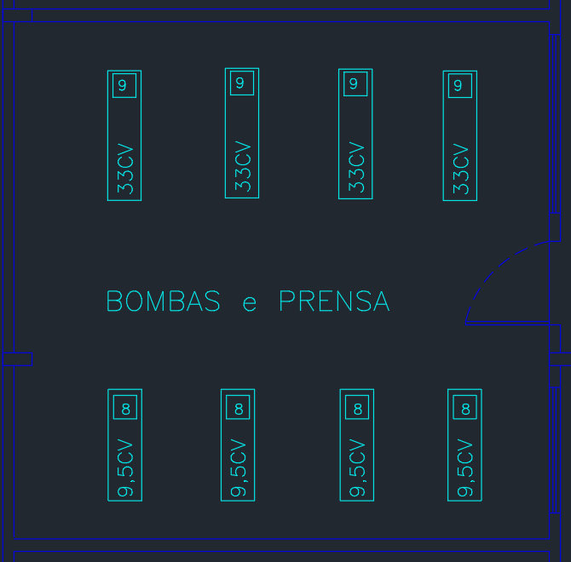
Fonte: PIE 08 (2026)

$C=\frac{716*33}{1200}$
$C=19,69 kgfm$

A partir do valor de conjugado (C) se faz possível calcular a potência elétrica requerida utilizando a Figura 22 e a Equação 15.
$P_{el}=\frac{C*n}{974}$ (15)
Onde:
$P_{el}$: potência elétrica requerida em kW;
$P_{el}=\frac{19,69*1200}{974}$
$P_{el}=24,26 kW$

O motor perde capacidade de dissipação térmica na altitude de $1200m$ e em 45 ºC, se faz necessário corrigir a potência útil que o motor irá entregar a carga.
De acordo com o catálogo fornecido pela WEG e pelos slides o Fator de Correção ($FC$) da potência útil do motor pode ser calculado de acordo com a Equação 16 e a Figura 24.
Figura 24 - Potência útil em função de altitude e temperatura

Fonte: PIE 09 (2026)
Adotado 0,92 de fator de correção (FC) para 45°C e por ser 1200m considerado 1500 m o pior caso.
$FC=0,92$
Então, a potência corrigida é calculada a partir da equação 16:
$P_{C}=\frac{P_{el}}{FC}$ (16)
Sendo:
$P_{C}$: potência corrigida em kW;
FC: fator de correção.
$P_{C}=\frac{24,26}{0,92}$
$P_{C}=26,368 kW$

Onde o número de pólos pode ser obtido através da Equação 14.
$n=\frac{120*f}{N° P}$ (14)
Sendo:
$n$: velocidade de rotação em rpm;
$f$: frequência em Hz;
$N° P$: número de pólos.
$1200=\frac{120*60}{N° P}$
$N° P= 6 polos$

Em posse da potência corrigida se pode escolher o motor para o processo 9 no P9A. O motor escolhido foi o W22 IR3 Premium de 22 kW e 6 polos (conforme calculado anteriormente). Na Figura 25 se pode observar as características elétricas do motor escolhido.
Figura 24 - Motor W22 IR3 Premium
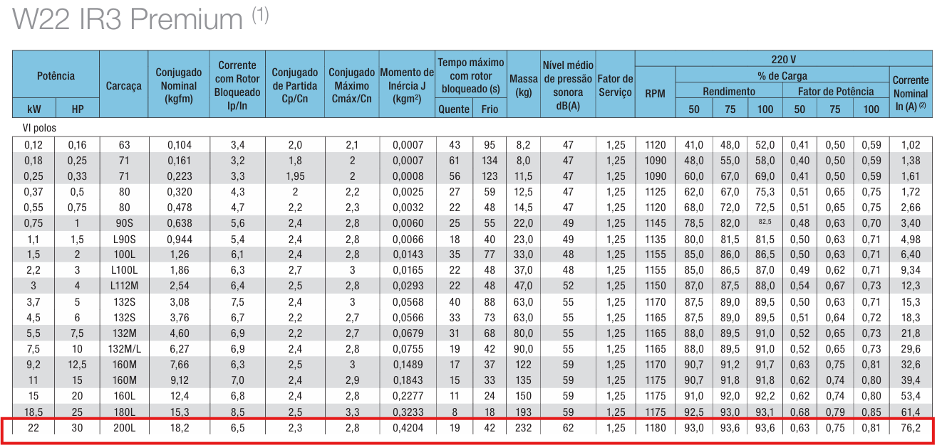
Fonte: WEG Motores trifásico-Catálogos (2026)
O motor escolhido funcionará acima de sua capacidade nominal, portanto se faz necessário verificar se o Fator de Serviço (FS) está dentro do limite do catálogo. Conforme a Equação 17.
$FS=\frac{P_{C}}{P_{nm}}$ (17)
$FS=\frac{26,368}{22}$
$FS=1,199$
Sendo:
$P_{nm}$: potência nominal do motor.
De acordo com o informado pelo catálogo do motor, o seu Fator de Serviço é de 1,25, por isso está dentro do permitido pelo fabricante.
De forma a calcular a corrente nominal do motor de acordo com a potência requerida corrigida, se necessita levar em conta os valores de Fator de Potência (FP) e rendimento (ɳ) do motor para o Fator de Serviço (FS) de 1,199. Conforme a Figura 25 e a Equação 18.

Figura 25 - Motor W22 IR3 Premium
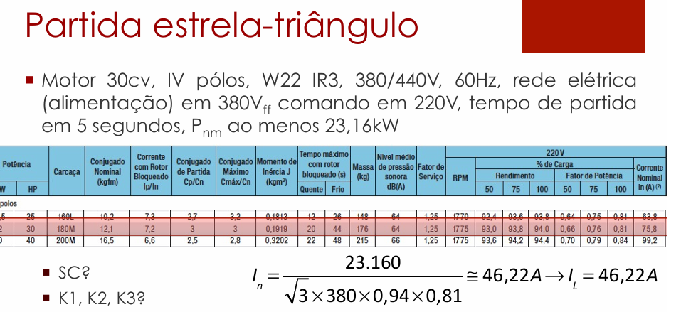
Fonte: PIE 09 (2026)

Os valores de FP e ɳ podem ser obtidos do catálogo do fabricante da figura anterior,
Sendo:
$FP=0,81$;
$ɳ=93,6\%$.
A partir dos valores é possível calcular a corrente do motor:
$I_{n}=\frac{P_{C}}{\sqrt{3}*380*Fp*n}$ (18)
$I_{n,linha}=\frac{26,368*10^{3}}{\sqrt{3}*380*0,81*0,936}$
$I_{n,linha}=52,84 A$

Motores de dupla tensão operam em $220V$ ligados em triângulo e em 380 V ligados em estrela, o enunciado exige que a carga na partida um torque correspondente a $1/3$ da carga total (potência mecânica) isso se caracteriza para ligação estrela triângulo. Usa-se ligação em Estrela para reduzir a tensão em cada bobina e reduzindo o torque de partida para ⅓. Conforme a Figura x e a Equação x.

Figura 25 - Motor partida estrela triangulo
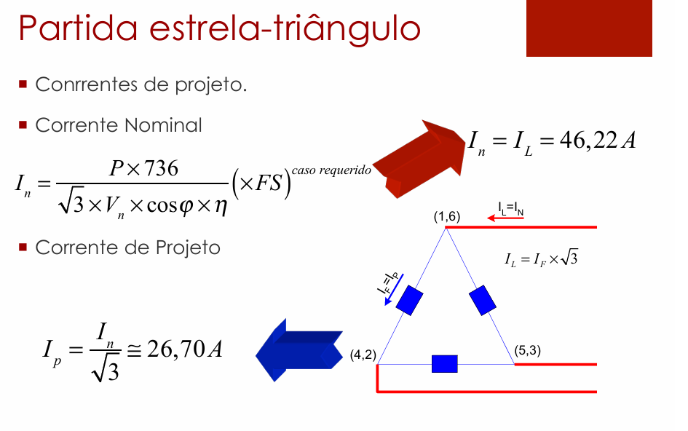
Fonte: PIE 09 (2026)

${Ip}_{fase}=\frac{I_{linha}}{\sqrt{3}}$ (19)
${Ip}_{fase}=\frac{52,84}{\sqrt{3}}$
${Ip}_{fase}=30,508 A$

Corrente nominal obtida do catálogo sendo:
$I_{n,cat}=76,2 A$
$I_{n,cat} (220 V)=76,2 A$
Precisa alterar a tensão de alimentação de 220 V para 380 V do motor mantendo a mesma potência, a corrente varia de forma inversamente proporcional à razão entre as tensões. Conforme a Equação 19.
$\frac{220}{380}=\frac{1}{\sqrt{3}}=0,577$ (19)
Adotando o valor de 0,577 como fator de correção de 0,577 para obter a corrente nominal em 380V, conforme a Equação 20.
$I_{n}=76,2*0,577$ (20)
$I_{n}=43,967 A$
$I_{n} (380 V)=43,967 A$

A corrente que será utilizada será ${Ip}_{fase}=30,508 A$, pois este valor de corrente leva em conta o fator de serviço atual do motor. Depois de calculada a corrente que o motor consumirá, se faz possível dimensionar os cabos que serão utilizados na alimentação do motor. A corrente de projeto sendo:
${Ip}_{fase}=30,508 A$
O método de instalação adotado foi o 13F de trifólio (coluna 5) de eletrocalha com isolação de XLPE ou EPR a 45°C, considerado os dois motores titulares funcionando ao mesmo tempo sendo assim 2 circuitos agrupados, os fatores de temperatura e fatores de agrupamento adotado. de acordo com as Figuras 26 e 28.
Figura 26 - Método de instalação
Fonte: PIE 04 (2026)
Baseado no método de instalação, tipo de isolação e temperatura se faz possível escolher os fatores de agrupamento e fatores de temperatura por meio das Figuras 27 e 28.
Figura 27 - Fatores de agrupamento
Fonte: PIE 04 (2026)

Figura 28 - Fatores de temperatura
Fonte: PIE 04 (2026)
Sendo adotados $F_{a}=0,88$ e $F_{T}=0,87$.
Para calcular a corrente de projeto corrigida Ip’ é necessário aplicar os fatores de correção para o circuito em questão, conforme a Equação 21.
$I_{p}'=\frac{I_{p}}{F_{T}*F_{a}}$ (21)
$I_{p}'=\frac{30,508}{0,87*0,88}$
$I_{p}'=39,85 A$
Em posse deste valor de corrente se escolhe a seção do cabo, não esquecendo a seção mínima para motor sendo de 2,5 mm², conforme as Figuras 29 e 30.

Figura 29 - Seção mínima
Fonte: PIE 04 (2026)

Figura 30 - Seção condutores XLPE
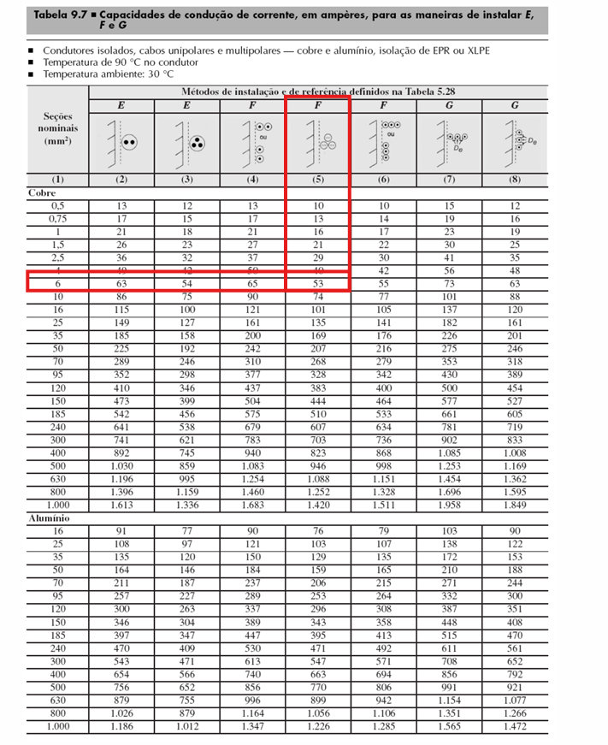
Fonte: PIE 04 (2026)

O cabo adotado foi o de 6 mm² com isolação XLPE OU EPR.
$I_{Z}=53 A$
Deve-se calcular a capacidade de corrente corrigida $I_{Z}'$, conforme a Equação 22.
$I_{Z}'=I_{Z}*F_{T}*F_{a}$ (22)
$I_{Z}'=53 *0,87*0,88$
$I_{Z}'=40,58 A$
Verificando se está de acordo através da inequação
$I_{Z}'>I_{p}'$
$40,58 A>39,85 A$
De forma a dimensionar os dispositivos de proteção do motor se faz necessário calcular a corrente de partida dele, sendo está corrente obtida pela Equação 23 e Figura 31.
Figura 31 - Corrente de partida em estrela triangulo
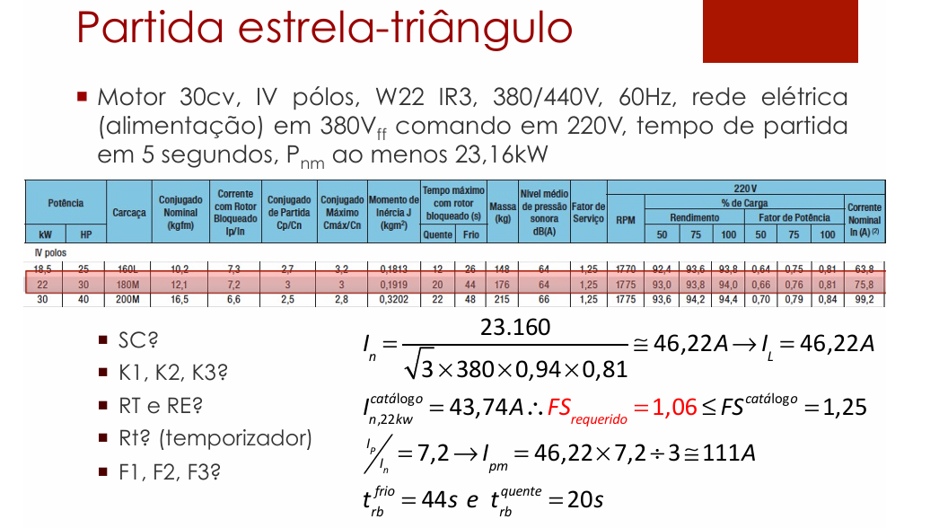
Fonte: PIE 09 (2026)

$I_{pm}=\frac{I_{n}*\frac{I_{p}}{I_{n}}}{3}$ (23)
Sendo:
$I_{pm}$: corrente de partida do motor;
$I_{n}$: corrente nominal, aqui seria $I_{n,linha}$ em Ampéres;
$\frac{Ip}{In}$: relação entre a corrente nominal do motor e a corrente de partida, obtida do catálogo do motor escolhido anteriormente.

$I_{pm}=\frac{52,84*6,5}{3}$
$I_{pm}=114,49 A$

9.5.1.1. Seccionadora
A chave seccionadora do P9A precisa suportar a corrente do processo titular, está sendo a corrente de projeto ($I_{n,linha}$) de 52,84 A. Conforme as figuras 32 e 33.

Figura 32 - Como escolher seccionadora
Fonte: PIE 09 (2026)

Figura 33 - Modelos seccionadora
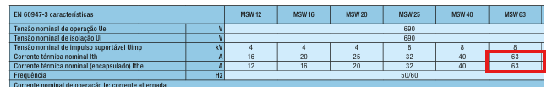
Fonte: WEG - seccionadores de 12 a 160A (2026)

Adotada a seccionadora MSW63.

9.5.1.2. Contator
Existem três contatores K1, K2 e K3, os critérios de dimensionamento entre eles varia. O dimensionamento dos contatores K1 e K2 foi feito levando em consideração a corrente nominal do motor (sendo a corrente de projeto) e Fator de Segurança ($F_{seg}$) de 10%, conforme a Figura 34 e Equação 24.
Figura 34 - Cálculo contator
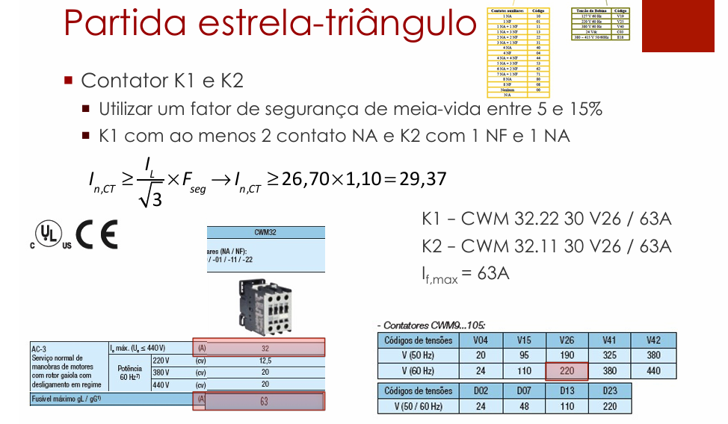
Fonte: PIE 09 (2026)

$I_{n,CT}≥ I_{p} * F_{seg}$ (24)
$I_{n,CT}≥ 30,508* 1,10$
$I_{n,CT}≥ 33,56 A$

A partir do valor de corrente de contator ($I_{n,CT}$) se pode escolher o tipo de contator, conforme a Figura 35.

Figura 35 - Contator modelo
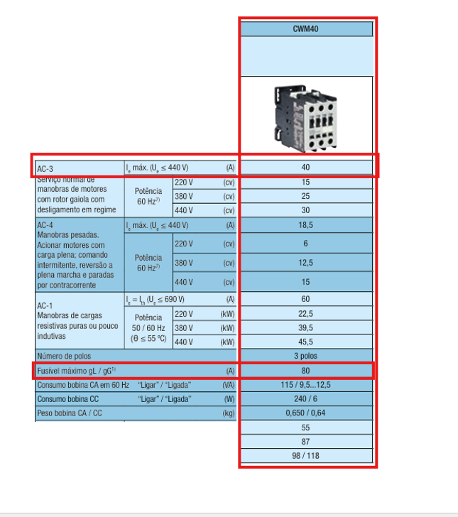
Fonte: WEG - Contatores e Relés de Sobrecarga Térmico (2026).

Adotado o contator CWM40.22 30 V26 com $I_{f, max}=80 A$ com a corrente nominal de 40 A, que possui Fusível máximo gL/gG de 80A para K1 e adotar para k2 o CWM40.11 30 V26 com $I_{f, max}=80 A$ com a corrente nominal de 40 A, que possui Fusível máximo gL/gG de 80A.

O dimensionamento do contator K3, foi feito levando em consideração a corrente nominal do motor (sendo a corrente de projeto) e Fator de Segurança ($F_{seg}$) de 10%, conforme a Figura 34 e Equação 24.
Figura 34 - Cálculo contator
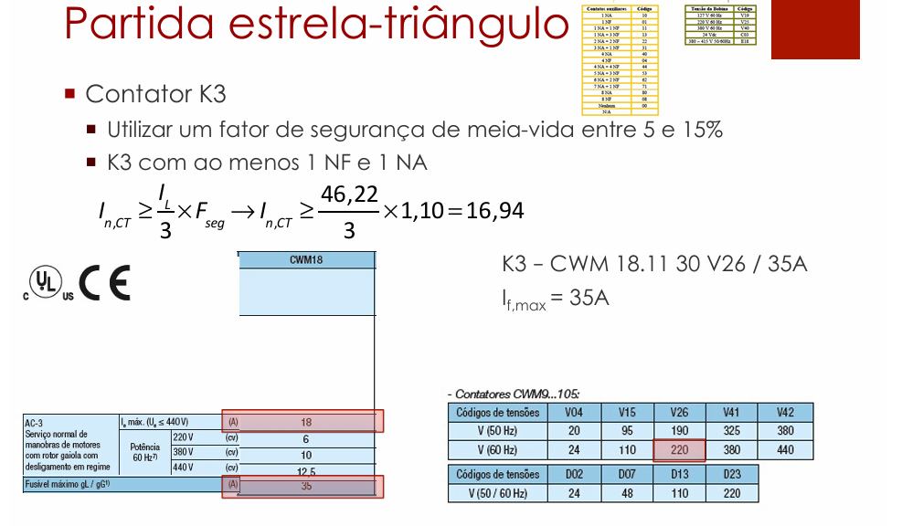
Fonte: PIE 09 (2026)

$I_{n,CT}≥ \frac{ I_{linha} }{3}* F_{seg}$ (24)
$I_{n,CT}≥ \frac{ 52,84 }{3}* 1,10$
$I_{n,CT}≥ 19,38 A$

A partir do valor de corrente de contator ($I_{n,CT}$) se pode escolher o tipo de contator, conforme a Figura 35
Figura 35 - Contator modelo
Fonte: WEG - Contatores e Relés de Sobrecarga Térmico (2026).

A escolha inicial seria o contator CWM25.11 30 V26 com $I_{f, max}=50 A$ pois conseguiria atender a essa restrição da inequação, mas devido a escolha do fusível o escolhido foi o CWM40.11 30 V26 com $I_{f, max}=80 A$ com a corrente nominal de 40 A, que possui Fusível máximo gL/gG de 80A.

9.5.1.3. Relé Eletrônico
O dimensionamento do relé eletrônico de proteção foi realizado através da corrente de ajuste de acordo com a corrente de projeto do motor, seguindo limites mínimos e máximos de corrente conforme observado na Equação 25 e na Figura 35.
Figura 34 - Cálculo relé
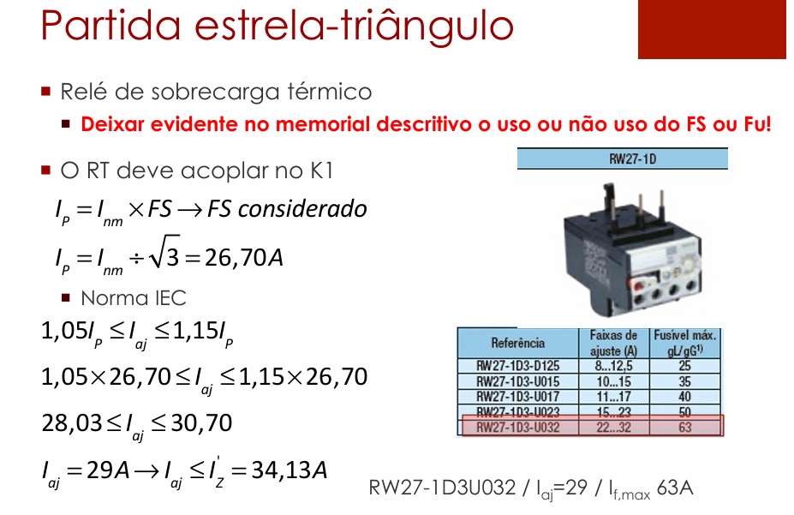
Fonte:PIE 09 (2026).

${1,05*I}_{p}≤I_{aj}≤1,15*I_{p}$ (25)
Sendo:
$I_{aj}$: corrente de ajuste em Ampéres.

$1,05*30,508 A≤I_{aj}≤1,15*30,508 A$
$32,03 A≤I_{aj}≤35,08 A$

A corrente de ajuste também deve ser menor que a capacidade de condução de corrente do condutor corrigida:
$I_{aj}≤Iz'$
$I_{aj}≤40,58 A$

Adotado o valor de corrente de ajuste ($I_{aj}$) de 34 A.

A partir da corrente de ajuste escolhida, se pode escolher um relé eletrônico, o relé adotado foi o RWM40E-3-A4U040, classe 10, que possui faixas de corrente de 8 até 40 A, fusível máximo de 125 A. Conforme a Figura 35.

Figura 35 - Relé modelos
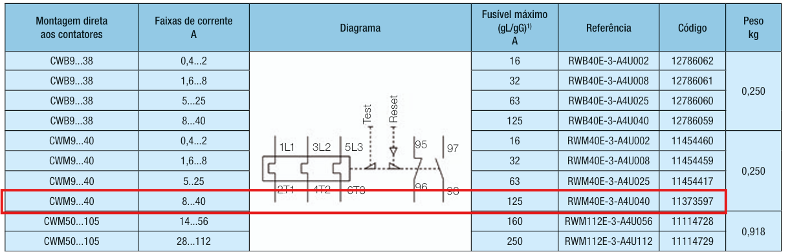
Fonte:WEG - Relés de Sobrecarga Eletrotécnico (2026).

Se faz necessário calcular o tempo de atuação do relé através do cálculo do Fator M, conforme a Figura 36 e Equação 26.
Figura 35 - Tempo de atuação relé
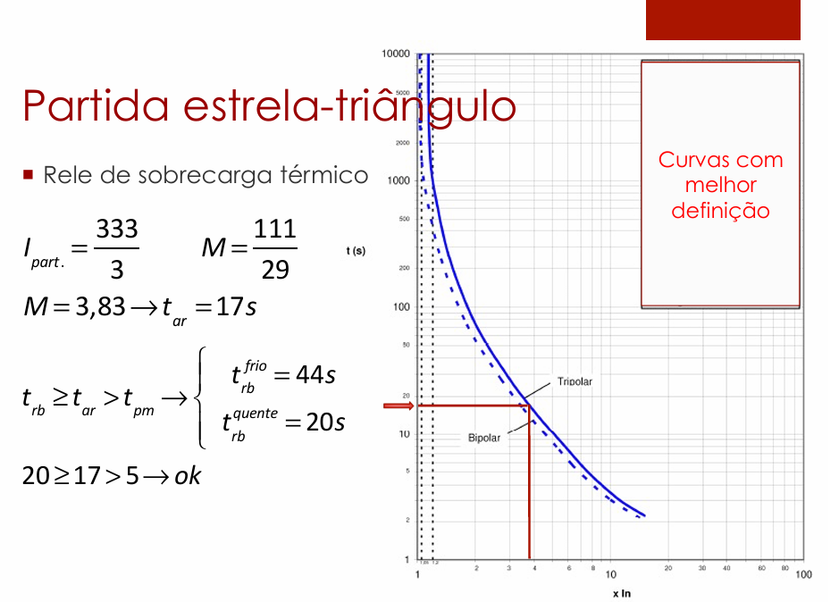
Fonte:PIE 09 (2026).

${M = \frac{I_{pm}}{I_{aj}}}_{}$ (26)
$M = \frac{114,49}{34}$
$M = 3,37$

A partir do valor de M de 3,37, se faz possível definir o tempo de arranque ($t_{ar}$) ou ajuste ou disparo do relé com o auxílio da Figura 37
Figura 37 - Tempo de arranque de Relé eletrônico
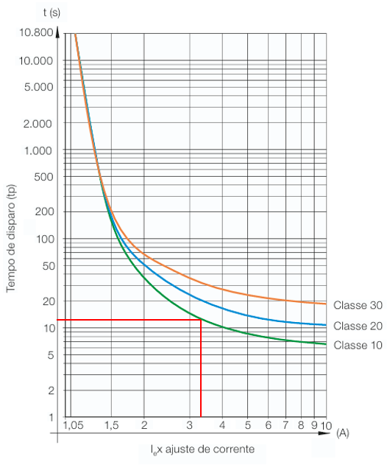
Fonte: WEG - Relés de Sobrecarga Eletrotécnico (2026).
O tempo de arranque ou ajuste ou disparo fica definido como
$t_{ar}=13 s$
A partir do catálogo do motor se deve obter as informações de tempo máximo de rotor bloqueado a quente e bloqueado a frio, se necessita do tempo de partida do motor fornecido pelo enunciado, sendo estes.
$t_{rb}^{frio}=42$
$t_{rb}^{quente}=19$
$t_{pm}=7s$

$t_{rb}^{quente}≥t_{ar}>t_{pm}$
$19 s≥13 s>7 s$

9.5.1.4. Relé temporizador para estrela-triângulo
A partida estrela-triângulo necessita de um relé temporizador, adotado o modelo padrão RTW17-G02U030S.

Figura x - Relé temporizador estrela-triângulo
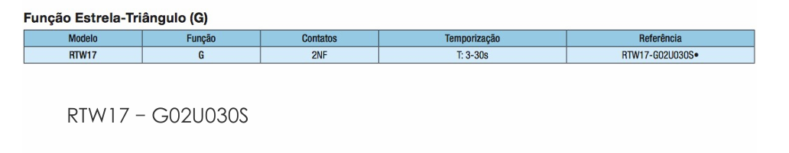
Fonte: WEG (2024).

9.5.1.5. Fusível
Adotado o fusível NH contato faca gL/gG para proteção contra curto circuito, este obedecendo os seus limites de corrente e de tempo de atuação.
Conforme as Figuras 38 e 39 serão utilizadas das Equações 27 e 28.
Figura 38 - Fusível cálculo
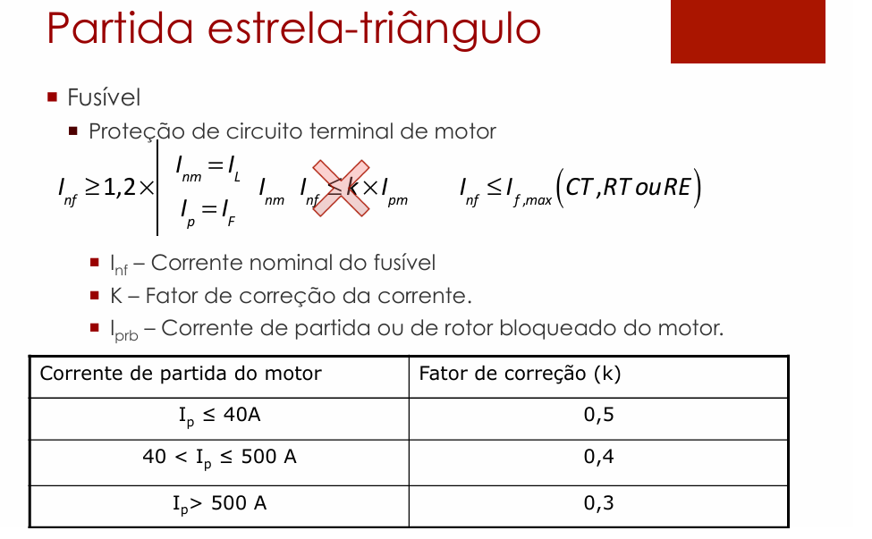
Fonte:PIE 09 (2026).

Figura 39 - Fusível cálculo 2
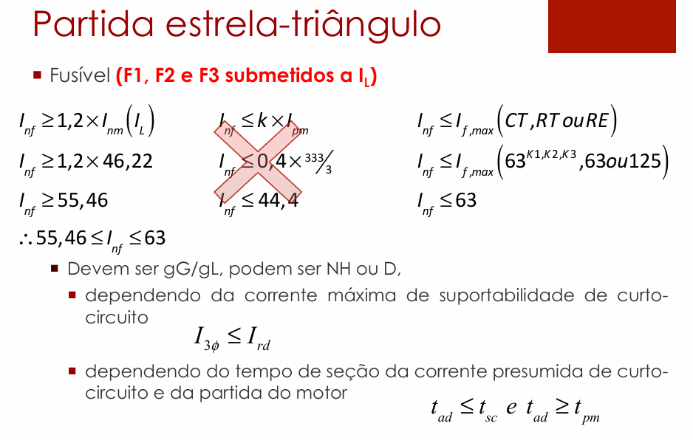
Fonte:PIE 09 (2026).

A corrente nominal das figuras será a corrente de projeto, multiplicada pelo fator de correção de 20%, sendo considerada a menor corrente nominal permitida para o fusível.
$I_{nf}≥1,2*I_{n,linha}$ (27)
$I_{nf}≥1,2*52,84$
$I_{nf}≥63,41 A$
Esses fusíveis devem proteger os contatores e relés de sobrecarga, através da equação.
$I_{nf}≤I_{f,max}$ (28)
Deve-se extrair esses valores de corrente de fusível máximo $I_{f,max}$ dos catálogos) do contator e relé eletrônico, onde o contator (catálogo escrito fusível máximo gl/gG) possui $I_{f,max}=80 A$ e relé eletrônico (catálogo escrito fusível máximo gl/gG) possui 125 A. Adotando desses valores o pior caso, do qual é o menor valor
Esses fusíveis devem proteger os contatores e relés de sobrecarga, através da equação 7.
$I_{nf}≤I_{f,max}$
$I_{nf}≤35A$
$63,41 A≤I_{nf}≤80A$
Após os seus valores estabelecidos se deve escolher um fusível, sendo escolhido o fusível FNH00-80U com 80 A de corrente nominal, conforme a Figura 40.

Figura 40 - Fusíveis modelos
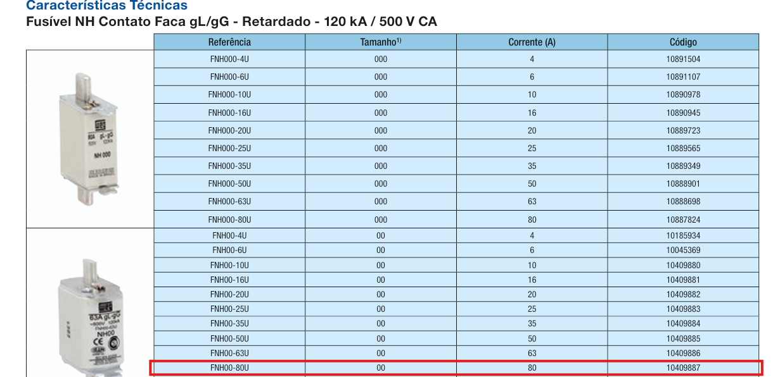
Fonte: WEG fusíveis (2026).

Os fusíveis WEG são dimensionados para operarem em ambientes com temperaturas de 20 a 30 ºC, conforme a figura 41. Por isto se deve corrigir a corrente conforme a Figura 42 para uma temperatura de 45ºC.
Figura 41 - Fusíveis temperaturas
Fonte: WEG fusíveis (2026).

Figura 42 - Fusíveis fator de temperatura
Fonte: WEG fusíveis (2026).

Deve-se calcular a corrente para este novo fator de temperatura conforme a Equação 29.
$I_{n,fusível, corrigido}=I_{nf}*FT$ (29)
Sendo:
$I_{n,fusível, corrigido}$: corrente fusível corrigida com fator de temperatura;
$FT$: fator de temperatura.
$I_{n,fusível, corrigido}=80*0,9$
$I_{n,fusível, corrigido}=72 A$

Agora se faz necessário conferir se este fusível atende à restrição no curto presumido e na partida.
Considerar o enunciado: “dimensionamento e a especificação dos dispositivos de proteção e de manobra instalados nos centros de controle de motores considerar a corrente de curto-circuito presumida no valor de 7kA”. Adotando esse valor de corrente de curto circuito presumida e o fusível adotado de 80 A nas Figuras 43 e 44.

Figura 43 - Curva de limitação de corrente exemplo
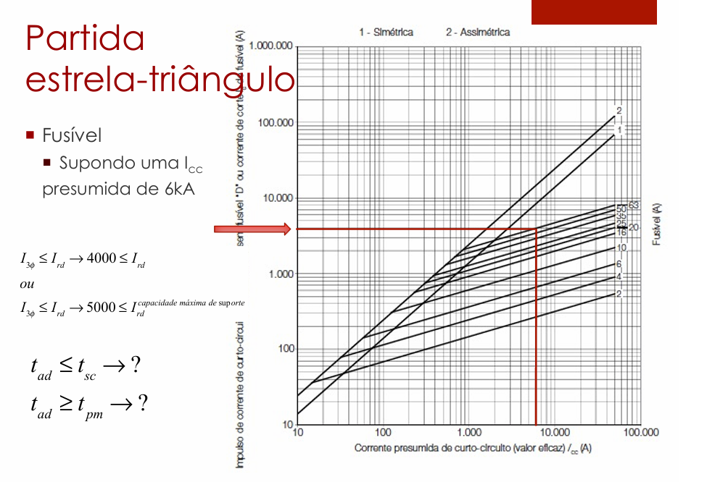

Figura 44 - Curva de limitação de corrente

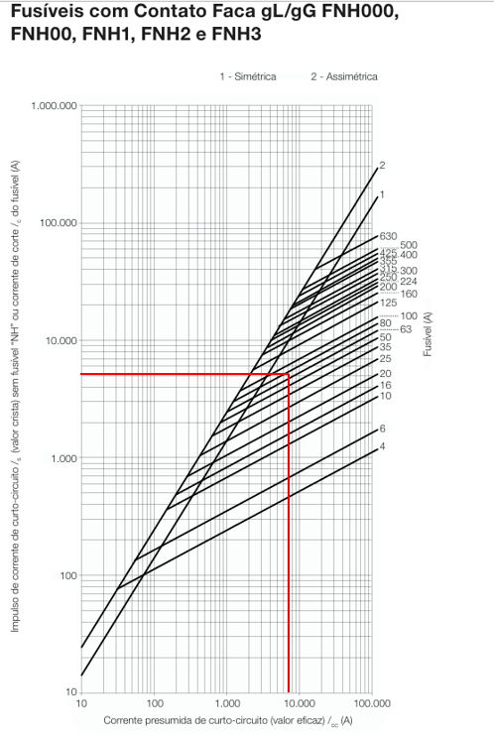
Fonte: WEG fusíveis (2026).

$I_{3ø}≤I_{rd}$
$I_{3ø}=5 kA$
$5 kA≤120 kA$
Onde $I_{rd}$ é o limite máximo de interrupção do fusível selecionado $I_{rd}= 120 kA$, obtido do catálogo do fusível.

Na Figura 45 e 46 foram traçadas as retas de tempo $t_{ad}$ e corrente de partida do motor $I_{pm}$. Sendo necessário adotar o fusível escolhido que esteja acima destas retas.
$I_{pm}=114,49 A$

Figura 45 - Fusíveis corrente x tempo, curva de atuação fusível gG/gl NH contato faca exemplo

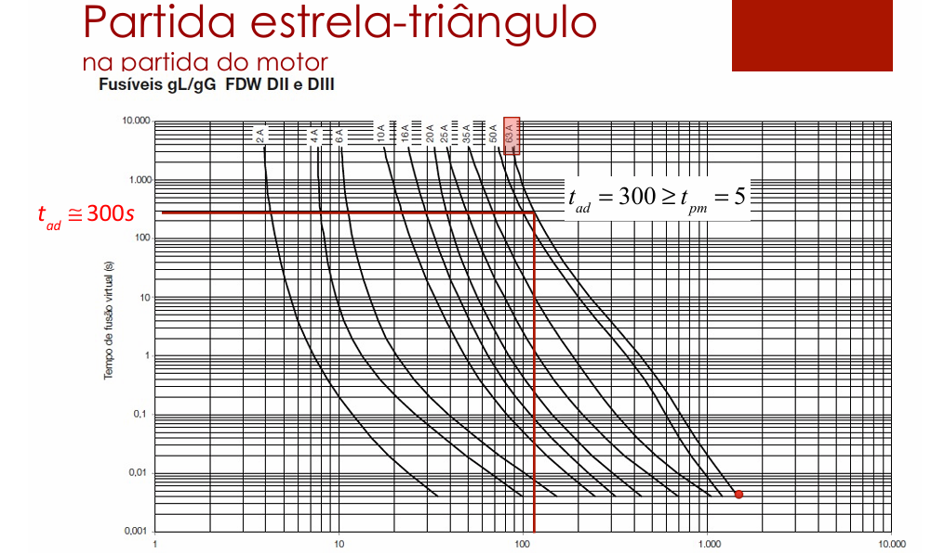
Fonte: PIE 09 (2026).

Figura 46 - Fusíveis corrente x tempo, curva de atuação fusível gG/gl NH contato faca
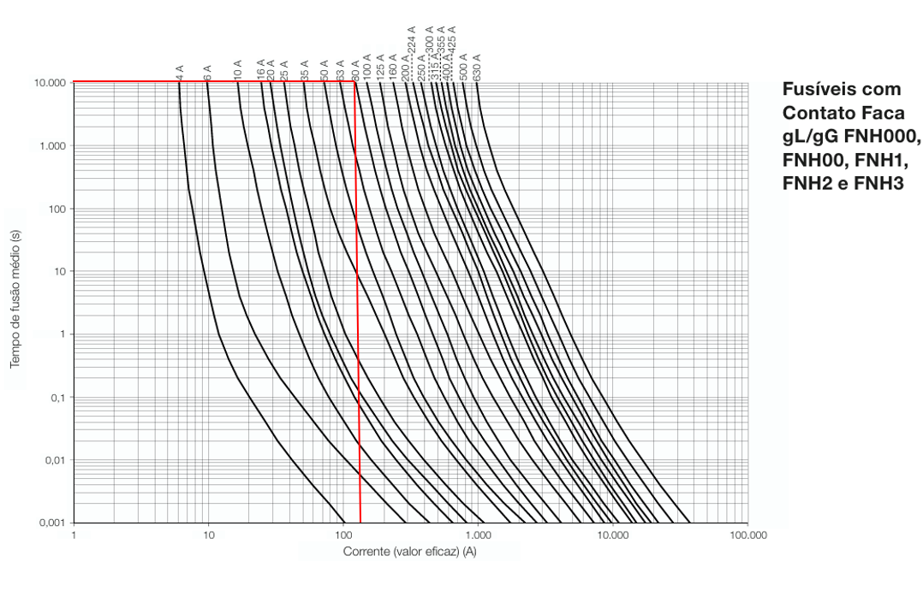
Fonte: WEG fusíveis (2026).

Adotado o tempo de ruptura de 0,001 s quando submetido a Icc. De acordo com a Figura acima $t_{ad}=10 ks$
$t_{ad}≥t_{pm}$
$10ks≥7s$

Através do catálogo do fusível, pode-se obter o tempo de fusão virtual (s). Cobre com isolação em EPR / XLPE (90 °C / 250 °C): $K=143$
$t_{curto}=\frac{k^{2}⋅{ S}^{2}}{{I_{cs}}^{2}}$ (30)
$t_{curto}=\frac{{143}^{2}⋅{ 6}^{2}}{{7000}^{2}}$
$t_{curto}=0,015 s$
$t_{ad}≤t_{curto}$
$0,001≤0,015$

9.5.2 DIMENSIONAMENTO P9A

O dimensionamento do P9A é feito a partir da soma vetorial de todas as correntes das cargas envolvidas no processo, a corrente de cada carga pode ser vista na Equação 31.
${Ip}_{i}=\frac{{PC}_{i}}{\sqrt{3}*380*{Fp}_{i}*n_{i}}$ (31)
Sendo:
$i:$ número do motor do QDM;
$PC$: potência cargas;
${Fp}_{i}$: fator de potência, considera igual a 1 por ser adotado como puramente resistiva;
$n_{i}$: rendimento, considera igual a 1 por ser adotado como puramente resistivo;

O ângulo da corrente de cada motor pode ser calculado segundo a equação:
$Ⲫ=acos(FP)$

Este cálculo é o dimensionamento individual para a corrente nominal de um único motor de 33 CV, e não a corrente total acumulada do barramento do CCM 2, por isso não precisa somar todas as correntes.
A corrente total do P9A é obtida somando então todas as correntes de forma vetorial, onde a única carga seria um motor de 33 CV convertido para 26,37 kW.

- Motor 33 CV
${Ip}_{33CV}=\frac{{26,37*10^{3}}_{}}{\sqrt{3}*380*0,81*0,936}$
${Ip}_{33CV}=52,84 A$
$Ⲫ=acos(0,81)=35,90°$

Portanto a corrente fica:
${Ip}_{9,5CV}=52,84ㄥ-35,90° A$
Para dimensionar as corrente do alimentador do P9 é utilizada a seguinte Equação 32 e a Figura 47.
Figura 47 - Cálculo de corrente do alimentador
Fonte: PIE 10 (2026)

TA CERTO TA NOS SLIDES
$I_{alim}=1,25⋅I_{MaiorMotor}+\sum{}I_{OutrosMotores}$ (32)
$I_{alim}=1,25⋅52,84ㄥ-35,90$
$I_{alim}=66,05ㄥ-35,90° A$
Depois se calcula a corrente do alimentador com os fatores de correção: fatores de agrupamento e temperatura.
$Fa=1$;
$Ft=0,87$;
${Ip'}_{alim}=\frac{66,05}{1*0,87}$
${Ip'}_{alim}=75,92 A$

A partir deste valor de corrente se pode escolher a área da seção que será adotada, também se deve escolher o método de instalação e isolação, sendo escolhidos o método de instalação 13 F trifólio (por se tratar do bombas e prensa) de eletrocalha e isolação de XLPE ou EPR. Conforme a figura 48.
Figura 48 - Seção condutores XLPE
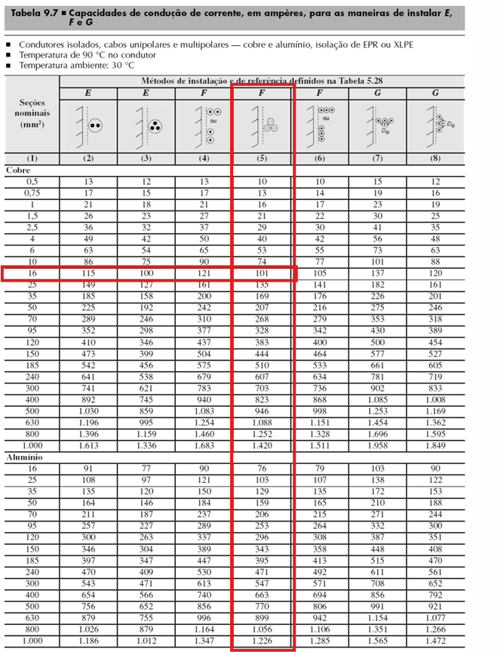

Fonte:PIE 04 (2026)
A seção do cabo adotado foi 16 mm².
$I_{Z}=101 A$
$I_{Z}>Ip'$
$101 A>75,92 A$

$I_{Z}'=101*1*0,87$
$I_{Z}'=87,87 A$

$I_{Z}'>Ip'$
$87,87 A>75,92A$
Portanto os cabos de alimentação do P9 (A, B, C e D) serão:
$S_{P9A}: 3\#16(16) mm²$

9.5.2.1 Disjuntor
O disjuntor geral do P9A precisa satisfazer as inequações da Figura 49 , conforme a Inequação 12
Figura 49 - Disjuntores
Fonte:PIE 06 (2026)
Onde adaptando ficaria conforme a inequação 33.
$I_{P}<I_{dj}<I_{Z}'$ (33)
$52,84 A<I_{dj}<87,87 A$
Deve adotar um disjuntor AGW por apresentar maior CV o motor, por isto foi adotado o disjuntor AGW100N-DX60-3 com corrente nominal de 60 A e capacidade de interrupção de curto circuito de 22 kA, conforme a Figura 50.

Figura 50 - Disjuntores AGW
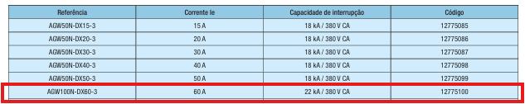
Fonte: WEG - Disjuntor em Caixa Moldada ACW (2026)

9.5.2.2 Barramento

Deve ser escolhido baseado em $I_{Z}'$, a Figura 51 apresenta as dimensões dos barramentos.

Figura 51 - Capacidade de condução de corrente de barramentos
Fonte: PIE 05 (2026)
O barramento adotado para o P9A foi o de barra pintada de 12 mm X 2 mm, com capacidade de condução de corrente de 123 A.

9.6 P9B: Quadro de Acionamento e Controle da célula de produção do Processo 9

De forma a calcular a potência necessária do motor se necessita calcular a potência elétrica requerida a partir da potência mecânica requerida por este processo. Através da potência mecânica e da rotação do motor é possível calcular o conjugado C, conforme a Figura 22 e Equação 13.

Figura 22 - Potência mecânica

Fonte: PIE 08 (2026)

$C=\frac{716*Pm}{n}$ (13)

Sendo:
$C$ : torque em kgf.m;
$Pm$: potência mecânica requerida em cv;
$n$: velocidade de rotação em rpm.

Onde os valores serão extraídos do arquivo: “PROJETO INDUSTRIAL - RECAPADORA DE PNEUS - 2026-2”. Sendo o valor de 33 CV obtido sobre o processo 9, conforme a Figura 23.

Figura 23 - Potência mecânica Bombas e prensa
Fonte: PIE 08 (2026)

$C=\frac{716*33}{1200}$
$C=19,69 kgfm$

A partir do valor de conjugado (C) se faz possível calcular a potência elétrica requerida utilizando a Figura 22 e a Equação 15.
$P_{el}=\frac{C*n}{974}$ (15)
Onde:
$P_{el}$: potência elétrica requerida em kW;
$P_{el}=\frac{19,69*1200}{974}$
$P_{el}=24,26 kW$

O motor perde capacidade de dissipação térmica na altitude de $1200m$ e em 45 ºC, se faz necessário corrigir a potência útil que o motor irá entregar a carga.
De acordo com o catálogo fornecido pela WEG e pelos slides o Fator de Correção ($FC$) da potência útil do motor pode ser calculado de acordo com a Equação 16 e a Figura 24.
Figura 24 - Potência útil em função de altitude e temperatura

Fonte: PIE 09 (2026)
Adotado 0,92 de fator de correção (FC) para 45°C e por ser 1200m considerado 1500 m o pior caso.
$FC=0,92$
Então, a potência corrigida é calculada a partir da equação 16:
$P_{C}=\frac{P_{el}}{FC}$ (16)
Sendo:
$P_{C}$: potência corrigida em kW;
FC: fator de correção.
$P_{C}=\frac{24,26}{0,92}$
$P_{C}=26,368 kW$

Onde o número de pólos pode ser obtido através da Equação 14.
$n=\frac{120*f}{N° P}$ (14)
Sendo:
$n$: velocidade de rotação em rpm;
$f$: frequência em Hz;
$N° P$: número de pólos.
$1200=\frac{120*60}{N° P}$
$N° P= 6 polos$

Em posse da potência corrigida se pode escolher o motor para o processo 9 no P9B. O motor escolhido foi o W22 IR3 Premium de 22 kW e 6 polos (conforme calculado anteriormente). Na Figura 25 se pode observar as características elétricas do motor escolhido.
Figura 24 - Motor W22 IR3 Premium
Fonte: WEG Motores trifásico-Catálogos (2026)
O motor escolhido funcionará acima de sua capacidade nominal, portanto se faz necessário verificar se o Fator de Serviço (FS) está dentro do limite do catálogo. Conforme a Equação 17.
$FS=\frac{P_{C}}{P_{nm}}$ (17)
$FS=\frac{26,368}{22}$
$FS=1,199$
Sendo:
$P_{nm}$: potência nominal do motor.
De acordo com o informado pelo catálogo do motor, o seu Fator de Serviço é de 1,25, por isso está dentro do permitido pelo fabricante.
De forma a calcular a corrente nominal do motor de acordo com a potência requerida corrigida, se necessita levar em conta os valores de Fator de Potência (FP) e rendimento (ɳ) do motor para o Fator de Serviço (FS) de 1,199. Conforme a Figura 25 e a Equação 18.

Figura 25 - Motor W22 IR3 Premium
Fonte: PIE 09 (2026)

Os valores de FP e ɳ podem ser obtidos do catálogo do fabricante da figura anterior,
Sendo:
$FP=0,81$;
$ɳ=93,6\%$.
A partir dos valores é possível calcular a corrente do motor:
$I_{n}=\frac{P_{C}}{\sqrt{3}*380*Fp*n}$ (18)
$I_{n,linha}=\frac{26,368*10^{3}}{\sqrt{3}*380*0,81*0,936}$
$I_{n,linha}=52,84 A$

Motores de dupla tensão operam em $220V$ ligados em triângulo e em 380 V ligados em estrela, o enunciado exige que a carga na partida um torque correspondente a $1/3$ da carga total (potência mecânica) isso se caracteriza para ligação estrela triângulo. Usa-se ligação em Estrela para reduzir a tensão em cada bobina e reduzindo o torque de partida para ⅓. Conforme a Figura x e a Equação x.

Figura 25 - Motor partida estrela triangulo
Fonte: PIE 09 (2026)

${Ip}_{fase}=\frac{I_{linha}}{\sqrt{3}}$ (19)
${Ip}_{fase}=\frac{52,84}{\sqrt{3}}$
${Ip}_{fase}=30,508 A$

Corrente nominal obtida do catálogo sendo:
$I_{n,cat}=76,2 A$
$I_{n,cat} (220 V)=76,2 A$
Precisa alterar a tensão de alimentação de 220 V para 380 V do motor mantendo a mesma potência, a corrente varia de forma inversamente proporcional à razão entre as tensões. Conforme a Equação 19.
$\frac{220}{380}=\frac{1}{\sqrt{3}}=0,577$ (19)
Adotando o valor de 0,577 como fator de correção de 0,577 para obter a corrente nominal em 380V, conforme a Equação 20.
$I_{n}=76,2*0,577$ (20)
$I_{n}=43,967 A$
$I_{n} (380 V)=43,967 A$

A corrente que será utilizada será ${Ip}_{fase}=30,508 A$, pois este valor de corrente leva em conta o fator de serviço atual do motor. Depois de calculada a corrente que o motor consumirá, se faz possível dimensionar os cabos que serão utilizados na alimentação do motor. A corrente de projeto sendo:
${Ip}_{fase}=30,508 A$
O método de instalação adotado foi o 13F de trifólio (coluna 5) de eletrocalha com isolação de XLPE ou EPR a 45°C, considerado os dois motores titulares funcionando ao mesmo tempo sendo assim 2 circuitos agrupados, os fatores de temperatura e fatores de agrupamento adotado. de acordo com as Figuras 26 e 28.
Figura 26 - Método de instalação
Fonte: PIE 04 (2026)
Baseado no método de instalação, tipo de isolação e temperatura se faz possível escolher os fatores de agrupamento e fatores de temperatura por meio das Figuras 27 e 28.
Figura 27 - Fatores de agrupamento
Fonte: PIE 04 (2026)

Figura 28 - Fatores de temperatura
Fonte: PIE 04 (2026)
Sendo adotados $F_{a}=0,88$ e $F_{T}=0,87$.
Para calcular a corrente de projeto corrigida Ip’ é necessário aplicar os fatores de correção para o circuito em questão, conforme a Equação 21.
$I_{p}'=\frac{I_{p}}{F_{T}*F_{a}}$ (21)
$I_{p}'=\frac{30,508}{0,87*0,88}$
$I_{p}'=39,85 A$
Em posse deste valor de corrente se escolhe a seção do cabo, não esquecendo a seção mínima para motor sendo de 2,5 mm², conforme as Figuras 29 e 30.

Figura 29 - Seção mínima
Fonte: PIE 04 (2026)

Figura 30 - Seção condutores XLPE
Fonte: PIE 04 (2026)

O cabo adotado foi o de 6 mm² com isolação XLPE OU EPR.
$I_{Z}=53 A$
Deve-se calcular a capacidade de corrente corrigida $I_{Z}'$, conforme a Equação 22.
$I_{Z}'=I_{Z}*F_{T}*F_{a}$ (22)
$I_{Z}'=53 *0,87*0,88$
$I_{Z}'=40,58 A$
Verificando se está de acordo através da inequação
$I_{Z}'>I_{p}'$
$40,58 A>39,85 A$
De forma a dimensionar os dispositivos de proteção do motor se faz necessário calcular a corrente de partida dele, sendo está corrente obtida pela Equação 23 e Figura 31.
Figura 31 - Corrente de partida em estrela triangulo
Fonte: PIE 09 (2026)

$I_{pm}=\frac{I_{n}*\frac{I_{p}}{I_{n}}}{3}$ (23)
Sendo:
$I_{pm}$: corrente de partida do motor;
$I_{n}$: corrente nominal, aqui seria $I_{n,linha}$ em Ampéres;
$\frac{Ip}{In}$: relação entre a corrente nominal do motor e a corrente de partida, obtida do catálogo do motor escolhido anteriormente.

$I_{pm}=\frac{52,84*6,5}{3}$
$I_{pm}=114,49 A$

9.6.1.1. Seccionadora
A chave seccionadora do P9A precisa suportar a corrente do processo titular, está sendo a corrente de projeto ($I_{n,linha}$) de 52,84 A. Conforme as figuras 32 e 33.

Figura 32 - Como escolher seccionadora
Fonte: PIE 09 (2026)

Figura 33 - Modelos seccionadora
Fonte: WEG - seccionadores de 12 a 160A (2026)

Adotada a seccionadora MSW63.

9.6.1.2. Contator
Existem três contatores K1, K2 e K3, os critérios de dimensionamento entre eles varia. O dimensionamento dos contatores K1 e K2 foi feito levando em consideração a corrente nominal do motor (sendo a corrente de projeto) e Fator de Segurança ($F_{seg}$) de 10%, conforme a Figura 34 e Equação 24.
Figura 34 - Cálculo contator
Fonte: PIE 09 (2026)

$I_{n,CT}≥ I_{p} * F_{seg}$ (24)
$I_{n,CT}≥ 30,508* 1,10$
$I_{n,CT}≥ 33,56 A$

A partir do valor de corrente de contator ($I_{n,CT}$) se pode escolher o tipo de contator, conforme a Figura 35.

Figura 35 - Contator modelo
Fonte: WEG - Contatores e Relés de Sobrecarga Térmico (2026).

Adotado o contator CWM40.22 30 V26 com $I_{f, max}=80 A$ com a corrente nominal de 40 A, que possui Fusível máximo gL/gG de 80A para K1 e adotar para k2 o CWM40.11 30 V26 com $I_{f, max}=80 A$ com a corrente nominal de 40 A, que possui Fusível máximo gL/gG de 80A.

O dimensionamento do contator K3, foi feito levando em consideração a corrente nominal do motor (sendo a corrente de projeto) e Fator de Segurança ($F_{seg}$) de 10%, conforme a Figura 34 e Equação 24.
Figura 34 - Cálculo contator
Fonte: PIE 09 (2026)

$I_{n,CT}≥ \frac{ I_{linha} }{3}* F_{seg}$ (24)
$I_{n,CT}≥ \frac{ 52,84 }{3}* 1,10$
$I_{n,CT}≥ 19,38 A$

A partir do valor de corrente de contator ($I_{n,CT}$) se pode escolher o tipo de contator, conforme a Figura 35
Figura 35 - Contator modelo
Fonte: WEG - Contatores e Relés de Sobrecarga Térmico (2026).

A escolha inicial seria o contator CWM25.11 30 V26 com $I_{f, max}=50 A$ pois conseguiria atender a essa restrição da inequação, mas devido a escolha do fusível o escolhido foi o CWM40.11 30 V26 com $I_{f, max}=80 A$ com a corrente nominal de 40 A, que possui Fusível máximo gL/gG de 80A.

9.6.1.3. Relé Eletrônico
O dimensionamento do relé eletrônico de proteção foi realizado através da corrente de ajuste de acordo com a corrente de projeto do motor, seguindo limites mínimos e máximos de corrente conforme observado na Equação 25 e na Figura 35.
Figura 34 - Cálculo relé
Fonte:PIE 09 (2026).

${1,05*I}_{p}≤I_{aj}≤1,15*I_{p}$ (25)
Sendo:
$I_{aj}$: corrente de ajuste em Ampéres.

$1,05*30,508 A≤I_{aj}≤1,15*30,508 A$
$32,03 A≤I_{aj}≤35,08 A$

A corrente de ajuste também deve ser menor que a capacidade de condução de corrente do condutor corrigida:
$I_{aj}≤Iz'$
$I_{aj}≤40,58 A$

Adotado o valor de corrente de ajuste ($I_{aj}$) de 34 A.

A partir da corrente de ajuste escolhida, se pode escolher um relé eletrônico, o relé adotado foi o RWM40E-3-A4U040, classe 10, que possui faixas de corrente de 8 até 40 A, fusível máximo de 125 A. Conforme a Figura 35.

Figura 35 - Relé modelos
Fonte:WEG - Relés de Sobrecarga Eletrotécnico (2026).

Se faz necessário calcular o tempo de atuação do relé através do cálculo do Fator M, conforme a Figura 36 e Equação 26.
Figura 35 - Tempo de atuação relé
Fonte:PIE 09 (2026).

${M = \frac{I_{pm}}{I_{aj}}}_{}$ (26)
$M = \frac{114,49}{34}$
$M = 3,37$

A partir do valor de M de 3,37, se faz possível definir o tempo de arranque ($t_{ar}$) ou ajuste ou disparo do relé com o auxílio da Figura 37
Figura 37 - Tempo de arranque de Relé eletrônico
Fonte: WEG - Relés de Sobrecarga Eletrotécnico (2026).
O tempo de arranque ou ajuste ou disparo fica definido como
$t_{ar}=13 s$
A partir do catálogo do motor se deve obter as informações de tempo máximo de rotor bloqueado a quente e bloqueado a frio, se necessita do tempo de partida do motor fornecido pelo enunciado, sendo estes.
$t_{rb}^{frio}=42$
$t_{rb}^{quente}=19$
$t_{pm}=7s$

$t_{rb}^{quente}≥t_{ar}>t_{pm}$
$19 s≥13 s>7 s$

9.6.1.4. Relé temporizador para estrela-triângulo
A partida estrela-triângulo necessita de um relé temporizador, adotado o modelo padrão RTW17-G02U030S.

Figura - Relé temporizador estrela-triângulo
Fonte: WEG (2024).

9.6.1.5. Fusível
Adotado o fusível NH contato faca gL/gG para proteção contra curto circuito, este obedecendo os seus limites de corrente e de tempo de atuação.
Conforme as Figuras 38 e 39 serão utilizadas das Equações 27 e 28.
Figura 38 - Fusível cálculo
Fonte:PIE 09 (2026).

Figura 39 - Fusível cálculo 2
Fonte:PIE 09 (2026).

A corrente nominal das figuras será a corrente de projeto, multiplicada pelo fator de correção de 20%, sendo considerada a menor corrente nominal permitida para o fusível.
$I_{nf}≥1,2*I_{n,linha}$ (27)
$I_{nf}≥1,2*52,84$
$I_{nf}≥63,41 A$
Esses fusíveis devem proteger os contatores e relés de sobrecarga, através da equação.
$I_{nf}≤I_{f,max}$ (28)
Deve-se extrair esses valores de corrente de fusível máximo $I_{f,max}$ dos catálogos) do contator e relé eletrônico, onde o contator (catálogo escrito fusível máximo gl/gG) possui $I_{f,max}=80 A$ e relé eletrônico (catálogo escrito fusível máximo gl/gG) possui 125 A. Adotando desses valores o pior caso, do qual é o menor valor
Esses fusíveis devem proteger os contatores e relés de sobrecarga, através da equação 7.
$I_{nf}≤I_{f,max}$
$I_{nf}≤35A$
$63,41 A≤I_{nf}≤80A$
Após os seus valores estabelecidos se deve escolher um fusível, sendo escolhido o fusível FNH00-80U com 80 A de corrente nominal, conforme a Figura 40.

Figura 40 - Fusíveis modelos
Fonte: WEG fusíveis (2026).

Os fusíveis WEG são dimensionados para operarem em ambientes com temperaturas de 20 a 30 ºC, conforme a figura 41. Por isto se deve corrigir a corrente conforme a Figura 42 para uma temperatura de 45ºC.
Figura 41 - Fusíveis temperaturas
Fonte: WEG fusíveis (2026).

Figura 42 - Fusíveis fator de temperatura
Fonte: WEG fusíveis (2026).

Deve-se calcular a corrente para este novo fator de temperatura conforme a Equação 29.
$I_{n,fusível, corrigido}=I_{nf}*FT$ (29)
Sendo:
$I_{n,fusível, corrigido}$: corrente fusível corrigida com fator de temperatura;
$FT$: fator de temperatura.
$I_{n,fusível, corrigido}=80*0,9$
$I_{n,fusível, corrigido}=72 A$

Agora se faz necessário conferir se este fusível atende à restrição no curto presumido e na partida.
Considerar o enunciado: “dimensionamento e a especificação dos dispositivos de proteção e de manobra instalados nos centros de controle de motores considerar a corrente de curto-circuito presumida no valor de 7kA”. Adotando esse valor de corrente de curto circuito presumida e o fusível adotado de 80 A nas Figuras 43 e 44.

Figura 43 - Curva de limitação de corrente exemplo

Figura 44 - Curva de limitação de corrente

Fonte: WEG fusíveis (2026).

$I_{3ø}≤I_{rd}$
$I_{3ø}=5 kA$
$5 kA≤120 kA$
Onde $I_{rd}$ é o limite máximo de interrupção do fusível selecionado $I_{rd}= 120 kA$, obtido do catálogo do fusível.

Na Figura 45 e 46 foram traçadas as retas de tempo $t_{ad}$ e corrente de partida do motor $I_{pm}$. Sendo necessário adotar o fusível escolhido que esteja acima destas retas.
$I_{pm}=114,49 A$

Figura 45 - Fusíveis corrente x tempo, curva de atuação fusível gG/gl NH contato faca exemplo

Fonte: PIE 09 (2026).

Figura 46 - Fusíveis corrente x tempo, curva de atuação fusível gG/gl NH contato faca
Fonte: WEG fusíveis (2026).

Adotado o tempo de ruptura de 0,001 s quando submetido a Icc. De acordo com a Figura acima $t_{ad}=10 ks$
$t_{ad}≥t_{pm}$
$10ks≥7s$

Através do catálogo do fusível, pode-se obter o tempo de fusão virtual (s). Cobre com isolação em EPR / XLPE (90 °C / 250 °C): $K=143$
$t_{curto}=\frac{k^{2}⋅{ S}^{2}}{{I_{cs}}^{2}}$ (30)
$t_{curto}=\frac{{143}^{2}⋅{ 6}^{2}}{{7000}^{2}}$
$t_{curto}=0,015 s$
$t_{ad}≤t_{curto}$
$0,001≤0,015$

9.6.2 DIMENSIONAMENTO P9B

O dimensionamento do P9B é feito a partir da soma vetorial de todas as correntes das cargas envolvidas no processo, a corrente de cada carga pode ser vista na Equação 31.
${Ip}_{i}=\frac{{PC}_{i}}{\sqrt{3}*380*{Fp}_{i}*n_{i}}$ (31)
Sendo:
$i:$ número do motor do QDM;
$PC$: potência cargas;
${Fp}_{i}$: fator de potência, considera igual a 1 por ser adotado como puramente resistiva;
$n_{i}$: rendimento, considera igual a 1 por ser adotado como puramente resistivo;

O ângulo da corrente de cada motor pode ser calculado segundo a equação:
$Ⲫ=acos(FP)$

Este cálculo é o dimensionamento individual para a corrente nominal de um único motor de 33 CV, e não a corrente total acumulada do barramento do CCM 2, por isso não precisa somar todas as correntes.
A corrente total do P9B é obtida somando então todas as correntes de forma vetorial, onde a única carga seria um motor de 33 CV convertido para 26,37 kW.

- Motor 33 CV
${Ip}_{33CV}=\frac{{26,37*10^{3}}_{}}{\sqrt{3}*380*0,81*0,936}$
${Ip}_{33CV}=52,84 A$
$Ⲫ=acos(0,81)=35,90°$

Portanto a corrente fica:
${Ip}_{9,5CV}=52,84ㄥ-35,90° A$
Para dimensionar as corrente do alimentador do P9B é utilizada a seguinte Equação 32 e a Figura 47.
Figura 47 - Cálculo de corrente do alimentador
Fonte: PIE 10 (2026)

TA CERTO TA NOS SLIDES
$I_{alim}=1,25⋅I_{MaiorMotor}+\sum{}I_{OutrosMotores}$ (32)
$I_{alim}=1,25⋅52,84ㄥ-35,90$
$I_{alim}=66,05ㄥ-35,90° A$
Depois se calcula a corrente do alimentador com os fatores de correção: fatores de agrupamento e temperatura.
$Fa=1$;
$Ft=0,87$;
${Ip'}_{alim}=\frac{66,05}{1*0,87}$
${Ip'}_{alim}=75,92 A$

A partir deste valor de corrente se pode escolher a área da seção que será adotada, também se deve escolher o método de instalação e isolação, sendo escolhidos o método de instalação 13 F trifólio (por se tratar do bombas e prensa) de eletrocalha e isolação de XLPE ou EPR. Conforme a figura 48.
Figura 48 - Seção condutores XLPE

Fonte:PIE 04 (2026)
A seção do cabo adotado foi 16 mm².
$I_{Z}=101 A$
$I_{Z}>Ip'$
$101 A>75,92 A$

$I_{Z}'=101*1*0,87$
$I_{Z}'=87,87 A$

$I_{Z}'>Ip'$
$87,87 A>75,92A$
Portanto os cabos de alimentação do P9 (A, B, C e D) serão:
$S_{P9B}: 3\#16(16) mm²$

9.6.2.1 Disjuntor
O disjuntor geral do P9B precisa satisfazer as inequações da Figura 49 , conforme a Inequação 12
Figura 49 - Disjuntores
Fonte:PIE 06 (2026)
Onde adaptando ficaria conforme a inequação 33.
$I_{P}<I_{dj}<I_{Z}'$ (33)
$52,84 A<I_{dj}<87,87 A$
Deve adotar um disjuntor AGW por apresentar maior CV o motor, por isto foi adotado o disjuntor AGW100N-DX60-3 com corrente nominal de 60 A e capacidade de interrupção de curto circuito de 22 kA, conforme a Figura 50.

Figura 50 - Disjuntores AGW
Fonte: WEG - Disjuntor em Caixa Moldada ACW (2026)

9.6.2.2 Barramento

Deve ser escolhido baseado em $I_{Z}'$, a Figura 51 apresenta as dimensões dos barramentos.

Figura 51 - Capacidade de condução de corrente de barramentos
Fonte: PIE 05 (2026)
O barramento adotado para o P9B foi o de barra pintada de 12 mm X 2 mm, com capacidade de condução de corrente de 123 A.

9.7. P9C: Quadro de Acionamento e Controle da célula de produção do Processo 9

De forma a calcular a potência necessária do motor se necessita calcular a potência elétrica requerida a partir da potência mecânica requerida por este processo. Através da potência mecânica e da rotação do motor é possível calcular o conjugado C, conforme a Figura 22 e Equação 13.

Figura 22 - Potência mecânica

Fonte: PIE 08 (2026)

$C=\frac{716*Pm}{n}$ (13)

Sendo:
$C$ : torque em kgf.m;
$Pm$: potência mecânica requerida em cv;
$n$: velocidade de rotação em rpm.

Onde os valores serão extraídos do arquivo: “PROJETO INDUSTRIAL - RECAPADORA DE PNEUS - 2026-2”. Sendo o valor de 33 CV obtido sobre o processo 9, conforme a Figura 23.

Figura 23 - Potência mecânica Bombas e prensa
Fonte: PIE 08 (2026)

$C=\frac{716*33}{1200}$
$C=19,69 kgfm$

A partir do valor de conjugado (C) se faz possível calcular a potência elétrica requerida utilizando a Figura 22 e a Equação 15.
$P_{el}=\frac{C*n}{974}$ (15)
Onde:
$P_{el}$: potência elétrica requerida em kW;
$P_{el}=\frac{19,69*1200}{974}$
$P_{el}=24,26 kW$

O motor perde capacidade de dissipação térmica na altitude de $1200m$ e em 45 ºC, se faz necessário corrigir a potência útil que o motor irá entregar a carga.
De acordo com o catálogo fornecido pela WEG e pelos slides o Fator de Correção ($FC$) da potência útil do motor pode ser calculado de acordo com a Equação 16 e a Figura 24.
Figura 24 - Potência útil em função de altitude e temperatura

Fonte: PIE 09 (2026)
Adotado 0,92 de fator de correção (FC) para 45°C e por ser 1200m considerado 1500 m o pior caso.
$FC=0,92$
Então, a potência corrigida é calculada a partir da equação 16:
$P_{C}=\frac{P_{el}}{FC}$ (16)
Sendo:
$P_{C}$: potência corrigida em kW;
FC: fator de correção.
$P_{C}=\frac{24,26}{0,92}$
$P_{C}=26,368 kW$

Onde o número de pólos pode ser obtido através da Equação 14.
$n=\frac{120*f}{N° P}$ (14)
Sendo:
$n$: velocidade de rotação em rpm;
$f$: frequência em Hz;
$N° P$: número de pólos.
$1200=\frac{120*60}{N° P}$
$N° P= 6 polos$

Em posse da potência corrigida se pode escolher o motor para o processo 9 no P9C. O motor escolhido foi o W22 IR3 Premium de 22 kW e 6 polos (conforme calculado anteriormente). Na Figura 25 se pode observar as características elétricas do motor escolhido.
Figura 24 - Motor W22 IR3 Premium
Fonte: WEG Motores trifásico-Catálogos (2026)
O motor escolhido funcionará acima de sua capacidade nominal, portanto se faz necessário verificar se o Fator de Serviço (FS) está dentro do limite do catálogo. Conforme a Equação 17.
$FS=\frac{P_{C}}{P_{nm}}$ (17)
$FS=\frac{26,368}{22}$
$FS=1,199$
Sendo:
$P_{nm}$: potência nominal do motor.
De acordo com o informado pelo catálogo do motor, o seu Fator de Serviço é de 1,25, por isso está dentro do permitido pelo fabricante.
De forma a calcular a corrente nominal do motor de acordo com a potência requerida corrigida, se necessita levar em conta os valores de Fator de Potência (FP) e rendimento (ɳ) do motor para o Fator de Serviço (FS) de 1,199. Conforme a Figura 25 e a Equação 18.

Figura 25 - Motor W22 IR3 Premium
Fonte: PIE 09 (2026)

Os valores de FP e ɳ podem ser obtidos do catálogo do fabricante da figura anterior,
Sendo:
$FP=0,81$;
$ɳ=93,6\%$.
A partir dos valores é possível calcular a corrente do motor:
$I_{n}=\frac{P_{C}}{\sqrt{3}*380*Fp*n}$ (18)
$I_{n,linha}=\frac{26,368*10^{3}}{\sqrt{3}*380*0,81*0,936}$
$I_{n,linha}=52,84 A$

Motores de dupla tensão operam em $220V$ ligados em triângulo e em 380 V ligados em estrela, o enunciado exige que a carga na partida um torque correspondente a $1/3$ da carga total (potência mecânica) isso se caracteriza para ligação estrela triângulo. Usa-se ligação em Estrela para reduzir a tensão em cada bobina e reduzindo o torque de partida para ⅓. Conforme a Figura x e a Equação x.

Figura 25 - Motor partida estrela triangulo
Fonte: PIE 09 (2026)

${Ip}_{fase}=\frac{I_{linha}}{\sqrt{3}}$ (19)
${Ip}_{fase}=\frac{52,84}{\sqrt{3}}$
${Ip}_{fase}=30,508 A$

Corrente nominal obtida do catálogo sendo:
$I_{n,cat}=76,2 A$
$I_{n,cat} (220 V)=76,2 A$
Precisa alterar a tensão de alimentação de 220 V para 380 V do motor mantendo a mesma potência, a corrente varia de forma inversamente proporcional à razão entre as tensões. Conforme a Equação 19.
$\frac{220}{380}=\frac{1}{\sqrt{3}}=0,577$ (19)
Adotando o valor de 0,577 como fator de correção de 0,577 para obter a corrente nominal em 380V, conforme a Equação 20.
$I_{n}=76,2*0,577$ (20)
$I_{n}=43,967 A$
$I_{n} (380 V)=43,967 A$

A corrente que será utilizada será ${Ip}_{fase}=30,508 A$, pois este valor de corrente leva em conta o fator de serviço atual do motor. Depois de calculada a corrente que o motor consumirá, se faz possível dimensionar os cabos que serão utilizados na alimentação do motor. A corrente de projeto sendo:
${Ip}_{fase}=30,508 A$
O método de instalação adotado foi o 13F de trifólio (coluna 5) de eletrocalha com isolação de XLPE ou EPR a 45°C, considerado os dois motores titulares funcionando ao mesmo tempo sendo assim 2 circuitos agrupados, os fatores de temperatura e fatores de agrupamento adotado. de acordo com as Figuras 26 e 28.
Figura 26 - Método de instalação
Fonte: PIE 04 (2026)
Baseado no método de instalação, tipo de isolação e temperatura se faz possível escolher os fatores de agrupamento e fatores de temperatura por meio das Figuras 27 e 28.
Figura 27 - Fatores de agrupamento
Fonte: PIE 04 (2026)

Figura 28 - Fatores de temperatura
Fonte: PIE 04 (2026)
Sendo adotados $F_{a}=0,88$ e $F_{T}=0,87$.
Para calcular a corrente de projeto corrigida Ip’ é necessário aplicar os fatores de correção para o circuito em questão, conforme a Equação 21.
$I_{p}'=\frac{I_{p}}{F_{T}*F_{a}}$ (21)
$I_{p}'=\frac{30,508}{0,87*0,88}$
$I_{p}'=39,85 A$
Em posse deste valor de corrente se escolhe a seção do cabo, não esquecendo a seção mínima para motor sendo de 2,5 mm², conforme as Figuras 29 e 30.

Figura 29 - Seção mínima
Fonte: PIE 04 (2026)

Figura 30 - Seção condutores XLPE
Fonte: PIE 04 (2026)

O cabo adotado foi o de 6 mm² com isolação XLPE OU EPR.
$I_{Z}=53 A$
Deve-se calcular a capacidade de corrente corrigida $I_{Z}'$, conforme a Equação 22.
$I_{Z}'=I_{Z}*F_{T}*F_{a}$ (22)
$I_{Z}'=53 *0,87*0,88$
$I_{Z}'=40,58 A$
Verificando se está de acordo através da inequação
$I_{Z}'>I_{p}'$
$40,58 A>39,85 A$
De forma a dimensionar os dispositivos de proteção do motor se faz necessário calcular a corrente de partida dele, sendo está corrente obtida pela Equação 23 e Figura 31.
Figura 31 - Corrente de partida em estrela triangulo
Fonte: PIE 09 (2026)

$I_{pm}=\frac{I_{n}*\frac{I_{p}}{I_{n}}}{3}$ (23)
Sendo:
$I_{pm}$: corrente de partida do motor;
$I_{n}$: corrente nominal, aqui seria $I_{n,linha}$ em Ampéres;
$\frac{Ip}{In}$: relação entre a corrente nominal do motor e a corrente de partida, obtida do catálogo do motor escolhido anteriormente.

$I_{pm}=\frac{52,84*6,5}{3}$
$I_{pm}=114,49 A$

9.7.1.1. Seccionadora
A chave seccionadora do P9A precisa suportar a corrente do processo titular, está sendo a corrente de projeto ($I_{n,linha}$) de 52,84 A. Conforme as figuras 32 e 33.

Figura 32 - Como escolher seccionadora
Fonte: PIE 09 (2026)

Figura 33 - Modelos seccionadora
Fonte: WEG - seccionadores de 12 a 160A (2026)

Adotada a seccionadora MSW63.

9.7.1.2. Contator
Existem três contatores K1, K2 e K3, os critérios de dimensionamento entre eles varia. O dimensionamento dos contatores K1 e K2 foi feito levando em consideração a corrente nominal do motor (sendo a corrente de projeto) e Fator de Segurança ($F_{seg}$) de 10%, conforme a Figura 34 e Equação 24.
Figura 34 - Cálculo contator
Fonte: PIE 09 (2026)

$I_{n,CT}≥ I_{p} * F_{seg}$ (24)
$I_{n,CT}≥ 30,508* 1,10$
$I_{n,CT}≥ 33,56 A$

A partir do valor de corrente de contator ($I_{n,CT}$) se pode escolher o tipo de contator, conforme a Figura 35.

Figura 35 - Contator modelo
Fonte: WEG - Contatores e Relés de Sobrecarga Térmico (2026).

Adotado o contator CWM40.22 30 V26 com $I_{f, max}=80 A$ com a corrente nominal de 40 A, que possui Fusível máximo gL/gG de 80A para K1 e adotar para k2 o CWM40.11 30 V26 com $I_{f, max}=80 A$ com a corrente nominal de 40 A, que possui Fusível máximo gL/gG de 80A.

O dimensionamento do contator K3, foi feito levando em consideração a corrente nominal do motor (sendo a corrente de projeto) e Fator de Segurança ($F_{seg}$) de 10%, conforme a Figura 34 e Equação 24.
Figura 34 - Cálculo contator
Fonte: PIE 09 (2026)

$I_{n,CT}≥ \frac{ I_{linha} }{3}* F_{seg}$ (24)
$I_{n,CT}≥ \frac{ 52,84 }{3}* 1,10$
$I_{n,CT}≥ 19,38 A$

A partir do valor de corrente de contator ($I_{n,CT}$) se pode escolher o tipo de contator, conforme a Figura 35
Figura 35 - Contator modelo
Fonte: WEG - Contatores e Relés de Sobrecarga Térmico (2026).

A escolha inicial seria o contator CWM25.11 30 V26 com $I_{f, max}=50 A$ pois conseguiria atender a essa restrição da inequação, mas devido a escolha do fusível o escolhido foi o CWM40.11 30 V26 com $I_{f, max}=80 A$ com a corrente nominal de 40 A, que possui Fusível máximo gL/gG de 80A.

9.7.1.3. Relé Eletrônico
O dimensionamento do relé eletrônico de proteção foi realizado através da corrente de ajuste de acordo com a corrente de projeto do motor, seguindo limites mínimos e máximos de corrente conforme observado na Equação 25 e na Figura 35.
Figura 34 - Cálculo relé
Fonte:PIE 09 (2026).

${1,05*I}_{p}≤I_{aj}≤1,15*I_{p}$ (25)
Sendo:
$I_{aj}$: corrente de ajuste em Ampéres.

$1,05*30,508 A≤I_{aj}≤1,15*30,508 A$
$32,03 A≤I_{aj}≤35,08 A$

A corrente de ajuste também deve ser menor que a capacidade de condução de corrente do condutor corrigida:
$I_{aj}≤Iz'$
$I_{aj}≤40,58 A$

Adotado o valor de corrente de ajuste ($I_{aj}$) de 34 A.

A partir da corrente de ajuste escolhida, se pode escolher um relé eletrônico, o relé adotado foi o RWM40E-3-A4U040, classe 10, que possui faixas de corrente de 8 até 40 A, fusível máximo de 125 A. Conforme a Figura 35.

Figura 35 - Relé modelos
Fonte:WEG - Relés de Sobrecarga Eletrotécnico (2026).

Se faz necessário calcular o tempo de atuação do relé através do cálculo do Fator M, conforme a Figura 36 e Equação 26.
Figura 35 - Tempo de atuação relé
Fonte:PIE 09 (2026).

${M = \frac{I_{pm}}{I_{aj}}}_{}$ (26)
$M = \frac{114,49}{34}$
$M = 3,37$

A partir do valor de M de 3,37, se faz possível definir o tempo de arranque ($t_{ar}$) ou ajuste ou disparo do relé com o auxílio da Figura 37
Figura 37 - Tempo de arranque de Relé eletrônico
Fonte: WEG - Relés de Sobrecarga Eletrotécnico (2026).
O tempo de arranque ou ajuste ou disparo fica definido como
$t_{ar}=13 s$
A partir do catálogo do motor se deve obter as informações de tempo máximo de rotor bloqueado a quente e bloqueado a frio, se necessita do tempo de partida do motor fornecido pelo enunciado, sendo estes.
$t_{rb}^{frio}=42$
$t_{rb}^{quente}=19$
$t_{pm}=7s$

$t_{rb}^{quente}≥t_{ar}>t_{pm}$
$19 s≥13 s>7 s$

9.7.1.4. Relé temporizador para estrela-triângulo
A partida estrela-triângulo necessita de um relé temporizador, adotado o modelo padrão RTW17-G02U030S.

Figura - Relé temporizador estrela-triângulo
Fonte: WEG (2024).

9.7.1.5. Fusível
Adotado o fusível NH contato faca gL/gG para proteção contra curto circuito, este obedecendo os seus limites de corrente e de tempo de atuação.
Conforme as Figuras 38 e 39 serão utilizadas das Equações 27 e 28.
Figura 38 - Fusível cálculo
Fonte:PIE 09 (2026).

Figura 39 - Fusível cálculo 2
Fonte:PIE 09 (2026).

A corrente nominal das figuras será a corrente de projeto, multiplicada pelo fator de correção de 20%, sendo considerada a menor corrente nominal permitida para o fusível.
$I_{nf}≥1,2*I_{n,linha}$ (27)
$I_{nf}≥1,2*52,84$
$I_{nf}≥63,41 A$
Esses fusíveis devem proteger os contatores e relés de sobrecarga, através da equação.
$I_{nf}≤I_{f,max}$ (28)
Deve-se extrair esses valores de corrente de fusível máximo $I_{f,max}$ dos catálogos) do contator e relé eletrônico, onde o contator (catálogo escrito fusível máximo gl/gG) possui $I_{f,max}=80 A$ e relé eletrônico (catálogo escrito fusível máximo gl/gG) possui 125 A. Adotando desses valores o pior caso, do qual é o menor valor
Esses fusíveis devem proteger os contatores e relés de sobrecarga, através da equação 7.
$I_{nf}≤I_{f,max}$
$I_{nf}≤35A$
$63,41 A≤I_{nf}≤80A$
Após os seus valores estabelecidos se deve escolher um fusível, sendo escolhido o fusível FNH00-80U com 80 A de corrente nominal, conforme a Figura 40.

Figura 40 - Fusíveis modelos
Fonte: WEG fusíveis (2026).

Os fusíveis WEG são dimensionados para operarem em ambientes com temperaturas de 20 a 30 ºC, conforme a figura 41. Por isto se deve corrigir a corrente conforme a Figura 42 para uma temperatura de 45ºC.
Figura 41 - Fusíveis temperaturas
Fonte: WEG fusíveis (2026).

Figura 42 - Fusíveis fator de temperatura
Fonte: WEG fusíveis (2026).

Deve-se calcular a corrente para este novo fator de temperatura conforme a Equação 29.
$I_{n,fusível, corrigido}=I_{nf}*FT$ (29)
Sendo:
$I_{n,fusível, corrigido}$: corrente fusível corrigida com fator de temperatura;
$FT$: fator de temperatura.
$I_{n,fusível, corrigido}=80*0,9$
$I_{n,fusível, corrigido}=72 A$

Agora se faz necessário conferir se este fusível atende à restrição no curto presumido e na partida.
Considerar o enunciado: “dimensionamento e a especificação dos dispositivos de proteção e de manobra instalados nos centros de controle de motores considerar a corrente de curto-circuito presumida no valor de 7kA”. Adotando esse valor de corrente de curto circuito presumida e o fusível adotado de 80 A nas Figuras 43 e 44.

Figura 43 - Curva de limitação de corrente exemplo

Figura 44 - Curva de limitação de corrente

Fonte: WEG fusíveis (2026).

$I_{3ø}≤I_{rd}$
$I_{3ø}=5 kA$
$5 kA≤120 kA$
Onde $I_{rd}$ é o limite máximo de interrupção do fusível selecionado $I_{rd}= 120 kA$, obtido do catálogo do fusível.

Na Figura 45 e 46 foram traçadas as retas de tempo $t_{ad}$ e corrente de partida do motor $I_{pm}$. Sendo necessário adotar o fusível escolhido que esteja acima destas retas.
$I_{pm}=114,49 A$

Figura 45 - Fusíveis corrente x tempo, curva de atuação fusível gG/gl NH contato faca exemplo

Fonte: PIE 09 (2026).

Figura 46 - Fusíveis corrente x tempo, curva de atuação fusível gG/gl NH contato faca
Fonte: WEG fusíveis (2026).

Adotado o tempo de ruptura de 0,001 s quando submetido a Icc. De acordo com a Figura acima $t_{ad}=10 ks$
$t_{ad}≥t_{pm}$
$10ks≥7s$

Através do catálogo do fusível, pode-se obter o tempo de fusão virtual (s). Cobre com isolação em EPR / XLPE (90 °C / 250 °C): $K=143$
$t_{curto}=\frac{k^{2}⋅{ S}^{2}}{{I_{cs}}^{2}}$ (30)
$t_{curto}=\frac{{143}^{2}⋅{ 6}^{2}}{{7000}^{2}}$
$t_{curto}=0,015 s$
$t_{ad}≤t_{curto}$
$0,001≤0,015$

9.7.2 DIMENSIONAMENTO P9C

O dimensionamento do P9C é feito a partir da soma vetorial de todas as correntes das cargas envolvidas no processo, a corrente de cada carga pode ser vista na Equação 31.
${Ip}_{i}=\frac{{PC}_{i}}{\sqrt{3}*380*{Fp}_{i}*n_{i}}$ (31)
Sendo:
$i:$ número do motor do QDM;
$PC$: potência cargas;
${Fp}_{i}$: fator de potência, considera igual a 1 por ser adotado como puramente resistiva;
$n_{i}$: rendimento, considera igual a 1 por ser adotado como puramente resistivo;

O ângulo da corrente de cada motor pode ser calculado segundo a equação:
$Ⲫ=acos(FP)$

Este cálculo é o dimensionamento individual para a corrente nominal de um único motor de 33 CV, e não a corrente total acumulada do barramento do CCM 2, por isso não precisa somar todas as correntes.
A corrente total do P9C é obtida somando então todas as correntes de forma vetorial, onde a única carga seria um motor de 33 CV convertido para 26,37 kW.

- Motor 33 CV
${Ip}_{33CV}=\frac{{26,37*10^{3}}_{}}{\sqrt{3}*380*0,81*0,936}$
${Ip}_{33CV}=52,84 A$
$Ⲫ=acos(0,81)=35,90°$

Portanto a corrente fica:
${Ip}_{9,5CV}=52,84ㄥ-35,90° A$
Para dimensionar as corrente do alimentador do P9B é utilizada a seguinte Equação 32 e a Figura 47.
Figura 47 - Cálculo de corrente do alimentador
Fonte: PIE 10 (2026)

TA CERTO TA NOS SLIDES
$I_{alim}=1,25⋅I_{MaiorMotor}+\sum{}I_{OutrosMotores}$ (32)
$I_{alim}=1,25⋅52,84ㄥ-35,90$
$I_{alim}=66,05ㄥ-35,90° A$
Depois se calcula a corrente do alimentador com os fatores de correção: fatores de agrupamento e temperatura.
$Fa=1$;
$Ft=0,87$;
${Ip'}_{alim}=\frac{66,05}{1*0,87}$
${Ip'}_{alim}=75,92 A$

A partir deste valor de corrente se pode escolher a área da seção que será adotada, também se deve escolher o método de instalação e isolação, sendo escolhidos o método de instalação 13 F trifólio (por se tratar do bombas e prensa) de eletrocalha e isolação de XLPE ou EPR. Conforme a figura 48.
Figura 48 - Seção condutores XLPE

Fonte:PIE 04 (2026)
A seção do cabo adotado foi 16 mm².
$I_{Z}=101 A$
$I_{Z}>Ip'$
$101 A>75,92 A$

$I_{Z}'=101*1*0,87$
$I_{Z}'=87,87 A$

$I_{Z}'>Ip'$
$87,87 A>75,92A$
Portanto os cabos de alimentação do P9 (A, B, C e D) serão:
$S_{P9C}: 3\#16(16) mm²$

9.7.2.1 Disjuntor
O disjuntor geral do P9C precisa satisfazer as inequações da Figura 49 , conforme a Inequação 12
Figura 49 - Disjuntores
Fonte:PIE 06 (2026)
Onde adaptando ficaria conforme a inequação 33.
$I_{P}<I_{dj}<I_{Z}'$ (33)
$52,84 A<I_{dj}<87,87 A$
Deve adotar um disjuntor AGW por apresentar maior CV o motor, por isto foi adotado o disjuntor AGW100N-DX60-3 com corrente nominal de 60 A e capacidade de interrupção de curto circuito de 22 kA, conforme a Figura 50.

Figura 50 - Disjuntores AGW
Fonte: WEG - Disjuntor em Caixa Moldada ACW (2026)

9.7.2.2 Barramento

Deve ser escolhido baseado em $I_{Z}'$, a Figura 51 apresenta as dimensões dos barramentos.

Figura 51 - Capacidade de condução de corrente de barramentos
Fonte: PIE 05 (2026)
O barramento adotado para o P9C foi o de barra pintada de 12 mm X 2 mm, com capacidade de condução de corrente de 123 A.

9.8. P9D: Quadro de Acionamento e Controle da célula de produção do Processo 9

De forma a calcular a potência necessária do motor se necessita calcular a potência elétrica requerida a partir da potência mecânica requerida por este processo. Através da potência mecânica e da rotação do motor é possível calcular o conjugado C, conforme a Figura 22 e Equação 13.

Figura 22 - Potência mecânica

Fonte: PIE 08 (2026)

$C=\frac{716*Pm}{n}$ (13)

Sendo:
$C$ : torque em kgf.m;
$Pm$: potência mecânica requerida em cv;
$n$: velocidade de rotação em rpm.

Onde os valores serão extraídos do arquivo: “PROJETO INDUSTRIAL - RECAPADORA DE PNEUS - 2026-2”. Sendo o valor de 33 CV obtido sobre o processo 9, conforme a Figura 23.

Figura 23 - Potência mecânica Bombas e prensa
Fonte: PIE 08 (2026)

$C=\frac{716*33}{1200}$
$C=19,69 kgfm$

A partir do valor de conjugado (C) se faz possível calcular a potência elétrica requerida utilizando a Figura 22 e a Equação 15.
$P_{el}=\frac{C*n}{974}$ (15)
Onde:
$P_{el}$: potência elétrica requerida em kW;
$P_{el}=\frac{19,69*1200}{974}$
$P_{el}=24,26 kW$

O motor perde capacidade de dissipação térmica na altitude de $1200m$ e em 45 ºC, se faz necessário corrigir a potência útil que o motor irá entregar a carga.
De acordo com o catálogo fornecido pela WEG e pelos slides o Fator de Correção ($FC$) da potência útil do motor pode ser calculado de acordo com a Equação 16 e a Figura 24.
Figura 24 - Potência útil em função de altitude e temperatura

Fonte: PIE 09 (2026)
Adotado 0,92 de fator de correção (FC) para 45°C e por ser 1200m considerado 1500 m o pior caso.
$FC=0,92$
Então, a potência corrigida é calculada a partir da equação 16:
$P_{C}=\frac{P_{el}}{FC}$ (16)
Sendo:
$P_{C}$: potência corrigida em kW;
FC: fator de correção.
$P_{C}=\frac{24,26}{0,92}$
$P_{C}=26,368 kW$

Onde o número de pólos pode ser obtido através da Equação 14.
$n=\frac{120*f}{N° P}$ (14)
Sendo:
$n$: velocidade de rotação em rpm;
$f$: frequência em Hz;
$N° P$: número de pólos.
$1200=\frac{120*60}{N° P}$
$N° P= 6 polos$

Em posse da potência corrigida se pode escolher o motor para o processo 9 no P9D. O motor escolhido foi o W22 IR3 Premium de 22 kW e 6 polos (conforme calculado anteriormente). Na Figura 25 se pode observar as características elétricas do motor escolhido.
Figura 24 - Motor W22 IR3 Premium
Fonte: WEG Motores trifásico-Catálogos (2026)
O motor escolhido funcionará acima de sua capacidade nominal, portanto se faz necessário verificar se o Fator de Serviço (FS) está dentro do limite do catálogo. Conforme a Equação 17.
$FS=\frac{P_{C}}{P_{nm}}$ (17)
$FS=\frac{26,368}{22}$
$FS=1,199$
Sendo:
$P_{nm}$: potência nominal do motor.
De acordo com o informado pelo catálogo do motor, o seu Fator de Serviço é de 1,25, por isso está dentro do permitido pelo fabricante.
De forma a calcular a corrente nominal do motor de acordo com a potência requerida corrigida, se necessita levar em conta os valores de Fator de Potência (FP) e rendimento (ɳ) do motor para o Fator de Serviço (FS) de 1,199. Conforme a Figura 25 e a Equação 18.

Figura 25 - Motor W22 IR3 Premium
Fonte: PIE 09 (2026)

Os valores de FP e ɳ podem ser obtidos do catálogo do fabricante da figura anterior,
Sendo:
$FP=0,81$;
$ɳ=93,6\%$.
A partir dos valores é possível calcular a corrente do motor:
$I_{n}=\frac{P_{C}}{\sqrt{3}*380*Fp*n}$ (18)
$I_{n,linha}=\frac{26,368*10^{3}}{\sqrt{3}*380*0,81*0,936}$
$I_{n,linha}=52,84 A$

Motores de dupla tensão operam em $220V$ ligados em triângulo e em 380 V ligados em estrela, o enunciado exige que a carga na partida um torque correspondente a $1/3$ da carga total (potência mecânica) isso se caracteriza para ligação estrela triângulo. Usa-se ligação em Estrela para reduzir a tensão em cada bobina e reduzindo o torque de partida para ⅓. Conforme a Figura x e a Equação x.

Figura 25 - Motor partida estrela triangulo
Fonte: PIE 09 (2026)

${Ip}_{fase}=\frac{I_{linha}}{\sqrt{3}}$ (19)
${Ip}_{fase}=\frac{52,84}{\sqrt{3}}$
${Ip}_{fase}=30,508 A$

Corrente nominal obtida do catálogo sendo:
$I_{n,cat}=76,2 A$
$I_{n,cat} (220 V)=76,2 A$
Precisa alterar a tensão de alimentação de 220 V para 380 V do motor mantendo a mesma potência, a corrente varia de forma inversamente proporcional à razão entre as tensões. Conforme a Equação 19.
$\frac{220}{380}=\frac{1}{\sqrt{3}}=0,577$ (19)
Adotando o valor de 0,577 como fator de correção de 0,577 para obter a corrente nominal em 380V, conforme a Equação 20.
$I_{n}=76,2*0,577$ (20)
$I_{n}=43,967 A$
$I_{n} (380 V)=43,967 A$

A corrente que será utilizada será ${Ip}_{fase}=30,508 A$, pois este valor de corrente leva em conta o fator de serviço atual do motor. Depois de calculada a corrente que o motor consumirá, se faz possível dimensionar os cabos que serão utilizados na alimentação do motor. A corrente de projeto sendo:
${Ip}_{fase}=30,508 A$
O método de instalação adotado foi o 13F de trifólio (coluna 5) de eletrocalha com isolação de XLPE ou EPR a 45°C, considerado os dois motores titulares funcionando ao mesmo tempo sendo assim 2 circuitos agrupados, os fatores de temperatura e fatores de agrupamento adotado. de acordo com as Figuras 26 e 28.
Figura 26 - Método de instalação
Fonte: PIE 04 (2026)
Baseado no método de instalação, tipo de isolação e temperatura se faz possível escolher os fatores de agrupamento e fatores de temperatura por meio das Figuras 27 e 28.
Figura 27 - Fatores de agrupamento
Fonte: PIE 04 (2026)

Figura 28 - Fatores de temperatura
Fonte: PIE 04 (2026)
Sendo adotados $F_{a}=0,88$ e $F_{T}=0,87$.
Para calcular a corrente de projeto corrigida Ip’ é necessário aplicar os fatores de correção para o circuito em questão, conforme a Equação 21.
$I_{p}'=\frac{I_{p}}{F_{T}*F_{a}}$ (21)
$I_{p}'=\frac{30,508}{0,87*0,88}$
$I_{p}'=39,85 A$
Em posse deste valor de corrente se escolhe a seção do cabo, não esquecendo a seção mínima para motor sendo de 2,5 mm², conforme as Figuras 29 e 30.

Figura 29 - Seção mínima
Fonte: PIE 04 (2026)

Figura 30 - Seção condutores XLPE
Fonte: PIE 04 (2026)

O cabo adotado foi o de 6 mm² com isolação XLPE OU EPR.
$I_{Z}=53 A$
Deve-se calcular a capacidade de corrente corrigida $I_{Z}'$, conforme a Equação 22.
$I_{Z}'=I_{Z}*F_{T}*F_{a}$ (22)
$I_{Z}'=53 *0,87*0,88$
$I_{Z}'=40,58 A$
Verificando se está de acordo através da inequação
$I_{Z}'>I_{p}'$
$40,58 A>39,85 A$
De forma a dimensionar os dispositivos de proteção do motor se faz necessário calcular a corrente de partida dele, sendo está corrente obtida pela Equação 23 e Figura 31.
Figura 31 - Corrente de partida em estrela triangulo
Fonte: PIE 09 (2026)

$I_{pm}=\frac{I_{n}*\frac{I_{p}}{I_{n}}}{3}$ (23)
Sendo:
$I_{pm}$: corrente de partida do motor;
$I_{n}$: corrente nominal, aqui seria $I_{n,linha}$ em Ampéres;
$\frac{Ip}{In}$: relação entre a corrente nominal do motor e a corrente de partida, obtida do catálogo do motor escolhido anteriormente.

$I_{pm}=\frac{52,84*6,5}{3}$
$I_{pm}=114,49 A$

9.8.1.1. Seccionadora
A chave seccionadora do P9A precisa suportar a corrente do processo titular, está sendo a corrente de projeto ($I_{n,linha}$) de 52,84 A. Conforme as figuras 32 e 33.

Figura 32 - Como escolher seccionadora
Fonte: PIE 09 (2026)

Figura 33 - Modelos seccionadora
Fonte: WEG - seccionadores de 12 a 160A (2026)

Adotada a seccionadora MSW63.

9.8.1.2. Contator
Existem três contatores K1, K2 e K3, os critérios de dimensionamento entre eles varia. O dimensionamento dos contatores K1 e K2 foi feito levando em consideração a corrente nominal do motor (sendo a corrente de projeto) e Fator de Segurança ($F_{seg}$) de 10%, conforme a Figura 34 e Equação 24.
Figura 34 - Cálculo contator
Fonte: PIE 09 (2026)

$I_{n,CT}≥ I_{p} * F_{seg}$ (24)
$I_{n,CT}≥ 30,508* 1,10$
$I_{n,CT}≥ 33,56 A$

A partir do valor de corrente de contator ($I_{n,CT}$) se pode escolher o tipo de contator, conforme a Figura 35.

Figura 35 - Contator modelo
Fonte: WEG - Contatores e Relés de Sobrecarga Térmico (2026).

Adotado o contator CWM40.22 30 V26 com $I_{f, max}=80 A$ com a corrente nominal de 40 A, que possui Fusível máximo gL/gG de 80A para K1 e adotar para k2 o CWM40.11 30 V26 com $I_{f, max}=80 A$ com a corrente nominal de 40 A, que possui Fusível máximo gL/gG de 80A.

O dimensionamento do contator K3, foi feito levando em consideração a corrente nominal do motor (sendo a corrente de projeto) e Fator de Segurança ($F_{seg}$) de 10%, conforme a Figura 34 e Equação 24.
Figura 34 - Cálculo contator
Fonte: PIE 09 (2026)

$I_{n,CT}≥ \frac{ I_{linha} }{3}* F_{seg}$ (24)
$I_{n,CT}≥ \frac{ 52,84 }{3}* 1,10$
$I_{n,CT}≥ 19,38 A$

A partir do valor de corrente de contator ($I_{n,CT}$) se pode escolher o tipo de contator, conforme a Figura 35
Figura 35 - Contator modelo
Fonte: WEG - Contatores e Relés de Sobrecarga Térmico (2026).

A escolha inicial seria o contator CWM25.11 30 V26 com $I_{f, max}=50 A$ pois conseguiria atender a essa restrição da inequação, mas devido a escolha do fusível o escolhido foi o CWM40.11 30 V26 com $I_{f, max}=80 A$ com a corrente nominal de 40 A, que possui Fusível máximo gL/gG de 80A.

9.8.1.3. Relé Eletrônico
O dimensionamento do relé eletrônico de proteção foi realizado através da corrente de ajuste de acordo com a corrente de projeto do motor, seguindo limites mínimos e máximos de corrente conforme observado na Equação 25 e na Figura 35.
Figura 34 - Cálculo relé
Fonte:PIE 09 (2026).

${1,05*I}_{p}≤I_{aj}≤1,15*I_{p}$ (25)
Sendo:
$I_{aj}$: corrente de ajuste em Ampéres.

$1,05*30,508 A≤I_{aj}≤1,15*30,508 A$
$32,03 A≤I_{aj}≤35,08 A$

A corrente de ajuste também deve ser menor que a capacidade de condução de corrente do condutor corrigida:
$I_{aj}≤Iz'$
$I_{aj}≤40,58 A$

Adotado o valor de corrente de ajuste ($I_{aj}$) de 34 A.

A partir da corrente de ajuste escolhida, se pode escolher um relé eletrônico, o relé adotado foi o RWM40E-3-A4U040, classe 10, que possui faixas de corrente de 8 até 40 A, fusível máximo de 125 A. Conforme a Figura 35.

Figura 35 - Relé modelos
Fonte:WEG - Relés de Sobrecarga Eletrotécnico (2026).

Se faz necessário calcular o tempo de atuação do relé através do cálculo do Fator M, conforme a Figura 36 e Equação 26.
Figura 35 - Tempo de atuação relé
Fonte:PIE 09 (2026).

${M = \frac{I_{pm}}{I_{aj}}}_{}$ (26)
$M = \frac{114,49}{34}$
$M = 3,37$

A partir do valor de M de 3,37, se faz possível definir o tempo de arranque ($t_{ar}$) ou ajuste ou disparo do relé com o auxílio da Figura 37
Figura 37 - Tempo de arranque de Relé eletrônico
Fonte: WEG - Relés de Sobrecarga Eletrotécnico (2026).
O tempo de arranque ou ajuste ou disparo fica definido como
$t_{ar}=13 s$
A partir do catálogo do motor se deve obter as informações de tempo máximo de rotor bloqueado a quente e bloqueado a frio, se necessita do tempo de partida do motor fornecido pelo enunciado, sendo estes.
$t_{rb}^{frio}=42$
$t_{rb}^{quente}=19$
$t_{pm}=7s$

$t_{rb}^{quente}≥t_{ar}>t_{pm}$
$19 s≥13 s>7 s$

9.8.1.4. Relé temporizador para estrela-triângulo
A partida estrela-triângulo necessita de um relé temporizador, adotado o modelo padrão RTW17-G02U030S.

Figura - Relé temporizador estrela-triângulo
Fonte: WEG (2024).

9.8.1.5. Fusível
Adotado o fusível NH contato faca gL/gG para proteção contra curto circuito, este obedecendo os seus limites de corrente e de tempo de atuação.
Conforme as Figuras 38 e 39 serão utilizadas das Equações 27 e 28.
Figura 38 - Fusível cálculo
Fonte:PIE 09 (2026).

Figura 39 - Fusível cálculo 2
Fonte:PIE 09 (2026).

A corrente nominal das figuras será a corrente de projeto, multiplicada pelo fator de correção de 20%, sendo considerada a menor corrente nominal permitida para o fusível.
$I_{nf}≥1,2*I_{n,linha}$ (27)
$I_{nf}≥1,2*52,84$
$I_{nf}≥63,41 A$
Esses fusíveis devem proteger os contatores e relés de sobrecarga, através da equação.
$I_{nf}≤I_{f,max}$ (28)
Deve-se extrair esses valores de corrente de fusível máximo $I_{f,max}$ dos catálogos) do contator e relé eletrônico, onde o contator (catálogo escrito fusível máximo gl/gG) possui $I_{f,max}=80 A$ e relé eletrônico (catálogo escrito fusível máximo gl/gG) possui 125 A. Adotando desses valores o pior caso, do qual é o menor valor
Esses fusíveis devem proteger os contatores e relés de sobrecarga, através da equação 7.
$I_{nf}≤I_{f,max}$
$I_{nf}≤35A$
$63,41 A≤I_{nf}≤80A$
Após os seus valores estabelecidos se deve escolher um fusível, sendo escolhido o fusível FNH00-80U com 80 A de corrente nominal, conforme a Figura 40.

Figura 40 - Fusíveis modelos
Fonte: WEG fusíveis (2026).

Os fusíveis WEG são dimensionados para operarem em ambientes com temperaturas de 20 a 30 ºC, conforme a figura 41. Por isto se deve corrigir a corrente conforme a Figura 42 para uma temperatura de 45ºC.
Figura 41 - Fusíveis temperaturas
Fonte: WEG fusíveis (2026).

Figura 42 - Fusíveis fator de temperatura
Fonte: WEG fusíveis (2026).

Deve-se calcular a corrente para este novo fator de temperatura conforme a Equação 29.
$I_{n,fusível, corrigido}=I_{nf}*FT$ (29)
Sendo:
$I_{n,fusível, corrigido}$: corrente fusível corrigida com fator de temperatura;
$FT$: fator de temperatura.
$I_{n,fusível, corrigido}=80*0,9$
$I_{n,fusível, corrigido}=72 A$

Agora se faz necessário conferir se este fusível atende à restrição no curto presumido e na partida.
Considerar o enunciado: “dimensionamento e a especificação dos dispositivos de proteção e de manobra instalados nos centros de controle de motores considerar a corrente de curto-circuito presumida no valor de 7kA”. Adotando esse valor de corrente de curto circuito presumida e o fusível adotado de 80 A nas Figuras 43 e 44.

Figura 43 - Curva de limitação de corrente exemplo

Figura 44 - Curva de limitação de corrente

Fonte: WEG fusíveis (2026).

$I_{3ø}≤I_{rd}$
$I_{3ø}=5 kA$
$5 kA≤120 kA$
Onde $I_{rd}$ é o limite máximo de interrupção do fusível selecionado $I_{rd}= 120 kA$, obtido do catálogo do fusível.

Na Figura 45 e 46 foram traçadas as retas de tempo $t_{ad}$ e corrente de partida do motor $I_{pm}$. Sendo necessário adotar o fusível escolhido que esteja acima destas retas.
$I_{pm}=114,49 A$

Figura 45 - Fusíveis corrente x tempo, curva de atuação fusível gG/gl NH contato faca exemplo

Fonte: PIE 09 (2026).

Figura 46 - Fusíveis corrente x tempo, curva de atuação fusível gG/gl NH contato faca
Fonte: WEG fusíveis (2026).

Adotado o tempo de ruptura de 0,001 s quando submetido a Icc. De acordo com a Figura acima $t_{ad}=10 ks$
$t_{ad}≥t_{pm}$
$10ks≥7s$

Através do catálogo do fusível, pode-se obter o tempo de fusão virtual (s). Cobre com isolação em EPR / XLPE (90 °C / 250 °C): $K=143$
$t_{curto}=\frac{k^{2}⋅{ S}^{2}}{{I_{cs}}^{2}}$ (30)
$t_{curto}=\frac{{143}^{2}⋅{ 6}^{2}}{{7000}^{2}}$
$t_{curto}=0,015 s$
$t_{ad}≤t_{curto}$
$0,001≤0,015$

9.8.2 DIMENSIONAMENTO P9D

O dimensionamento do P9D é feito a partir da soma vetorial de todas as correntes das cargas envolvidas no processo, a corrente de cada carga pode ser vista na Equação 31.
${Ip}_{i}=\frac{{PC}_{i}}{\sqrt{3}*380*{Fp}_{i}*n_{i}}$ (31)
Sendo:
$i:$ número do motor do QDM;
$PC$: potência cargas;
${Fp}_{i}$: fator de potência, considera igual a 1 por ser adotado como puramente resistiva;
$n_{i}$: rendimento, considera igual a 1 por ser adotado como puramente resistivo;

O ângulo da corrente de cada motor pode ser calculado segundo a equação:
$Ⲫ=acos(FP)$

Este cálculo é o dimensionamento individual para a corrente nominal de um único motor de 33 CV, e não a corrente total acumulada do barramento do CCM 2, por isso não precisa somar todas as correntes.
A corrente total do P9D é obtida somando então todas as correntes de forma vetorial, onde a única carga seria um motor de 33 CV convertido para 26,37 kW.

- Motor 33 CV
${Ip}_{33CV}=\frac{{26,37*10^{3}}_{}}{\sqrt{3}*380*0,81*0,936}$
${Ip}_{33CV}=52,84 A$
$Ⲫ=acos(0,81)=35,90°$

Portanto a corrente fica:
${Ip}_{9,5CV}=52,84ㄥ-35,90° A$
Para dimensionar as corrente do alimentador do P9B é utilizada a seguinte Equação 32 e a Figura 47.
Figura 47 - Cálculo de corrente do alimentador
Fonte: PIE 10 (2026)

TA CERTO TA NOS SLIDES
$I_{alim}=1,25⋅I_{MaiorMotor}+\sum{}I_{OutrosMotores}$ (32)
$I_{alim}=1,25⋅52,84ㄥ-35,90$
$I_{alim}=66,05ㄥ-35,90° A$
Depois se calcula a corrente do alimentador com os fatores de correção: fatores de agrupamento e temperatura.
$Fa=1$;
$Ft=0,87$;
${Ip'}_{alim}=\frac{66,05}{1*0,87}$
${Ip'}_{alim}=75,92 A$

A partir deste valor de corrente se pode escolher a área da seção que será adotada, também se deve escolher o método de instalação e isolação, sendo escolhidos o método de instalação 13 F trifólio (por se tratar do bombas e prensa) de eletrocalha e isolação de XLPE ou EPR. Conforme a figura 48.
Figura 48 - Seção condutores XLPE

Fonte:PIE 04 (2026)
A seção do cabo adotado foi 16 mm².
$I_{Z}=101 A$
$I_{Z}>Ip'$
$101 A>75,92 A$

$I_{Z}'=101*1*0,87$
$I_{Z}'=87,87 A$

$I_{Z}'>Ip'$
$87,87 A>75,92A$
Portanto os cabos de alimentação do P9 (A, B, C e D) serão:
$S_{P9D}: 3\#16(16) mm²$

9.8.2.1 Disjuntor
O disjuntor geral do P9D precisa satisfazer as inequações da Figura 49 , conforme a Inequação 12
Figura 49 - Disjuntores
Fonte:PIE 06 (2026)
Onde adaptando ficaria conforme a inequação 33.
$I_{P}<I_{dj}<I_{Z}'$ (33)
$52,84 A<I_{dj}<87,87 A$
Deve adotar um disjuntor AGW por apresentar maior CV o motor, por isto foi adotado o disjuntor AGW100N-DX60-3 com corrente nominal de 60 A e capacidade de interrupção de curto circuito de 22 kA, conforme a Figura 50.

Figura 50 - Disjuntores AGW
Fonte: WEG - Disjuntor em Caixa Moldada ACW (2026)

9.8.2.2 Barramento

Deve ser escolhido baseado em $I_{Z}'$, a Figura 51 apresenta as dimensões dos barramentos.

Figura 51 - Capacidade de condução de corrente de barramentos
Fonte: PIE 05 (2026)
O barramento adotado para o P9D foi o de barra pintada de 12 mm X 2 mm, com capacidade de condução de corrente de 123 A.

10 CCM3
Localizado dentro da área do Depósito de Carcaças

10.1. Processo1
Para o processo 1, há três processos mecânicos (A, B e C) em cada processo existem três máquinas elétricas, considere 2 processos reservas (A e B) e 1 titular (C) para produção, sendo cada processo uma carga mecânica acionada simultaneamente pelas três máquinas elétricas, requisitando 100% do torque nominal equivalente a carga mecânica, por meio de 1200 rpm, considerando um tempo de partida 2 segundos. $t_{pm}=2s$
Neste processo, caso de falta ou falha de qualquer uma das três máquinas elétricas, o processo deve ser encerrado e as máquinas elétricas devem ser desligadas.

10.1.1 P1A: Quadro de Acionamento e Controle da célula de produção do Processo 1

De forma a calcular a potência necessária do motor se necessita calcular a potência elétrica requerida a partir da potência mecânica requerida por este processo. Através da potência mecânica e da rotação do motor é possível calcular o conjugado C, conforme a Figura 22 e Equação 13.

Figura 22 - Potência mecânica

Fonte: PIE 08 (2026)

$C=\frac{716*Pm}{n}$ (13)

Sendo:
$C$ : torque em kgf.m;
$Pm$: potência mecânica requerida em cv;
$n$: velocidade de rotação em rpm.

Onde os valores serão extraídos do arquivo: “PROJETO INDUSTRIAL - RECAPADORA DE PNEUS - 2026-2”. Sendo o valor de 2 CV obtido sobre o processo 1, conforme a Figura 23.

Figura 23 - Potência mecânica Bombas e prensa
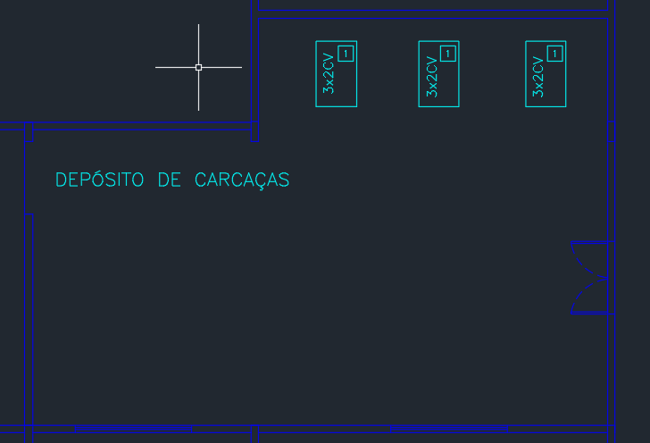
Fonte: PIE 08 (2026)

$C=\frac{716*2}{1200}$
$C=1,19 kgfm$

A partir do valor de conjugado (C) se faz possível calcular a potência elétrica requerida utilizando a Figura 22 e a Equação 15.
$P_{el}=\frac{C*n}{974}$ (15)
Onde:
$P_{el}$: potência elétrica requerida em kW;
$P_{el}=\frac{1,19*1200}{974}$
$P_{el}=1,47 kW$

O motor perde capacidade de dissipação térmica na altitude de $1200m$ e em 45 ºC, se faz necessário corrigir a potência útil que o motor irá entregar a carga.
De acordo com o catálogo fornecido pela WEG e pelos slides o Fator de Correção ($FC$) da potência útil do motor pode ser calculado de acordo com a Equação 16 e a Figura 24.
Figura 24 - Potência útil em função de altitude e temperatura

Fonte: PIE 09 (2026)
Adotado 0,92 de fator de correção (FC) para 45°C e por ser 1200m considerado 1500 m o pior caso.
$FC=0,92$
Então, a potência corrigida é calculada a partir da equação 16:
$P_{C}=\frac{P_{el}}{FC}$ (16)
Sendo:
$P_{C}$: potência corrigida em kW;
FC: fator de correção.
$P_{C}=\frac{1,47}{0,92}$
$P_{C}=1,598 kW$

Onde o número de pólos pode ser obtido através da Equação 14.
$n=\frac{120*f}{N° P}$ (14)
Sendo:
$n$: velocidade de rotação em rpm;
$f$: frequência em Hz;
$N° P$: número de pólos.
$1200=\frac{120*60}{N° P}$
$N° P= 6 polos$

Em posse da potência corrigida se pode escolher o motor para o processo 1 no P1A. O motor escolhido foi o W22 IR3 Premium de 1,5 kW e 6 polos (conforme calculado anteriormente). Na Figura 25 se pode observar as características elétricas do motor escolhido.
Figura 24 - Motor W22 IR3 Premium
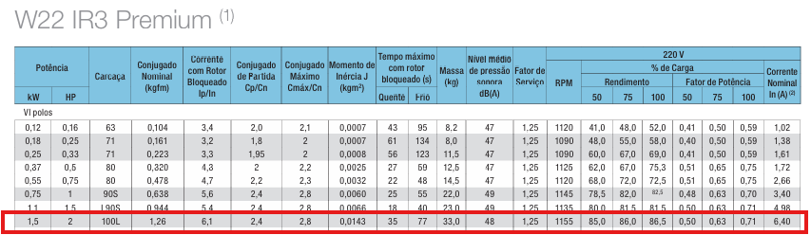
Fonte: WEG Motores trifásico-Catálogos (2026)
O motor escolhido funcionará acima de sua capacidade nominal, portanto se faz necessário verificar se o Fator de Serviço (FS) está dentro do limite do catálogo. Conforme a Equação 17.
$FS=\frac{P_{C}}{P_{nm}}$ (17)
$FS=\frac{1,598}{1.5}$
$FS=1,065$
Sendo:
$P_{nm}$: potência nominal do motor.
De acordo com o informado pelo catálogo do motor, o seu Fator de Serviço é de 1,25, por isso está dentro do permitido pelo fabricante.
De forma a calcular a corrente nominal do motor de acordo com a potência requerida corrigida, se necessita levar em conta os valores de Fator de Potência (FP) e rendimento (ɳ) do motor para o Fator de Serviço (FS) de 1,065. Conforme a Figura 25 e a Equação 18.

Figura 25 - Motor W22 IR3 Premium
Fonte: PIE 09 (2026)

Os valores de FP e ɳ podem ser obtidos do catálogo do fabricante da figura anterior,
Sendo:
$FP=0,71$;
$ɳ=86,5\%$.
A partir dos valores é possível calcular a corrente do motor:
$I_{n}=\frac{P_{C}}{\sqrt{3}*380*Fp*n}$ (18)
$I_{n}=\frac{1,598*10^{3}}{\sqrt{3}*380*0,71*0,865}$
$I_{n}=3,95 A$

Corrente nominal obtida do catálogo sendo:
$I_{n,cat}=6,40 A$
$I_{n,cat} (220 V)=6,40 A$
Precisa alterar a tensão de alimentação de 220 V para 380 V do motor mantendo a mesma potência, a corrente varia de forma inversamente proporcional à razão entre as tensões. Conforme a Equação 19.
$\frac{220}{380}=\frac{1}{\sqrt{3}}=0,577$ (19)
Adotando o valor de 0,577 como fator de correção de 0,577 para obter a corrente nominal em 380V, conforme a Equação 20.
$I_{n}=6,40*0,577$ (20)
$I_{n}=3,69 A$
$I_{n} (380 V)=3,69 A$

A corrente que será utilizada será $I_{n,linha}=3,95 A$, pois este valor de corrente leva em conta o fator de serviço atual do motor. Depois de calculada a corrente que o motor consumirá, se faz possível dimensionar os cabos que serão utilizados na alimentação do motor. A corrente de projeto sendo:
$I_{P}=3,95 A$
O método de instalação adotado foi o 13F de trifólio (coluna 5) de eletrocalha com isolação de XLPE ou EPR a 45°C, considerado um motor titular funcionando sendo assim 3 circuitos agrupados, os fatores de temperatura e fatores de agrupamento adotado. de acordo com as Figuras 26 e 28.
Figura 26 - Método de instalação
Fonte: PIE 04 (2026)
Baseado no método de instalação, tipo de isolação e temperatura se faz possível escolher os fatores de agrupamento e fatores de temperatura por meio das Figuras 27 e 28.
Figura 27 - Fatores de agrupamento
Fonte: PIE 04 (2026)

Figura 28 - Fatores de temperatura
Fonte: PIE 04 (2026)
Sendo adotados $F_{a}=0,82$ e $F_{T}=0,87$.
Para calcular a corrente de projeto corrigida Ip’ é necessário aplicar os fatores de correção para o circuito em questão, conforme a Equação 21.
$I_{p}'=\frac{I_{p}}{F_{T}*F_{a}}$ (21)
$I_{p}'=\frac{3,95}{0,87*0,82}$
$I_{p}'=5,54 A$
Em posse deste valor de corrente se escolhe a seção do cabo, não esquecendo a seção mínima para motor sendo de 2,5 mm², conforme as Figuras 29 e 30.

Figura 29 - Seção mínima
Fonte: PIE 04 (2026)

Figura 30 - Seção condutores XLPE
Fonte: PIE 04 (2026)

O cabo adotado foi o de 2,5 mm² com isolação XLPE OU EPR.
$I_{Z}=29 A$
Deve-se calcular a capacidade de corrente corrigida $I_{Z}'$, conforme a Equação 22.
$I_{Z}'=I_{Z}*F_{T}*F_{a}$ (22)
$I_{Z}'=29*0,87*0,82$
$I_{Z}'=20,69 A$
Verificando se está de acordo através da inequação
$I_{Z}'>I_{p}'$
$20,69 A>5,54 A$
De forma a dimensionar os dispositivos de proteção do motor se faz necessário calcular a corrente de partida dele, sendo está corrente obtida pela Equação 23 e Figura 31.

Figura 31 - Corrente de partida em partida direta
Fonte: PIE 09 (2026)

$I_{pm}= I_{p} * \frac{I_{p}}{I_{n}}$ (23)
Sendo:
$I_{pm}$: corrente de partida do motor;
$I_{n}$: corrente nominal, aqui seria $I_{n,linha}$ em Ampéres;
$\frac{Ip}{In}$: relação entre a corrente nominal do motor e a corrente de partida, obtida do catálogo do motor escolhido anteriormente.

$I_{pm}= 3,95 * 6,1$
$I_{pm}=24,095 A$

10.1.1.1. Seccionadora
Sendo necessários dois tipos de seccionadoras, uma para o P1A e outra para cada motor.

- Seccionadora P1A

A chave seccionadora do P1A deve suportar a corrente apenas do único processo titular, tal processo possui 3 máquinas de 2 CV, sendo calculada a corrente através da Equação. Escolhida conforme as figuras 32 e 33.

${Ics}_{P1A}=\sum_{n=1}^{k}{}n*I_{n}$ (22)
${Ics}_{P1A}=3*3,95$
${Ics}_{P1A}=11,85 A$

Figura 32 - Como escolher seccionadora
Fonte: PIE 09 (2026)

Figura 33 - Modelos seccionadora
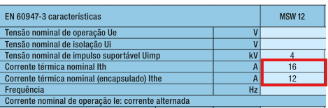
Fonte: WEG - seccionadores de 12 a 160A (2026)

Adotada a seccionadora MSW12.

- Seccionadora motor
A chave seccionadora de cada motor deve suportar uma corrente de projeto igual a 3,95 A. Adotada a seccionadora MSW12.

10.1.1.2. Contator

O dimensionamento do contator foi feito levando em consideração a corrente nominal do motor (sendo a corrente de projeto) e Fator de Segurança ($F_{seg}$) de 10%, conforme a Figura 34 e Equação 24.

Figura 34 - Cálculo contator
Fonte: PIE 09 (2026)

$I_{n,CT}≥ I_{p} * F_{seg}$ (24)
$I_{n,CT}≥ 3,95 * 1,10$
$I_{n,CT}≥ 4,35 A$

A partir do valor de corrente de contator ($I_{n,CT}$) se pode escolher o tipo de contator, conforme a Figura 35.

Figura 34 - Cálculo contator
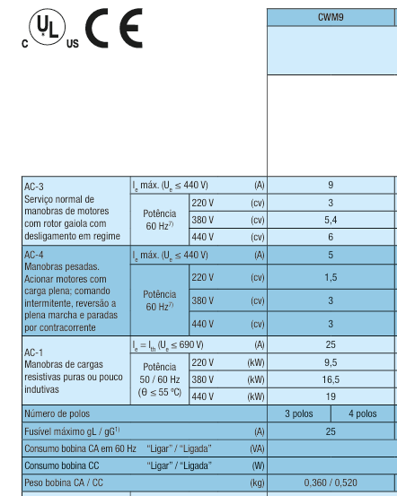
Fonte: WEG - Contatores e Relés de Sobrecarga Térmico (2026).

Adotado o contator CWM9.10 30 V26 com $I_{f, max}=25 A$ que possui uma corrente nominal de 9 A, que possui Fusível máximo gL/gG 25A.

10.1.1.3. Relé Eletrônico
O dimensionamento do relé eletrônico de proteção foi realizado através da corrente de ajuste de acordo com a corrente de projeto do motor, seguindo limites mínimos e máximos de corrente conforme observado na Equação 25 e na Figura 35.
Figura 34 - Cálculo relé
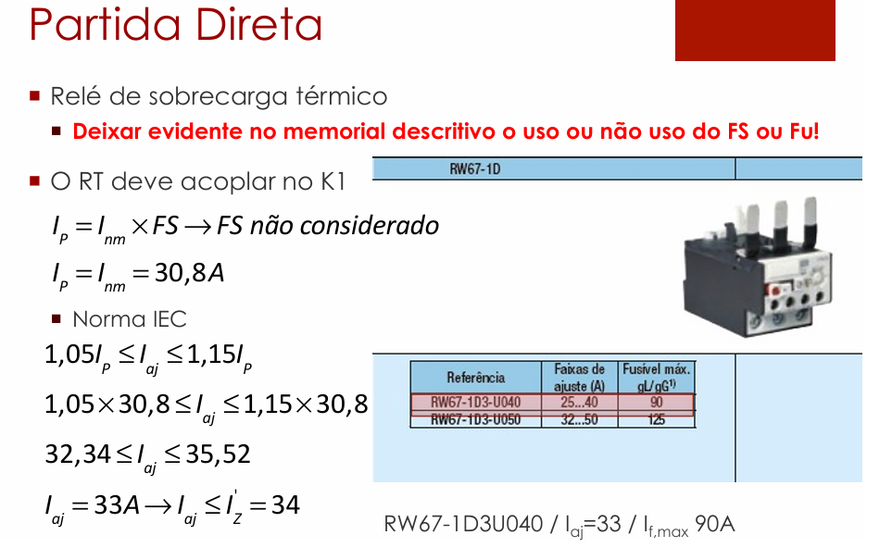
Fonte:PIE 09 (2026).

${1,05*I}_{p}≤I_{aj}≤1,15*I_{p}$ (25)
Sendo:
$I_{aj}$: corrente de ajuste em Ampéres.

$1,05*3,95 A≤I_{aj}≤1,15*3,95 A$
$4,15 A≤I_{aj}≤4,54 A$

A corrente de ajuste também deve ser menor que a capacidade de condução de corrente do condutor corrigida:
$I_{aj}≤Iz'$
$I_{aj}≤20,69 A$

Adotado o valor de corrente de ajuste ($I_{aj}$) de 4,3 A.

A partir da corrente de ajuste escolhida, se pode escolher um relé eletrônico, o relé adotado foi o RWM40E-3-A4U008, classe 10, $I_{f, max}=32 A$, que possui faixas de corrente de 1,6 até 8 A, fusível máximo de 32 A. Conforme Figura 35

Figura 35 - Relé modelos
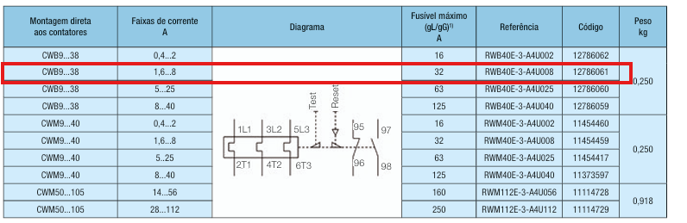
Fonte:WEG - Relés de Sobrecarga Eletrotécnico (2026).

Se faz necessário calcular o tempo de atuação do relé através do cálculo do Fator M, conforme a Figura 36 e Equação 26.
Figura 35 - Tempo de atuação relé
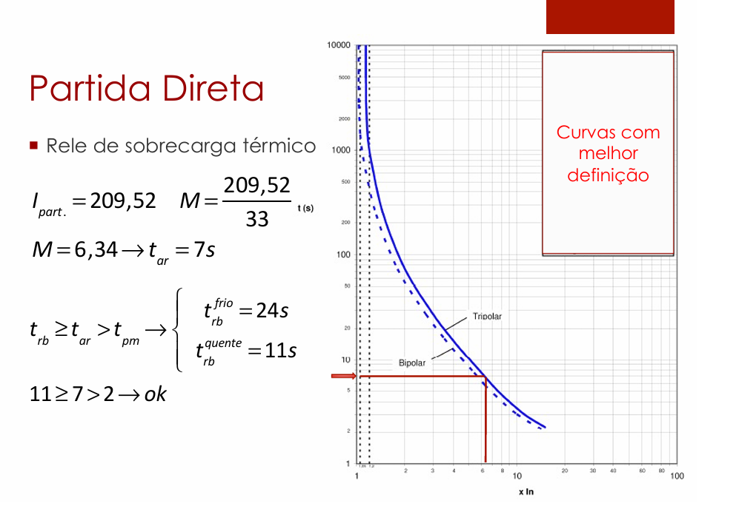
Fonte:PIE 09 (2026).

${M = \frac{I_{pm}}{I_{aj}}}_{}$ (26)
$M = \frac{24,095}{4,3}$
$M = 5,60$

A partir do valor de M de 5,60, se faz possível definir o tempo de arranque ($t_{ar}$) ou ajuste ou disparo do relé com o auxílio da Figura 37
Figura 37 - Tempo de arranque de Relé eletrônico
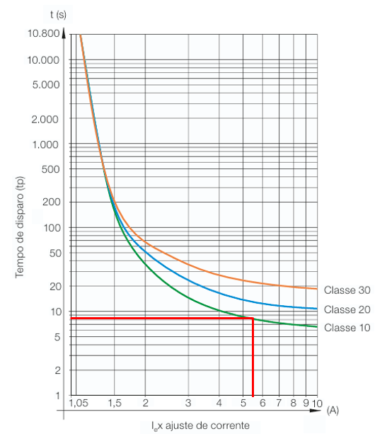
Fonte: WEG - Relés de Sobrecarga Eletrotécnico (2026).
O tempo de arranque ou ajuste ou disparo fica definido como
$t_{ar}=8 s$
A partir do catálogo do motor se deve obter as informações de tempo máximo de rotor bloqueado a quente e bloqueado a frio, se necessita do tempo de partida do motor fornecido pelo enunciado, sendo estes.
$t_{rb}^{frio}=77$
$t_{rb}^{quente}=35$
$t_{pm}=2s$

$t_{rb}^{quente}≥t_{ar}>t_{pm}$
$35 s≥8 s>2 s$

10.1.1.4. Fusível
Adotado o fusível NH contato faca gL/gG para proteção contra curto circuito, este obedecendo os seus limites de corrente e de tempo de atuação.
Conforme as Figuras 38 e 39 serão utilizadas das Equações 27 e 28.
Figura 38 - Fusível cálculo
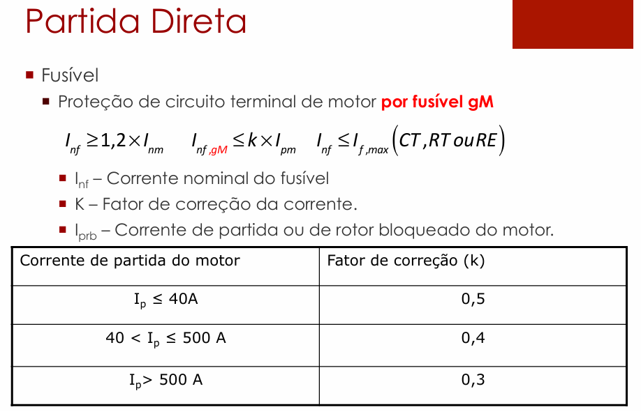
Fonte:PIE 09 (2026).

Figura 39 - Fusível cálculo 2
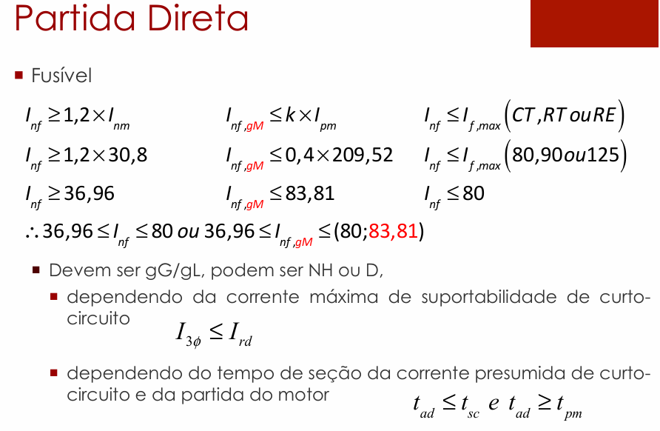
Fonte:PIE 09 (2026).

A corrente nominal das figuras será a corrente de projeto, multiplicada pelo fator de correção de 20%, sendo considerada a menor corrente nominal permitida para o fusível.
$I_{nf}≥1,2*I_{P}$ (27)
$I_{nf}≥1,2*3,95$
$I_{nf}≥4,74 A$
Esses fusíveis devem proteger os contatores e relés de sobrecarga, através da equação.
$I_{nf}≤I_{f,max}$ (28)
Deve-se extrair esses valores de corrente de fusível máximo $I_{f,max}$ dos catálogos) do contator e relé eletrônico, onde o contator (catálogo escrito fusível máximo gl/gG) possui $I_{f,max}=25 A$ e relé eletrônico (catálogo escrito fusível máximo gl/gG) possui 32 A. Adotando desses valores o pior caso, do qual é o menor valor
Esses fusíveis devem proteger os contatores e relés de sobrecarga, através da equação 7.
$I_{nf}≤I_{f,max}$
$I_{nf}≤25A$
$4,74 A≤I_{nf}≤25A$
Após os seus valores estabelecidos se deve escolher um fusível, sendo escolhido o fusível FNH00-10U com 10 A de corrente nominal, conforme a Figura 40.

Figura 40 - Fusíveis modelos
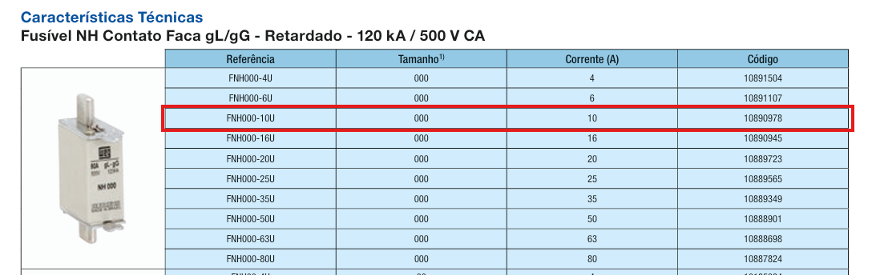
Fonte: WEG fusíveis (2026).

Os fusíveis WEG são dimensionados para operarem em ambientes com temperaturas de 20 a 30 ºC, conforme a figura 41. Por isto se deve corrigir a corrente conforme a Figura 42 para uma temperatura de 45ºC.
Figura 41 - Fusíveis temperaturas
Fonte: WEG fusíveis (2026).

Figura 42 - Fusíveis fator de temperatura
Fonte: WEG fusíveis (2026).

Deve-se calcular a corrente para este novo fator de temperatura conforme a Equação 29.
$I_{n,fusível, corrigido}=I_{nf}*FT$ (29)
Sendo:
$I_{n,fusível, corrigido}$: corrente fusível corrigida com fator de temperatura;
$FT$: fator de temperatura.
$I_{n,fusível, corrigido}=10*0,9$
$I_{n,fusível, corrigido}=9 A$

Agora se faz necessário conferir se este fusível atende à restrição no curto presumido e na partida.
Considerar o enunciado: “dimensionamento e a especificação dos dispositivos de proteção e de manobra instalados nos centros de controle de motores considerar a corrente de curto-circuito presumida no valor de 7kA”. Adotando esse valor de corrente de curto circuito presumida e o fusível adotado de 10 A nas Figuras 43 e 44.

Figura 43 - Curva de limitação de corrente exemplo
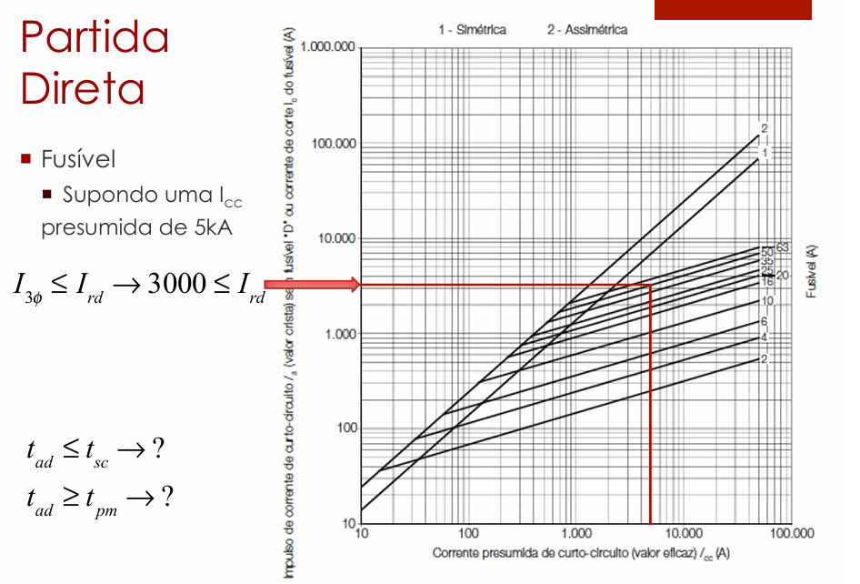

Figura 44 - Curva de limitação de corrente

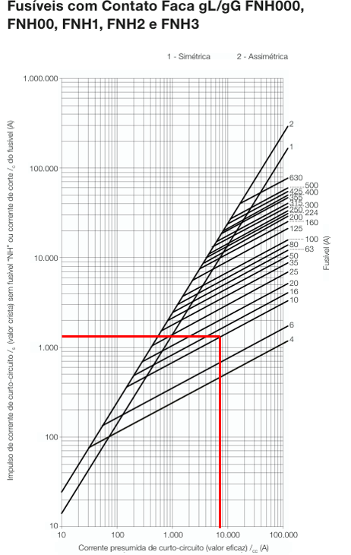
Fonte: WEG fusíveis (2026).

$I_{3ø}≤I_{rd}$
$I_{3ø}=1,5 kA$
$1,5 kA≤120 kA$
Onde $I_{rd}$ é o limite máximo de interrupção do fusível selecionado $I_{rd}= 120 kA$, obtido do catálogo do fusível.

Na Figura 45 e 46 foram traçadas as retas de tempo $t_{ad}$ e corrente de partida do motor $I_{pm}$. Sendo necessário adotar o fusível escolhido que esteja acima destas retas.
$I_{pm}=24,095 A$

Figura 45 - Fusíveis corrente x tempo, curva de atuação fusível gG/gl NH contato faca exemplo

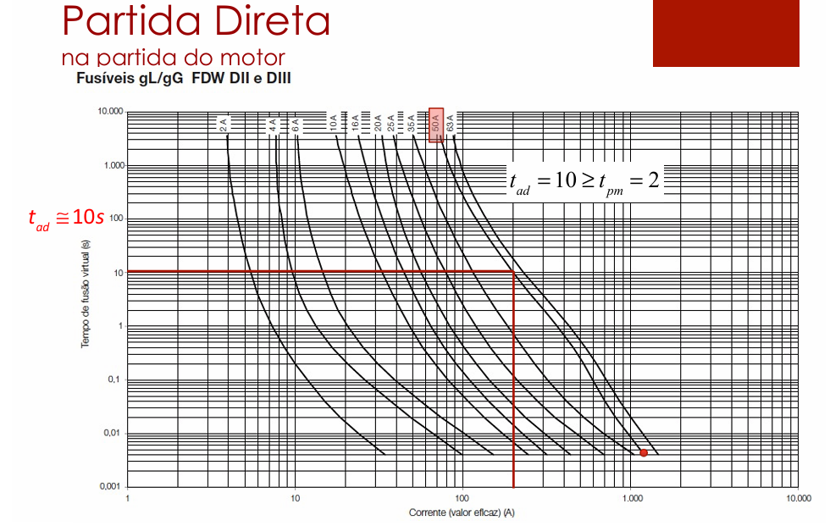
Fonte: PIE 09 (2026).

Figura 46 - Fusíveis corrente x tempo, curva de atuação fusível gG/gl NH contato faca
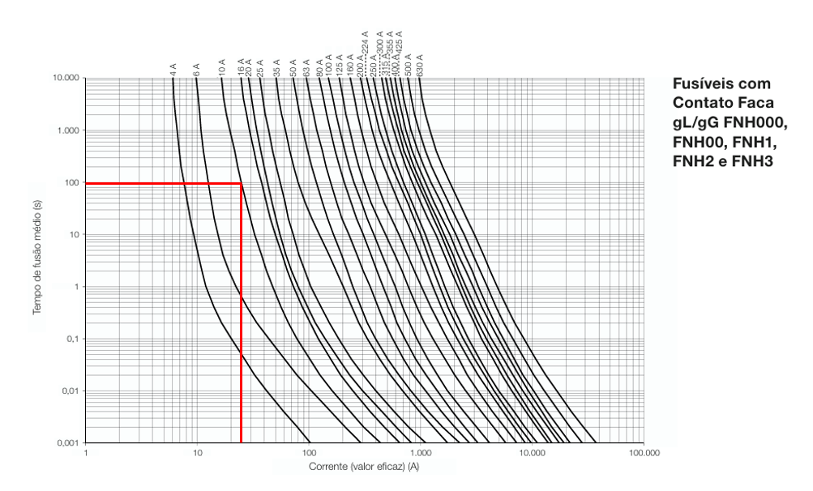
Fonte: WEG fusíveis (2026).

Adotado o tempo de ruptura de 0,001 s quando submetido a Icc. De acordo com a Figura acima $t_{ad}=100 s$
$t_{ad}≥t_{pm}$
$100 s≥2s$

Através do catálogo do fusível, pode-se obter o tempo de fusão virtual (s). Cobre com isolação em EPR / XLPE (90 °C / 250 °C): $K=143$
$t_{curto}=\frac{k^{2}⋅{ S}^{2}}{{I_{cs}}^{2}}$ (30)
$t_{curto}=\frac{{143}^{2}⋅{ 2,5}^{2}}{{7000}^{2}}$
$t_{curto}=0,00261 s$
$t_{ad}≤t_{curto}$
$0,001≤0,0026$

9.8.2 DIMENSIONAMENTO P1A

O dimensionamento do P1A é feito a partir da soma vetorial de todas as correntes das cargas envolvidas no processo, a corrente de cada carga pode ser vista na Equação 31.
${Ip}_{i}=\frac{{PC}_{i}}{\sqrt{3}*380*{Fp}_{i}*n_{i}}$ (31)
Sendo:
$i:$ número do motor do QDM;
$PC$: potência cargas;
${Fp}_{i}$: fator de potência, considera igual a 1 por ser adotado como puramente resistiva;
$n_{i}$: rendimento, considera igual a 1 por ser adotado como puramente resistivo;

O ângulo da corrente de cada motor pode ser calculado segundo a equação:
$Ⲫ=acos(FP)$

Este cálculo é o dimensionamento individual para a corrente nominal de um único motor de 2 CV, e não a corrente total acumulada do barramento do CCM 3, por isso não precisa somar todas as correntes.
A corrente total do P1A é obtida somando então todas as correntes de forma vetorial, onde a única carga seria um motor de 2 CV convertido para 1,598 kW.

- Motor 2 CV
${Ip}_{2CV}=\frac{{1,598*10^{3}}_{}}{\sqrt{3}*380*0,71*0,865}$
${Ip}_{2CV}=3,95 A$
$Ⲫ=acos(0,71)=44,77°$

Portanto a corrente fica:
${Ip}_{2CV}=3,95 ㄥ-44,77° A$
Para dimensionar as corrente do alimentador do P9B é utilizada a seguinte Equação 32 e a Figura 47.
Figura 47 - Cálculo de corrente do alimentador
Fonte: PIE 10 (2026)

TA CERTO TA NOS SLIDES
$I_{alim}=1,25⋅I_{MaiorMotor}+\sum{}I_{OutrosMotores}$ (32)
$I_{alim}=1,25⋅3,95 ㄥ-44,77+2*(3,95 ㄥ-44,77)$
$I_{alim}=12,84ㄥ-44,77° A$
Depois se calcula a corrente do alimentador com os fatores de correção: fatores de agrupamento e temperatura.
$Fa=1$;
$Ft=0,87$;
${Ip'}_{alim}=\frac{12,84}{1*0,87}$
${Ip'}_{alim}=14,76 A$

A partir deste valor de corrente se pode escolher a área da seção que será adotada, também se deve escolher o método de instalação e isolação, sendo escolhidos o método de instalação 13 F trifólio (por se tratar do bombas e prensa) de eletrocalha e isolação de XLPE ou EPR. Conforme a figura 48.
Figura 48 - Seção condutores XLPE
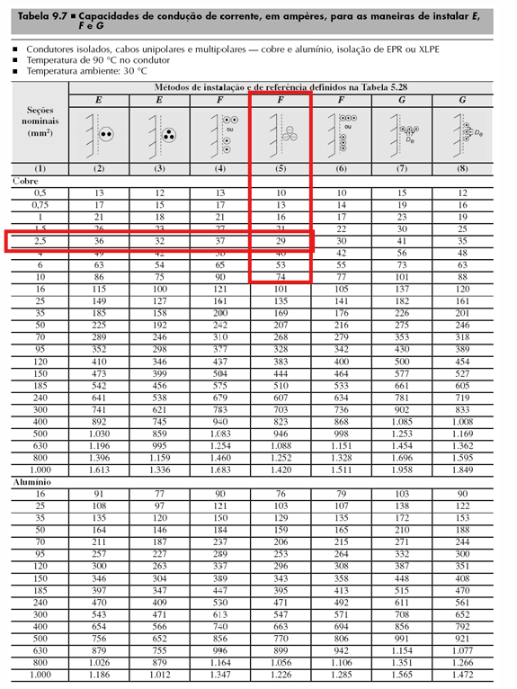

Fonte:PIE 04 (2026)
A seção do cabo adotado foi 2,5 mm².
$I_{Z}=29 A$
$I_{Z}>Ip'$
$29 A>14,76 A$

$I_{Z}'=29*1*0,87$
$I_{Z}'=25,23 A$

$I_{Z}'>Ip'$
$25,23 A>14,76 A$
Portanto os cabos de alimentação do P1 (A, B, C e D) serão:
$S_{P1A}: 3\#2,5(2,5) mm²$

9.8.2.1 Disjuntor
O disjuntor geral do P1A precisa satisfazer as inequações da Figura 49 , conforme a Inequação 12
Figura 49 - Disjuntores
Fonte:PIE 06 (2026)

Onde adaptando ficaria conforme a inequação 33.
$I_{P}<I_{dj}<I_{Z}'$ (33)
$3,95 A<I_{dj}<25,23 A$
Deve adotar um disjuntor AGW por apresentar maior CV o motor, por isto foi adotado o disjuntor AGW100N-DX60-3 com corrente nominal de 60 A e capacidade de interrupção de curto circuito de 22 kA, conforme a Figura 50.

Figura 50 - Disjuntores AGW
Fonte: WEG - Disjuntor em Caixa Moldada ACW (2026)

9.8.2.2 Barramento

Deve ser escolhido baseado em $I_{Z}'$, a Figura 51 apresenta as dimensões dos barramentos.

Figura 51 - Capacidade de condução de corrente de barramentos
Fonte: PIE 05 (2026)
O barramento adotado para o P9D foi o de barra pintada de 12 mm X 2 mm, com capacidade de condução de corrente de 123 A.

11 CCM4
O CCM4 pertence ao QDGM1 e está localizado dentro da área da Raspa, reunindo os quadros de acionamento e controle das células dos processos 2 a 7: P2, P3, P4, P5A, P5B, P5C, P5D, P6 e P7 — 17 motores, sendo 12 operantes e 5 reservas, todos com partida direta e sem carga térmica. O processo 5 não tem potência escrita no texto do enunciado; foram lidos quatro rótulos “5CV” no DWG original (um por célula), adotando-se 5 cv para P5A a P5D. O processo 7 é equivalente e reserva do processo 6, herdando potências e tempos de partida.
A metodologia é a mesma dos capítulos 8 a 10, com o método de aula de dimensionamento pelo conjugado com fator de serviço (PIE 09, p. 38 — aplicado no item 10.1.1 ao P1A): potência corrigida pela condição temperatura×altitude, motor escolhido com FS ≤ 1,25, corrente de projeto calculada da potência requerida e verificação de conjugado Cn ≥ C (a carga exige 100 % do conjugado nominal).

11.1 CONDIÇÕES E CRITÉRIOS ADOTADOS PARA O CCM4
Condições do projeto: 380/220 V, 60 Hz; altitude 1200 m; temperatura média 45 °C; curto-circuito presumido nos CCMs de 7 kA; motores WEG W22 IR3 Premium com FS de catálogo 1,25 (catálogo p. 34).
Método de partida direta em todos os motores: a estrela-triângulo foi descartada porque os motores selecionados são 220/380 V (o triângulo corresponderia a 220 V) e porque em estrela o conjugado de partida cairia a $C_{p}/3$, sem margem para a exigência de 100 % do conjugado (PIE 08 p. 61; PIE 09 p. 34); a soft-starter parte em rampa, sem entregar o conjugado pleno (PIE 10 p. 13), e não há requisito de velocidade variável. A compensadora (taps 80 %/65 %) atende ao conjugado e fica registrada como alternativa caso o cálculo definitivo de curto (T4) confirme curto disponível menor que o presumido; as correntes usadas são as da partida direta — a situação mais severa para a proteção.
(a) Potência requerida e conjugado da carga (potência mecânica, Figura 52):
$P_{el}=0,736{·P}_{m}[cv]$ (34)
$C=\frac{716{·P}_{m}[cv]}{n[rpm]}$ (35)
Figura 52 - Potência mecânica
Fonte: PIE 08 (2026)
Sendo: $P_{el}$ a potência mecânica requerida no eixo em kW; $C$ o conjugado da carga em kgf·m; $n$ a rotação pedida pelo enunciado.
A máquina perde capacidade de dissipação a 1200 m e 45 °C; corrige-se a potência pela linha de 45 °C da tabela do PIE 08 (p. 28), adotando-se $FC=0,92$ — mesma leitura dos capítulos 8 a 10 (potência útil em função de altitude e temperatura, Figura 53):
$P_{C}=\frac{P_{el}}{FC}$ (36)
Figura 53 - Potência útil em função de altitude e temperatura
Fonte: PIE 09 (2026)
(b) Escolha do motor: o menor motor do catálogo que satisfaça simultaneamente (fator de serviço — Equação 17):
$FS=\frac{P_{C}}{P_{nm}}≤1,25{ C}_{n}≥C$ (37)
O conjugado é verificação obrigatória: a carga exige 100 % do conjugado nominal e o fator de serviço térmico não cobre conjugado de máquina (lição da análise comparativa para as prensas). Verifica-se ainda o tempo de partida contra o rotor bloqueado a quente: $t_{pm}{≤0,8t}_{rb}$ (PIE 10 p. 19). O rendimento e o cos φ são os valores de catálogo do motor escolhido, conforme a carga (Figura 54):
Figura 54 - Rendimento e fator de potência do motor W22 IR3 Premium conforme a carga
Fonte: PIE 09 (2026)
(c) Corrente de projeto (potência requerida sobre a tensão de 380 V — Equação 18) e corrente de catálogo convertida (Equações 19 e 20), com a corrente de partida da Equação 23 (partida direta):
$I_{p}=\frac{P_{C}{·10}^{3}}{\sqrt{3}·U·cosφ·η}$ (38)
${In}_{380}{=In}_{220}·0,577$ (39)
$I_{pm}=máx{(I}_{p}{;In}_{380})·\frac{Ip}{In}$ (40)
$I_{p}$ é a corrente de projeto e dimensiona condutores, relé e fusível pelo lado térmico. A corrente de partida é característica do motor em rotor bloqueado na tensão nominal e não depende da carga: onde $I_{p}{<In}_{380}$ (motores escolhidos com folga, $FS<1$) usa-se ${In}_{380}$ — assim $I_{pm}$ nunca é subestimada (casos: P4-M2 e P6/P7-M3).
(d) Manobra e proteção — mesmas equações dos capítulos 8 a 10, aplicadas com a corrente de projeto (contator Equação 3; relé Equações 4 e 5; fusível Equações 6 e 7):
$I_{e}≥1,10{·I}_{p} ;{ I}_{pm}≤8{·I}_{e}$ (41)
$1,05{·I}_{p}{≤I}_{aj}≤1,15{·I}_{p} ;{ I}_{aj}{≤I}_{z}'$ (42)
$M=\frac{I_{pm}}{I_{aj}}→classe 10 ou 20{→t}_{ar}$ (43)
$1,25{·t}_{pm}{≤t}_{ar}{≤t}_{rb(quente)}$ (44)
$1,2{·I}_{p}{≤I}_{nf}·Ta≤k{·I}_{pm} ;{ I}_{nf}{≤F}_{máx}$ (45)
Sendo: $I_{aj}$ o ajuste do relé eletrônico, lido na curva de disparo a frio da classe (catálogo RW_E p. 5); $t_{ar}$ o tempo de disparo; $I_{nf}$ a corrente nominal do fusível gG com fator de temperatura $Ta=0,90$ a 45 °C (curva do catálogo WEG de fusíveis p. 29, conferida no slide PIE 09 p. 56); $k=0,5$ para $I_{pm}≤40$ A e $k=0,4$ para $40{<I}_{pm}≤500$ A (PIE 09 p. 16); $F_{máx}$ o menor “fusível máximo gL/gG” entre o contator e o relé (pior caso dos catálogos WEG). Confere-se ainda o pré-arco do fusível em $I_{pm}$ contra ${1,25t}_{pm}$, para o fusível não fundir na partida (curvas tempo × corrente — “tempo médio de fusão, também chamado de tempo de pré-arco” — catálogo WEG pp. 24/28).
(e) Condutores: método de instalação 13 F, cabos unipolares de cobre com isolação EPR/XLPE 0,6/1 kV em trifólio sobre bandeja perfurada (método de instalação, Figura 55), a 45 °C (fatores de temperatura, Figura 57) e agrupamento pelo número de circuitos terminais da própria célula (fatores de agrupamento, Figura 56) — o quadro de cada célula fica junto à máquina (Dados iniciais p. 1), e cabos de células diferentes não compartilham o trifólio:
Figura 55 - Método de instalação
Fonte: PIE 04 (2026)
Figura 56 - Fatores de agrupamento
Fonte: PIE 04 (2026)
Figura 57 - Fatores de temperatura
Fonte: PIE 04 (2026)
$I_{p}'=\frac{máx{(I}_{p}{;I}_{aj})}{FCT·FCA}→S (tabela){ I}_{z}'{=I}_{z}·FCT·FCA{≥I}_{aj}$ (46)
$S≥\frac{I_{cc}·\sqrt{t_{ad}}}{K} (K=143;{ t}_{ad}=3,8 ms tipo D; 1 ms NH)$ (47)
Figura 58 - Seção mínima
Fonte: PIE 04 (2026)
Figura 59 - Seção condutores XLPE
Fonte: PIE 04 (2026)
Seção adotada = maior entre ampacidade, mínimo de força de 2,5 mm² (seção mínima, Figura 58) e suportabilidade de curto; $PE=S$ para $S≤16{ mm}^{2}$. A queda de tensão é verificada com a formulação completa $ΔV=\sqrt{3}LI(Rcosφ+Xsenφ)$, com R e X resolvidos da Tabela 12 do Prysmian (seção condutores XLPE, Figura 59) no cos φ de cada motor, corrente ${1,25I}_{p}$ (PIE 05 p. 15) e percurso limite superior da Raspa ($L=53,0$ m) — nenhum comprimento real foi inventado; a medição futura apenas reduz o valor:
$ΔV≤4\% por circuito {ΔV}_{acumulada desde o QDGM1}≤7\%$ (48)
(f) Quadro da célula: corrente do alimentador (cálculo de corrente do alimentador, Figura 60), verificação do disparador instantâneo na partida e barramento com correção de temperatura (capacidade de condução de corrente de barramentos, Figura 61):
Figura 60 - Cálculo de corrente do alimentador
Fonte: PIE 10 (2026)
$I_{alim}=1,25{·I}_{p(maior)}+{ΣI}_{p(demais)}$ (49)
$I_{partida}={ΣI}_{p}+máx{(I}_{pm}{-I}_{p})$ (50)
$I_{N}{≥I}_{alim} 5{·I}_{N}{≥I}_{partida}{ I}_{cu}≥7 kA$ (51)
Disjuntor de célula de curva C — a curva B dispara magneticamente entre 3 e 5·$I_{N}$ durante a partida direta (erro apontado pela análise comparativa no quadro do P8).
Figura 61 - Capacidade de condução de corrente de barramentos
Fonte: PIE 05 (2026)
$I_{barr}·0,82{≥I}_{N} (fator \sqrt{(65-45)/(65-35)}=0,82)$ (52)
Afundamento de tensão na partida (critério PIE 05 p. 17; $I_{cc}=7$ kA no barramento como rigidez da fonte; uma célula partindo por vez, com a queda somada no alimentador da célula em $cosφ=0,30$):
$ΔU=\frac{I_{sim}(célula)}{I_{cc}}+{ΔV}_{alim}{(I}_{sim})≤10\%$ (53)

11.2 PROCESSO 2
Máquina mecânica sem reserva, acionada simultaneamente por três motores de 900 rpm (VIII polos): 2 cv ($t_{pm}=2$ s), 3 cv ($t_{pm}=3$ s) e 12 cv ($t_{pm}=5$ s), com 100 % do conjugado nominal. Os três partem e param em conjunto.

11.2.1 P2: Quadro de Acionamento e Controle da célula de produção do Processo 2
Motor P2-M1 — 2 cv, 900 rpm, $t_{pm}=2$ s:
$P_{el}=0,736·2=1,47 kW C=\frac{716·2}{900}=1,59 kgf·m{ P}_{C}=\frac{1,47}{0,92}=1,60 kW$
O motor de 1,1 kW exigiria $FS=1,60/1,1=1,45>1,25$. Escolhido o W22 IR3 Premium de 1,5 kW, 8 polos, carcaça 112M (catálogo p. 37): $η=84,5\%$; $cosφ=0,66$; $Ip/In=5,5$; ${In}_{220}=7,06$ A; $t_{rb(quente)}=43$ s.
$FS=\frac{1,60}{1,5}=1,067≤1,25 ✓{ C}_{n}=1,70≥C=1,59 ✓{ 0,8t}_{rb}=34,4{≥t}_{pm}=2 ✓$
${In}_{380}=7,06·0,577=4,07 A{ I}_{p}=\frac{1,60{·10}^{3}}{\sqrt{3}·380·0,66·0,845}=4,36 A{ I}_{pm}=4,36·5,5=23,97 A$
Motor P2-M2 — 3 cv, 900 rpm, $t_{pm}=3$ s:
$P_{el}=0,736·3=2,21 kW C=\frac{716·3}{900}=2,39 kgf·m{ P}_{C}=\frac{2,21}{0,92}=2,40 kW$
O motor de 1,5 kW exigiria $FS=2,40/1,5=1,60>1,25$. Escolhido o de 2,2 kW, 8 polos, carcaça 132M: $η=86,5\%$; $cosφ=0,72$; $Ip/In=6,5$; ${In}_{220}=9,32$ A; $t_{rb}=43$ s.
$FS=\frac{2,40}{2,2}=1,091≤1,25 ✓{ C}_{n}=2,46≥C=2,39 ✓{ 0,8t}_{rb}=34,4≥3 ✓$
${In}_{380}=9,32·0,577=5,38 A{ I}_{p}=\frac{2,40{·10}^{3}}{\sqrt{3}·380·0,72·0,865}=5,85 A{ I}_{pm}=5,85·6,5=38,06 A$
Motor P2-M3 — 12 cv, 900 rpm, $t_{pm}=5$ s:
$P_{el}=0,736·12=8,83 kW C=\frac{716·12}{900}=9,55 kgf·m{ P}_{C}=\frac{8,83}{0,92}=9,60 kW$
O motor de 7,5 kW (10 cv) exigiria $FS=9,60/7,5=1,28>1,25$ e tem $C_{n}=8,30<C=9,55$. Escolhido o de 9,2 kW (12,5 cv), 8 polos, carcaça 180M: $η=91,0\%$; $cosφ=0,78$; $Ip/In=6,8$; ${In}_{220}=34,0$ A; $t_{rb}=15$ s.
$FS=\frac{9,60}{9,2}=1,043≤1,25 ✓{ C}_{n}=10,2≥C=9,55 ✓{ 0,8t}_{rb}=12≥5 ✓$
${In}_{380}=34,0·0,577=19,62 A{ I}_{p}=\frac{9,60{·10}^{3}}{\sqrt{3}·380·0,78·0,91}=20,55 A{ I}_{pm}=20,55·6,8=139,73 A$
Figura 62 - Motor W22 IR3 Premium (linhas de seleção do catálogo)
Fonte: WEG Motores trifásico-Catálogos (2026), p. 37
Partida e temporização — o motor de maior $t_{pm}$ (P2-M3) é energizado direto pelo comando; os demais entram com atraso $Δt{=t}_{pm(máx)}{-t}_{pm}$ (Figura 64): P2-M2 com 2 s (RTW17-A01U003SE40, faixa 0,3–3 s) e P2-M1 com 3 s (RTW17-A01U010SE40, faixa 1–10 s) — catálogo de temporizadores WEG pp. 7 e 9 (Figura 63). Todos entram em regime simultaneamente em $t=5$ s. Os contatos NF (95-96) dos relés de sobrecarga ficam em série no circuito de comando: a atuação de qualquer relé desliga os três contatores (desligamento conjunto da máquina).
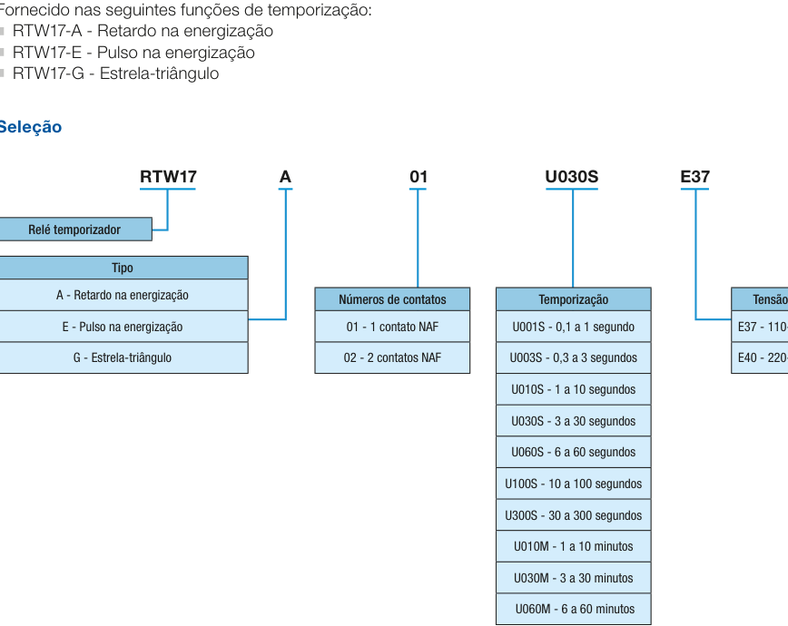
Figura 63 - Relé temporizador RTW17 – função A (retardo na energização), faixas U003S e U010S
Fonte: WEG Reles Temporizadores (2026), p. 7
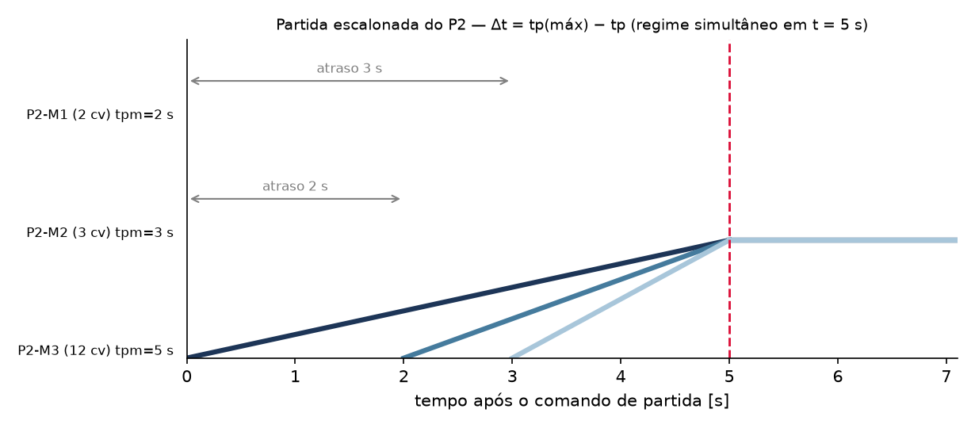
Figura 64 - Linha temporal da partida escalonada do P2
Fonte: elaborado pelo autor (2026)

11.2.1.1. Seccionadora
Pelo critério $I_{e}(AC-23A;400V){≥I}_{p}$ (Figuras 65 e 66; catálogo MSW p. 6):
Figura 65 - Como escolher seccionadora
Fonte: PIE 09 (2026)
Figura 66 - Modelos seccionadora
Fonte: WEG - seccionadores de 12 a 160A (2026)
$I_{p}=4,36 e 5,85≤10→MSW 12 P-3 H{ I}_{p}=20,55≤25→MSW 25 P-3 H$

11.2.1.2. Contator
Pela Equação 41 (Figura 67; catálogo CWM p. 4; fusível máximo de catálogo: CWM9 → 25 A, CWM25 → 50 A):
Figura 67 - Contatores modelos
Fonte: WEG Contatores e relés de sobrecarga (2026)
$1,10·4,36=4,80{≤I}_{e}=9→CWM9-10-30-V26 8{·I}_{e}=72{≥I}_{pm}=23,97 ✓$
$1,10·5,85=6,43≤9→CWM9 72≥38,06 ✓$
$1,10·20,55=22,6{≤I}_{e}=25→CWM25-10-30-V26 8·25=200≥139,73 ✓$

11.2.1.3. Relé Eletrônico
Pelas Equações 42 a 44, com as curvas de disparo a frio da classe (Figuras 68 e 69; catálogo RW_E pp. 5 e 7):
Figura 68 - Relé modelos
Fonte: WEG - Relés de Sobrecarga Eletrônico (2026)
Figura 69 - Tempo de arranque de relé eletrônico
Fonte: WEG - Relés de Sobrecarga Eletrônico (2026)
$1,05·4,36=4,58{≤I}_{aj}=5,0≤1,15·4,36=5,01→RWM40E-3-A4U008 (1,6-8 A;{ f}_{máx}=32 A)$
$M=\frac{23,97}{5,0}=4,79→classe 10:{ t}_{ar}=8,8 s∈[1,25·2 ; 43] ✓$
$I_{aj}=6,5∈[6,14 ; 6,73]→RWM40E-3-A4U008 M=\frac{38,06}{6,5}=5,86{→t}_{ar}=7,8≥3,75 ✓$
$I_{aj}=22∈[21,6 ; 23,6]→RWM40E-3-A4U025 (5-25 A;{ f}_{máx}=63 A) M=\frac{139,73}{22}=6,35{→t}_{ar}=7,5≥6,25 ✓$

11.2.1.4. Fusível
Pela Equação 45 com $Ta=0,90$ (Figuras 70, 71 e 72; catálogos WEG pp. 20, 24 e 29):
Figura 70 - Fusíveis modelos
Fonte: WEG fusíveis (2026)
Figura 71 - Fusíveis fator de temperatura
Fonte: WEG fusíveis (2026)
Figura 72 - Fusíveis corrente x tempo, curva de atuação gG/gl
Fonte: WEG fusíveis (2026)
$1,2·4,36=5,23≤10·0,90=9,00≤0,5·23,97=11,99{≤F}_{máx}=25→FDW-10S$
$pré-arco(23,97 A)=120 s{≥1,25t}_{pm}=2,5 ✓{ I}_{cu}=50 kA≥7 kA ✓$
$1,2·5,85=7,02≤9,00≤0,5·38,06=19,03≤25→FDW-10S pré-arco(38,06)=3,9≥3,75 ✓$
$1,2·20,55=24,66{≤I}_{nf}·0,90≤0,4·139,73=55,89{ I}_{nf}{≤F}_{máx}=50 (CWM25)$
$FDW-35S: 31,5∈[27,4 ; 50], mas pré-arco(139,7)=4 s<6,25 (fundiria)→FDW-50S:45 ✓ ; pré-arco=49 s ✓$

11.2.1.5. Condutores dos circuitos terminais
Pelas Equações 46 e 47 com $FCA=0,82$ (3 circuitos; tabelas das Figuras 58 e 59):
$I_{p}'=\frac{5,0}{0,87·0,82}=7,01→4{ mm}^{2}{ I}_{z}'=40·0,7134=28,5{≥I}_{aj}=5,0 ✓{ S}_{mín}=\frac{7000·\sqrt{0,0038}}{143}=3,02≤4 ✓$
$I_{p}'=\frac{6,5}{0,7134}=9,11→4{ mm}^{2}{ I}_{p}'=\frac{22}{0,7134}=30,8→4{ mm}^{2} (40≥30,8;{ I}_{z}'=28,5{≥I}_{aj}=22 ✓)$
Adotados 3 × 4 mm² + PE 4 mm² nos três circuitos ($PE=S≤16 mm²$). Quedas de tensão (${1,25I}_{p}$, L = 53 m): 0,6 %; 0,8 %; 2,8 % ≤ 4 % ✓ (acumulado verificado no item 11.10).

11.2.2 DIMENSIONAMENTO P2
${ΣI}_{p}=4,36+5,85+20,55=30,76 A{ I}_{alim}=1,25·20,55+4,36+5,85=35,9 A$
$I_{partida}=30,76+(139,73-20,55)=149,94 A pico simultâneo=23,97+38,06+139,73=201,8 A$

11.2.2.1. Disjuntor
Pela Equação 51 (condições da Figura 73; minidisjuntor curva C na Figura 74; catálogo MDW pp. 3 e 7):
Figura 73 - Disjuntores (condições de dimensionamento)
Fonte: PIE 06 (2026)
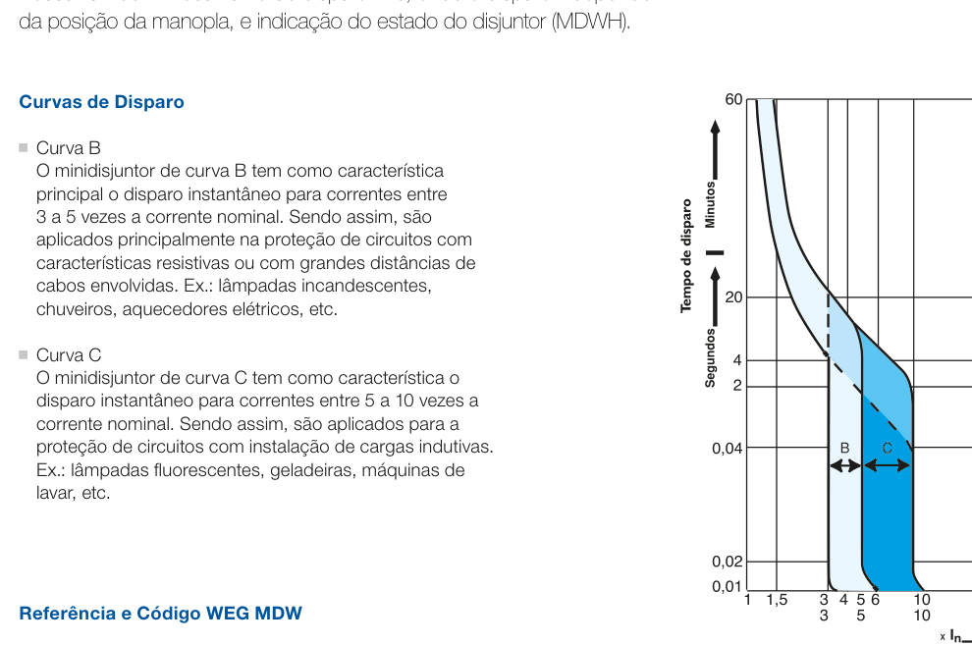
Figura 74 - Minidisjuntor MDW – curva C e referências
Fonte: WEG - Minidisjuntores e Quadros (2026), p. 3
$I_{N}≥35,9 5{·I}_{N}≥149,94{→I}_{N}≥30,0→MDWH-C40-3{ I}_{cu}=10 kA≥7 kA ✓$
$I_{p}'=\frac{40}{0,87·0,72}=63,9→10{ mm}^{2}{ I}_{z}'=74·0,6264=46,4{≥I}_{N}=40 ✓{ S}_{mín}=\frac{7000·\sqrt{0,01}}{143}=4,89≤10 ✓$
$ΔU=\frac{201,8}{7000}=2,9\%+{ΔV}_{alim}=3,2\%→6,1\%≤10\% ✓$
Adotado alimentador 3 × 10 mm² + PE 10 mm²; $ΔV$ do alimentador em regime = 1,6 %; $I_{cc(mín)}=2,98$ kA (ponto de aceitação do T4).

11.2.2.2. Barramento
$123·0,82=100,9 A{≥I}_{N}=40 ✓→barra pintada 12×2 mm$
Figura 75 - Capacidade de condução de corrente de barramentos
Fonte: PIE 05 (2026)

11.3 PROCESSO 3
Máquina sem reserva, acionada simultaneamente por dois motores de IV polos (rotação da carga 1800 rpm — PIE 08 p. 47): 2 cv ($t_{pm}=2$ s) e 15 cv ($t_{pm}=5$ s), com 100 % do conjugado nominal.

11.3.1 P3: Quadro de Acionamento e Controle da célula de produção do Processo 3
Motor P3-M1 — 2 cv, 1800 rpm:
$P_{el}=1,47 kW C=\frac{716·2}{1800}=0,80 kgf·m{ P}_{C}=1,60 kW$
Escolhido o W22 de 1,5 kW, 4 polos, carcaça L90S (catálogo p. 35): $η=86,5\%$; $cosφ=0,80$; $Ip/In=7,7$; ${In}_{220}=5,68$ A; $t_{rb}=14$ s.
$FS=\frac{1,60}{1,5}=1,067≤1,25 ✓{ C}_{n}=0,832≥0,80 ✓{ 0,8t}_{rb}=11,2≥2 ✓$
${In}_{380}=5,68·0,577=3,28 A{ I}_{p}=\frac{1,60{·10}^{3}}{\sqrt{3}·380·0,80·0,865}=3,51 A{ I}_{pm}=3,51·7,7=27,05 A$
Motor P3-M2 — 15 cv, 1800 rpm:
$P_{el}=11,04 kW C=\frac{716·15}{1800}=5,97 kgf·m{ P}_{C}=\frac{11,04}{0,92}=12,0 kW$
O motor de 9,2 kW exigiria $FS=12,0/9,2=1,30>1,25$. Escolhido o de 11 kW, 4 polos, carcaça 132M/L: $η=92,4\%$; $cosφ=0,83$; $Ip/In=8,3$; ${In}_{220}=37,6$ A; $t_{rb(quente)}=8$ s.
$FS=\frac{12,0}{11}=1,091≤1,25 ✓{ C}_{n}=6,09≥5,97 ✓{ 0,8t}_{rb}=6,4≥5 ✓$
${In}_{380}=37,6·0,577=21,70 A{ I}_{p}=\frac{12,0{·10}^{3}}{\sqrt{3}·380·0,83·0,924}=23,77 A{ I}_{pm}=23,77·8,3=197,32 A$
Figura 76 - Motor W22 IR3 Premium (linhas de seleção do catálogo)
Fonte: WEG Motores trifásico-Catálogos (2026), p. 35
Partida e temporização: t = 0 s → P3-M2; atraso $Δt=5-2=3$ s → P3-M1 (RTW17-A01U010SE40 em 3 s); regime simultâneo em 5 s; NF dos relés em série no comando.

11.3.1.1. Seccionadora
$I_{p}=3,51≤10→MSW 12{ I}_{p}=23,77≤25→MSW 25$
Figura 77 - Modelos seccionadora
Fonte: WEG - seccionadores de 12 a 160A (2026)

11.3.1.2. Contator
$1,10·3,51=3,86≤9→CWM9 (8·9=72≥27,05 ✓) 1,10·23,77=26,15≤32→CWM32-11-30-V26 (8·32=256≥197,32 ✓)$
Figura 78 - Contatores modelos
Fonte: WEG Contatores e relés de sobrecarga (2026)

11.3.1.3. Relé Eletrônico
$I_{aj}=4,0∈[3,69 ; 4,04]→RWM40E-3-A4U008 M=\frac{27,05}{4,0}=6,76{→t}_{ar}=7,35∈[2,5 ; 14] ✓$
$I_{aj}=25∈[24,96 ; 27,34]→RWM40E-3-A4U025 M=\frac{197,32}{25}=7,89{→t}_{ar}=6,97∈[6,25 ; 8] ✓$
Figura 79 - Relé modelos
Fonte: WEG - Relés de Sobrecarga Eletrônico (2026)
Figura 80 - Tempo de arranque de relé eletrônico
Fonte: WEG - Relés de Sobrecarga Eletrônico (2026)

11.3.1.4. Fusível
$1,2·3,51=4,21≤9,00≤0,5·27,05=13,53≤25→FDW-10S pré-arco=42,5≥2,5 ✓$
$1,2·23,77=28,52≤50·0,90=45≤0,4·197,32=78,93{ I}_{nf}=50{≤F}_{máx}=63→FDW-50S pré-arco(197,3)=11,6≥6,25 ✓$
Figura 81 - Fusíveis modelos
Fonte: WEG fusíveis (2026)
Figura 82 - Fusíveis fator de temperatura
Fonte: WEG fusíveis (2026)
Figura 83 - Fusíveis corrente x tempo, curva de atuação gG/gl
Fonte: WEG fusíveis (2026)

11.3.1.5. Condutores dos circuitos terminais
$FCA=0,88:{ I}_{p}'=\frac{4,0}{0,7656}=5,22→4{ mm}^{2}{ I}_{p}'=\frac{25}{0,7656}=32,65→4{ mm}^{2} (40≥32,65;{ I}_{z}'=30,6≥25 ✓)$
Adotados 3 × 4 mm² + PE 4 mm² para os dois motores. Quedas de tensão: 0,5 % e 3,4 % ≤ 4 % ✓.

11.3.2 DIMENSIONAMENTO P3
${ΣI}_{p}=27,28 A{ I}_{alim}=1,25·23,77+3,51=33,2 A{ I}_{partida}=27,28+(197,32-23,77)=200,8 A$

11.3.2.1. Disjuntor
$I_{N}≥33,2{∧5I}_{N}≥200,8{→I}_{N}≥40,2→C40 reprovado (5·40=200<200,8)→MDWH-C50-3 (250≥200,8 ✓)$
Figura 84 - Disjuntores (condições de dimensionamento)
Fonte: PIE 06 (2026)
Figura 85 - Minidisjuntor MDW – curva C e referências
Fonte: WEG - Minidisjuntores e Quadros (2026), p. 3
$I_{p}'=\frac{50}{0,6264}=79,8→16{ mm}^{2} {(I}_{z}'=101·0,6264=63,3≥50 ✓;{ S}_{mín}=4,89 ✓; PE=16)$
$ΔU=\frac{224,4}{7000}=3,2\%+2,3\%=5,5\%≤10\% ✓{ I}_{cc(mín)}=2,9 kA {ΔV}_{alim}=0,95\%$

11.3.2.2. Barramento
$100,9≥50 ✓→barra 12×2$
Figura 86 - Capacidade de condução de corrente de barramentos
Fonte: PIE 05 (2026)

11.4 PROCESSO 4
Máquina sem reserva, acionada por dois motores a 1800 rpm: 3 cv ($t_{pm}=2$ s) e 23 cv ($t_{pm}=7$ s). É o circuito mais severo do CCM4 — maior corrente de partida e maior tempo de partida.

11.4.1 P4: Quadro de Acionamento e Controle da célula de produção do Processo 4
Motor P4-M1 — 3 cv, 1800 rpm:
$P_{el}=2,21 kW C=\frac{716·3}{1800}=1,19 kgf·m{ P}_{C}=2,40 kW$
O de 1,5 kW exigiria $FS=2,40/1,5=1,60$. Escolhido o de 2,2 kW, carcaça L90L: $η=87,5\%$; $cosφ=0,81$; $Ip/In=7,4$; ${In}_{220}=8,14$ A; $t_{rb}=11$ s.
$FS=\frac{2,40}{2,2}=1,091≤1,25 ✓{ C}_{n}=1,22≥1,19 ✓{ In}_{380}=4,70 A$
$I_{p}=\frac{2,40{·10}^{3}}{\sqrt{3}·380·0,81·0,875}=5,14 A{ I}_{pm}=5,14·7,4=38,07 A$
Motor P4-M2 — 23 cv, 1800 rpm, $t_{pm}=7$ s:
$P_{el}=0,736·23=16,93 kW C=\frac{716·23}{1800}=9,15 kgf·m{ P}_{C}=\frac{16,93}{0,92}=18,40 kW$
O motor de 15 kW passaria no fator de serviço ($FS=18,40/15=1,227≤1,25$), mas reprova no conjugado: $C_{n}=8,23<C=9,15$ — conjugado não se cobre com FS. Escolhido o de 18,5 kW (25 cv), carcaça 160L (catálogo p. 35): $η=93,8\%$; $cosφ=0,81$; $Ip/In=7,3$; ${In}_{220}=63,8$ A; $t_{rb(quente)}=12$ s. Folga de conjugado de 11 % — o caso mais crítico do capítulo. Verificação: $t_{pm}=7{≤0,8t}_{rb}=9,6$ ✓ (7 s ≈ 58 % do rotor bloqueado).
$FS=\frac{18,40}{18,5}=0,995≤1,25 ✓{ C}_{n}=10,2≥9,15 ✓{ I}_{p}=\frac{18,40{·10}^{3}}{\sqrt{3}·380·0,81·0,938}=36,79 A$
${In}_{380}=63,8·0,577=36,81 A{>I}_{p}{→I}_{pm}=36,81·7,3=268,7 A$
Figura 87 - Motor W22 IR3 Premium (linhas de seleção do catálogo)
Fonte: WEG Motores trifásico-Catálogos (2026), p. 35
Partida e temporização: t = 0 s → P4-M2; atraso $7-2=5$ s → P4-M1 (RTW17-A01U010SE40 em 5 s); regime simultâneo em 7 s.

11.4.1.1. Seccionadora
$I_{p}=5,14≤10→MSW 12{ I}_{p}=36,79{≤I}_{e}=50→MSW 63 P-3 H$
A MSW 40 ($I_{e}=32$ A) não atende ao P4-M2 (Figura 88; catálogo MSW p. 6).
Figura 88 - Modelos seccionadora
Fonte: WEG - seccionadores de 12 a 160A (2026)

11.4.1.2. Contator
$1,10·5,14=5,65≤9→CWM9 (72≥38,07 ✓) 1,10·36,79=40,5≤50→CWM50-11-30-V26 {(f}_{máx}=100) ; 8·50=400≥268,7 ✓$
Figura 89 - Contatores modelos
Fonte: WEG Contatores e relés de sobrecarga (2026)

11.4.1.3. Relé Eletrônico
$I_{aj}=5,5∈[5,40 ; 5,91]→RWM40E-3-A4U008 M=\frac{38,07}{5,5}=6,92{→t}_{ar}=7,28∈[2,5 ; 11] ✓$
$I_{aj}=39∈[38,6 ; 42,3]→RWM112E-3-A4U056 (14-56 A;{ f}_{máx}=160) M=\frac{268,7}{39}=6,89$
Pela curva da classe 10 o disparo ocorreria em ≈ 7,3 s — dentro dos 7 s de aceleração, com disparo indevido na partida (Figura 92). A Equação 44 ($t_{ar}{≥1,25t}_{pm}=8,75$ s) obriga à classe 20: $t_{ar}=11,7$ s, com $8,75≤11,7{≤t}_{rb}=12$ ✓. Adotado: ajuste 39 A, classe 20 (Figuras 90 e 91).
Figura 90 - Relé modelos
Fonte: WEG - Relés de Sobrecarga Eletrônico (2026)
Figura 91 - Tempo de arranque de relé eletrônico
Fonte: WEG - Relés de Sobrecarga Eletrônico (2026)
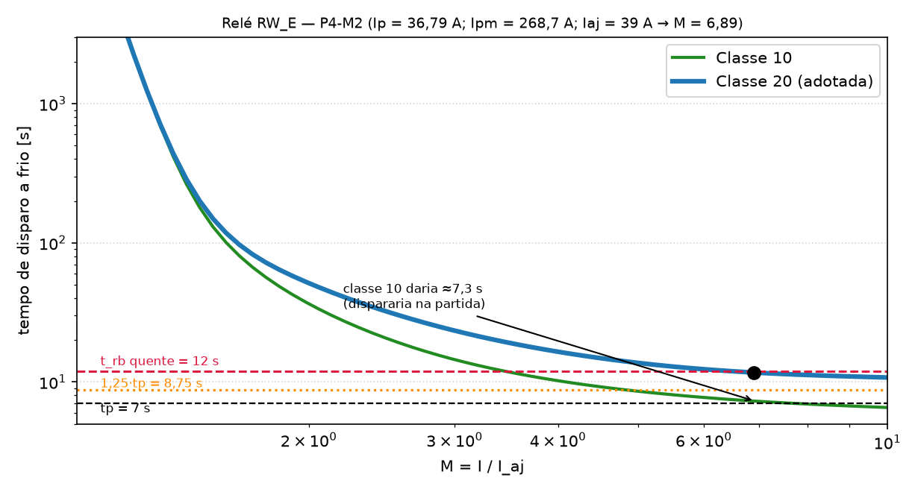
Figura 92 - Coordenação do relé eletrônico na partida do P4-M2 (pior caso, tpm = 7 s)
Fonte: elaborado pelo autor (2026) com curvas WEG RW_E (catálogo, p. 5)

11.4.1.4. Fusível
$I_{nf}=10: 1,2·5,14=6,17≤9,00≤0,5·38,07=19,04≤25→FDW-10S pré-arco(38,07)=3,9≥2,5 ✓$
$P4-M2: 1,2·36,79=44,15{≤I}_{nf}·0,90≤0,4·268,7=107,5{ I}_{nf}{≤F}_{máx}=100 (CWM50)$
O maior tipo D (63 A → 56,7 corrigidos) atende à faixa, mas seu pré-arco em 268,7 A é de ≈ 5,8 s < 8,75 s e fundiria na partida; adotado o NH gG FNH00-80U: $80·0,90=72$ ✓; pré-arco ≈ 23 s ✓; $I_{cu}=120$ kA ✓ (Figuras 93, 94, 95 e 96).
Figura 93 - Fusíveis modelos
Fonte: WEG fusíveis (2026)
Figura 94 - Fusíveis fator de temperatura
Fonte: WEG fusíveis (2026)
Figura 95 - Fusíveis corrente x tempo, curva de atuação gG/gl
Fonte: WEG fusíveis (2026)
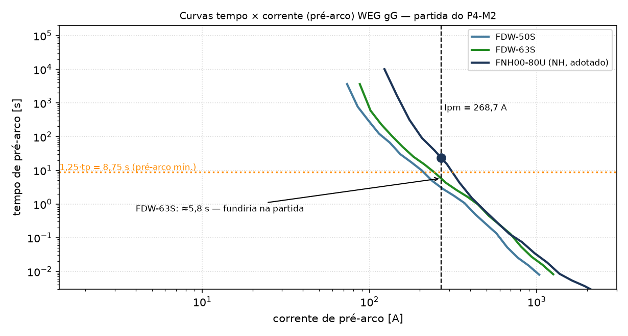
Figura 96 - Coordenação do fusível gG na partida do P4-M2
Fonte: elaborado pelo autor (2026) com curvas WEG gL/gG (catálogo, p. 24)

11.4.1.5. Condutores dos circuitos terminais
$FCA=0,88:{ I}_{p}'=\frac{5,5}{0,7656}=7,18→4{ mm}^{2} {(I}_{z}'=30,6≥5,5 ✓){ I}_{p}'=\frac{39}{0,7656}=50,9→10{ mm}^{2} {(I}_{z}'=74·0,7656=56,6≥39 ✓)$
Com 6 mm² a ampacidade de tabela (53 A) ainda cobriria $I_{p}'=50,9$ A, mas $I_{z}'=40,6$ A apenas empataria o ajuste de 39 A; adotou-se 10 mm², também pelo orçamento acumulado do item 11.10. Suportabilidade NH ($t_{ad}=1$ ms): $S_{mín}=1,55≤10$ ✓. Adotados: 3 × 4 + PE 4 (M1); 3 × 10 + PE 10 (M2). Quedas de tensão: 0,7 % e 2,1 % ≤ 4 % ✓.

11.4.2 DIMENSIONAMENTO P4
${ΣI}_{p}=41,93 A{ I}_{alim}=1,25·36,79+5,14=51,1 A{ I}_{partida}=41,93+(268,7-36,79)=273,8 A$

11.4.2.1. Disjuntor
$I_{N}≥51,1{∧5I}_{N}≥273,8{→I}_{N}≥54,8→MDWH-C63-3 (5·63=315≥273,8 ✓;{ I}_{cu}=10 kA)$
Figura 97 - Disjuntores (condições de dimensionamento)
Fonte: PIE 06 (2026)
Figura 98 - Minidisjuntor MDW – curva C e referências
Fonte: WEG - Minidisjuntores e Quadros (2026), p. 3
$I_{p}'=\frac{63}{0,6264}=100,6→16{ mm}^{2} {(I}_{z}'=101·0,6264=63,3≥63 ✓;{ S}_{mín}=4,89 ✓; PE=16)$
$ΔU=\frac{306,8}{7000}=4,4\%+3,1\%=7,5\%≤10\% ✓{ I}_{cc(mín)}=4,44 kA {ΔV}_{alim}=1,46\%$
Pico simultâneo da célula (os dois acelerando de t = 5 a 7 s): $38,07+268,7=306,8$ A.

11.4.2.2. Barramento
$100,9≥63 ✓→barra 12×2$
Figura 99 - Capacidade de condução de corrente de barramentos
Fonte: PIE 05 (2026)

11.5 PROCESSO 5
Quatro processos mecânicos (A a D), cada um com uma máquina elétrica de 5 cv a 900 rpm, $t_{pm}=2$ s, partida direta e conjugado pleno. A e B são titulares (operam simultaneamente); C e D reservas. Os quatro quadros são idênticos — resolve-se o P5A, valendo, componente a componente, para P5B, P5C e P5D. Os contatores das reservas são intertravados com os das titulares (NF de um em série com a bobina do outro).

11.5.1 P5A: Quadro de Acionamento e Controle da célula de produção do Processo 5
Motor P5A-M1 — 5 cv, 900 rpm (potência lida no DWG):
$P_{el}=0,736·5=3,68 kW C=\frac{716·5}{900}=3,98 kgf·m{ P}_{C}=\frac{3,68}{0,92}=4,00 kW$
O motor de 3,0 kW exigiria $FS=4,00/3,0=1,33>1,25$. Escolhido o de 3,7 kW (5 cv), carcaça 132M/L (catálogo p. 37): $η=86,7\%$; $cosφ=0,72$; $Ip/In=6,5$; ${In}_{220}=15,6$ A; $t_{rb}=28$ s.
$FS=\frac{4,00}{3,7}=1,081≤1,25 ✓{ C}_{n}=4,17≥3,98 ✓{ 0,8t}_{rb}=22,4≥2 ✓$
${In}_{380}=15,6·0,577=9,0 A{ I}_{p}=\frac{4,00{·10}^{3}}{\sqrt{3}·380·0,72·0,867}=9,74 A{ I}_{pm}=9,74·6,5=63,28 A$
Figura 100 - Motor W22 IR3 Premium (linhas de seleção do catálogo)
Fonte: WEG Motores trifásico-Catálogos (2026), p. 37
Célula de motor único — sem temporizador de sincronização; o NF do relé corta o comando.

11.5.1.1. Seccionadora
$I_{p}=9,74{≤I}_{e}=10→MSW 12 P-3 H$
Figura 101 - Modelos seccionadora
Fonte: WEG - seccionadores de 12 a 160A (2026)

11.5.1.2. Contator
$1,10·9,74=10,7{≤I}_{e}=12→CWM12-10-30-V26 {(f}_{máx}=35) 8·12=96≥63,28 ✓$
Figura 102 - Contatores modelos
Fonte: WEG Contatores e relés de sobrecarga (2026)

11.5.1.3. Relé Eletrônico
$I_{aj}=10,5∈[10,23 ; 11,20]→RWM40E-3-A4U025 (5-25 A;{ f}_{máx}=63) M=\frac{63,28}{10,5}=6,03{→t}_{ar}=7,72∈[2,5 ; 28] ✓$
Figura 103 - Relé modelos
Fonte: WEG - Relés de Sobrecarga Eletrônico (2026)
Figura 104 - Tempo de arranque de relé eletrônico
Fonte: WEG - Relés de Sobrecarga Eletrônico (2026)

11.5.1.4. Fusível
$1,2·9,74=11,69≤20·0,90=18≤0,4·63,28=25,31{ I}_{nf}=20{≤F}_{máx}=35 (CWM12)→FDW-20S$
FDW-16S: pré-arco em 63,3 A = 1,1 s < 2,5 s — fundiria na partida; FDW-20S: pré-arco = 4,7 s ✓; $I_{cu}=50$ kA ✓ (Figuras 105, 106 e 107).
Figura 105 - Fusíveis modelos
Fonte: WEG fusíveis (2026)
Figura 106 - Fusíveis fator de temperatura
Fonte: WEG fusíveis (2026)
Figura 107 - Fusíveis corrente x tempo, curva de atuação gG/gl
Fonte: WEG fusíveis (2026)

11.5.1.5. Condutores dos circuitos terminais
$FCA=1:{ I}_{p}'=\frac{10,5}{0,87}=12,07→2,5{ mm}^{2} por ampacidade;{ S}_{mín}=3,02→4{ mm}^{2} {(I}_{z}'=40·0,87=34,8≥10,5 ✓)$
Adotado 3 × 4 mm² + PE 4 mm²; $ΔV=1,3\%≤4\%$ ✓.

11.5.2 DIMENSIONAMENTO P5A
$I_{alim}=1,25·9,74=12,2 A{ I}_{partida}=63,28 A$

11.5.2.1. Disjuntor
$I_{N}≥12,2{∧5I}_{N}≥63,28 {(I}_{N}≥12,7)→MDWH-C16-3 (5·16=80≥63,3 ✓;{ I}_{cu}=10 kA)$
Figura 108 - Disjuntores (condições de dimensionamento)
Fonte: PIE 06 (2026)
Figura 109 - Minidisjuntor MDW – curva C e referências
Fonte: WEG - Minidisjuntores e Quadros (2026), p. 3
$I_{p}'=\frac{16}{0,6264}=25,5 {(S}_{mín}=4,89)→6{ mm}^{2} {(I}_{z}'=53·0,6264=33,2≥16 ✓; PE=6)$
$ΔU=\frac{63,3}{7000}=0,9\%+1,7\%=2,6\%≤10\% ✓ {ΔV}_{alim}=0,9\%{ I}_{cc(mín)}=0,76 kA$
P5B, P5C e P5D: especificação idêntica ao P5A; P5C/P5D não compõem a demanda (reservas intertravadas).

11.5.2.2. Barramento
$100,9≥16 ✓→barra 12×2$
Figura 110 - Capacidade de condução de corrente de barramentos
Fonte: PIE 05 (2026)

11.6 PROCESSO 6
Máquina sem reserva, acionada simultaneamente por três motores de 3600 rpm (II polos): 5 cv (2 s), 7 cv (3 s) e 17 cv (5 s), conjugado pleno.

11.6.1 P6: Quadro de Acionamento e Controle da célula de produção do Processo 6
Motor P6-M1 — 5 cv, 3600 rpm:
$P_{el}=3,68 kW C=\frac{716·5}{3600}=0,99 kgf·m{ P}_{C}=4,00 kW$
O de 3,0 kW exigiria $FS=1,33$. Escolhido o de 3,7 kW, carcaça 100L (catálogo p. 34): $η=88,6\%$; $cosφ=0,86$; $Ip/In=8,7$; ${In}_{220}=12,8$ A; $t_{rb}=14$ s.
$FS=1,081≤1,25 ✓{ C}_{n}=1,03≥0,99 ✓{ In}_{380}=12,8·0,577=7,39 A$
$I_{p}=\frac{4,00{·10}^{3}}{\sqrt{3}·380·0,86·0,886}=7,98 A{ I}_{pm}=7,98·8,7=69,39 A$
Motor P6-M2 — 7 cv, 3600 rpm (caso de fronteira):
$P_{el}=5,15 kW C=\frac{716·7}{3600}=1,39 kgf·m{ P}_{C}=\frac{5,15}{0,92}=5,60 kW$
O de 4,5 kW passaria no FS ($5,60/4,5=1,244≤1,25$), mas reprova no conjugado: $C_{n}=1,26<C=1,39$. Escolhido o de 5,5 kW (7,5 cv), carcaça 112M: $η=89,7\%$; $cosφ=0,87$; $Ip/In=8,2$; ${In}_{220}=18,5$ A; $t_{rb}=17$ s.
$FS=\frac{5,60}{5,5}=1,018≤1,25 ✓{ C}_{n}=1,53≥1,39 ✓ (folga de 10\%){ In}_{380}=10,67 A$
$I_{p}=\frac{5,60{·10}^{3}}{\sqrt{3}·380·0,87·0,897}=10,90 A{ I}_{pm}=10,90·8,2=89,4 A$
Motor P6-M3 — 17 cv, 3600 rpm:
$P_{el}=12,51 kW C=\frac{716·17}{3600}=3,38 kgf·m{ P}_{C}=\frac{12,51}{0,92}=13,60 kW$
O de 11 kW passaria no FS ($13,60/11=1,236$), mas $C_{n}=3,04<C=3,38$ — reprovado pelo conjugado. Escolhido o de 15 kW (20 cv), carcaça 160M: $η=92,2\%$; $cosφ=0,87$; $Ip/In=7,4$; ${In}_{220}=49,0$ A; $t_{rb}=14$ s; ${0,8t}_{rb}=11,2≥5$ ✓.
$FS=\frac{13,60}{15}=0,907≤1,25 ✓{ In}_{380}=28,27 A{>I}_{p}{→I}_{pm}=28,27·7,4=209,2 A$
$I_{p}=\frac{13,60{·10}^{3}}{\sqrt{3}·380·0,87·0,922}=25,76 A$
Figura 111 - Motor W22 IR3 Premium (linhas de seleção do catálogo)
Fonte: WEG Motores trifásico-Catálogos (2026), p. 34
Partida e temporização: t = 0 s → P6-M3; t = 2 s → P6-M2 (RTW17-A01U003SE40); t = 3 s → P6-M1 (RTW17-A01U010SE40); regime simultâneo em 5 s.

11.6.1.1. Seccionadora
$I_{p}=7,98≤10→MSW 12{ I}_{p}=10,90≤13→MSW 16{ I}_{p}=25,76≤32→MSW 40$
A MSW 12 (10 A) não atende ao P6-M2 (Figura 112).
Figura 112 - Modelos seccionadora
Fonte: WEG - seccionadores de 12 a 160A (2026)

11.6.1.2. Contator
$1,10·7,98=8,78≤9→CWM9 (72≥69,39 ✓) 1,10·10,90=12,0≤12→CWM12 {(f}_{máx}=35; 96≥89,4 ✓)$
$1,10·25,76=28,3≤32→CWM32-10-30-V26 {(f}_{máx}=63; 256≥209,2 ✓)$
Figura 113 - Contatores modelos
Fonte: WEG Contatores e relés de sobrecarga (2026)

11.6.1.3. Relé Eletrônico
$I_{aj}=8,5∈[8,38 ; 9,18]; M=\frac{69,39}{8,5}=8,16{→t}_{ar}=6,9∈[2,5 ; 14] ✓{ I}_{aj}=11,5∈[11,45 ; 12,54]; M=7,77{→t}_{ar}=7,0≥3,75 ✓$
$I_{aj}=27,5∈[27,05 ; 29,62]→RWM40E-3-A4U040 (8-40 A;{ f}_{máx}=125) M=\frac{209,2}{27,5}=7,61{→t}_{ar}=7,1∈[6,25 ; 14] ✓$
Figura 114 - Relé modelos
Fonte: WEG - Relés de Sobrecarga Eletrônico (2026)
Figura 115 - Tempo de arranque de relé eletrônico
Fonte: WEG - Relés de Sobrecarga Eletrônico (2026)

11.6.1.4. Fusível
$M1: 1,2·7,98=9,58≤18≤0,4·69,39=27,76 20{≤F}_{máx}=25 (CWM9)→FDW-20S ; pré-arco(69,4)=2,76≥2,5 ✓$
$M2: 1,2·10,90=13,08≤25·0,90=22,5≤0,4·89,4=35,76 25{≤F}_{máx}=35→FDW-25S ; pré-arco(89,4)=4,85≥3,75 ✓$
$M3: 1,2·25,76=30,91≤50·0,90=45≤0,4·209,2=83,7 50{≤F}_{máx}=63→FDW-50S ; pré-arco(209,2)=9,7≥6,25 ✓$
No M1, o FDW-16S dá pré-arco de 1,3 s na partida — reprovado (Figuras 116, 117 e 118).
Figura 116 - Fusíveis modelos
Fonte: WEG fusíveis (2026)
Figura 117 - Fusíveis fator de temperatura
Fonte: WEG fusíveis (2026)
Figura 118 - Fusíveis corrente x tempo, curva de atuação gG/gl
Fonte: WEG fusíveis (2026)

11.6.1.5. Condutores dos circuitos terminais
$FCA=0,82:{ I}_{p}'=\frac{8,5}{0,7134}=11,9→4{ mm}^{2}{ I}_{p}'=\frac{11,5}{0,7134}=16,1→4{ mm}^{2} {(I}_{z}'=28,5≥11,5 ✓)$
$M3:{ I}_{p}'=\frac{27,5}{0,7134}=38,6→6{ mm}^{2} (53≥38,6;{ I}_{z}'=53·0,7134=37,8≥27,5 ✓;{ S}_{mín}=3,02 ✓)$
Adotados: M1 e M2 3 × 4 + PE 4; M3 3 × 6 + PE 6. Quedas de tensão: 1,2 %; 1,6 %; 2,6 % ≤ 4 % ✓ (o M3 usa 6 mm² também pelo orçamento acumulado — item 11.10).

11.6.2 DIMENSIONAMENTO P6
${ΣI}_{p}=44,64 A{ I}_{alim}=1,25·25,76+7,98+10,90=51,1 A{ I}_{partida}=44,64+(209,2-25,76)=228,1 A$

11.6.2.1. Disjuntor
$I_{N}≥51,1{∧5I}_{N}≥228,1 {(I}_{N}≥45,7)→C50 não atende (50<51,1)→MDWH-C63-3 (315≥228,1 ✓;{ I}_{cu}=10 kA)$
Figura 119 - Disjuntores (condições de dimensionamento)
Fonte: PIE 06 (2026)
Figura 120 - Minidisjuntor MDW – curva C e referências
Fonte: WEG - Minidisjuntores e Quadros (2026), p. 3
$I_{p}'=\frac{63}{0,6264}=100,6→16{ mm}^{2} {(I}_{z}'=63,3≥63 ✓; PE=16)$
$ΔU=\frac{368,0}{7000}=5,3\%+3,7\%=9,0\%≤10\% ✓{ I}_{cc(mín)}=5,83 kA {ΔV}_{alim}=1,46\%$
Pico simultâneo da célula (os três acelerando de t = 3 a 5 s): $69,39+89,4+209,2=368,0$ A — a célula mais sensível ao curto disponível (a confirmar no T4).

11.6.2.2. Barramento
$100,9≥63 ✓→barra 12×2$
Figura 121 - Capacidade de condução de corrente de barramentos
Fonte: PIE 05 (2026)

11.7 PROCESSO 7
O processo 7 é equivalente e reserva do processo 6 (Dados iniciais, pp. 3–4): a metodologia, os cálculos, os quadros de verificação e as figuras do item 11.6 valem integralmente — mesmos motores (3,7 kW, 5,5 kW e 15 kW, 2 polos), mesmas seccionadoras, contatores, relés, fusíveis e cabos por circuito, mesmo quadro (MDWH-C63-3, alimentador 16 mm², barra 12 × 2 mm, temporizações de 2 s e 3 s). Mantém-se a especificação física individual de cada componente, pois o P7 é célula completa com motor, proteção, manobra e cabos próprios. O intertravamento elétrico P6 × P7 impede a operação simultânea e, por isso, o P7 não compõe a demanda operacional do CCM4.

11.8 DEMANDA DO CCM4
Soma vetorial das potências dos circuitos titulares operantes (PIE 03 p. 24); as reservas P5C, P5D e P7 não entram. Para cada motor: $P_{j}{=P}_{el}(j)/η_{j}$ e $Q_{j}{=P}_{j}·tgφ_{j}$, com η e cos φ de catálogo (100 % da carga nominal):
$P=Σ\frac{P_{el,j}}{η_{j}} Q={ΣP}_{j}·tgφ_{j}$ (54)
Por célula (kW; kvar): P2 — 14,0; 12,2. P3 — 13,6; 9,3. P4 — 20,6; 14,9. P5A + P5B — 8,5; 8,2. P6 — 23,5; 13,4.
$P=80,18 kW Q=58,02 kvar S=\sqrt{{80,18}^{2}{+58,02}^{2}}=98,97 kVA$ (55)
$FP=\frac{80,18}{98,97}=0,81{ I}_{d}=\frac{98,97{·10}^{3}}{\sqrt{3}·380}=150,4 A$
Potências: física instalada (17 motores) = 109,3 kW; operante (12) = 77,7 kW; reservas não somadas = 31,6 kW. P, Q e FP do CCM4 alimentam a correção de fator de potência do QDGM1 (QDMC1), fora do escopo deste capítulo.

11.9 ALIMENTADOR QDGM1 → CCM4 E PROTEÇÃO GERAL
${ΣI}_{p(operantes)}=164,09 A{ I}_{alim}=1,25·36,79+(164,09-36,79)=173,3 A$
$I_{partida(total)}=164,09+(268,7-36,79)=396,0 A$
A partida total só ocorreria com religamento simultâneo de todas as células (proibido pelo afundamento — item 11.10); com rearme escalonado, o pico é o de uma célula isolada (máx. 368,0 A — célula P6/P7).

11.9.1 Disjuntor geral
Pela cadeia $I_{b}{≤I}_{r}{≤I}_{z}'$ e $I_{cu}{≥I}_{cc}$ (Figuras 73 e 122; catálogo ACW pp. 4–9), e por ser proteção geral de CCM, adota-se ACW. Escolhido ACW250H-ATU200-3 ($In=200$ A; disparador ASTU com $I_{r}$ ajustável de 160 a 200 A; $I_{cu}=85$ kA ≥ 7 kA ✓):
Figura 122 - Disjuntores ACW
Fonte: WEG - Disjuntor em Caixa Moldada ACW (2026)
$I_{b}=173,3{≤I}_{r}=175{≤I}_{z}'=205,5 A ✓{ I}_{magn}=10·In=2000 A≥396,0 ✓$
Mesmo com religamento de duas células simultâneas ($306,8+368,0=675$ A) o magnético ajustado não atuaria indevidamente.

11.9.2 Condutor do alimentador
Agrupamento superior N = 9 (FCA = 0,72; Figura 56):
$I_{p}'=\frac{175}{0,87·0,72}=279,4→95{ mm}^{2} {(I}_{z}=328≥279,4;{ I}_{z}'=328·0,6264=205,5{≥I}_{r}=175 ✓)$
Com 70 mm² resultaria $I_{z}'=268·0,6264=167,9$ A < 175 A — reprovada (tabela da Figura 59).
$S_{mín}=\frac{7000·\sqrt{0,01}}{143}=4,89≤95 ✓ PE=S/2=50{ mm}^{2} ΔV=2,3\% (L=114,8 m)≤7\% ✓$
Adotado 3 × 95 mm² + PE 50 mm², EPR/XLPE, método 13 F.

11.9.3 Barramento geral
$273·0,82=223,9≥In=200 ✓→barra pintada 20×3 mm$
Tabela da Figura 61.

11.10 QUEDA DE TENSÃO ACUMULADA E VERIFICAÇÃO DA PARTIDA
Acumulado QDGM1 → CCM4 → célula → motor, nos percursos-limite, pelo caminho mais desfavorável de cada célula: P2-M3: 2,3 + 1,6 + 2,8 = 6,7 %; P3-M2: 2,3 + 1,0 + 3,4 = 6,7 %; P6-M3: 2,3 + 1,5 + 2,6 = 6,4 %; P4-M2: 2,3 + 1,5 + 2,1 = 5,9 %. Máximo do CCM4: 6,7 % ≤ 7 % ✓, com todos os circuitos terminais ≤ 4 % ✓ — foi este orçamento que definiu os 10 mm² do P4-M2 e os 6 mm² do P6-M3, maiores que o exigido só pela ampacidade.
Afundamento na partida, uma célula por vez (Equação 53): P2 6,1 %; P3 5,5 %; P4 7,5 %; P5 2,6 %; P6 9,0 %; P7 9,0 % — todas ≤ 10 % ✓, sendo a P6 a mais sensível: exige $I_{cc}≥5,8$ kA no CCM4 (a confirmar no T4; abaixo disso vale a compensadora 80 %/65 %, já verificada no conjugado).
Partida simultânea de todas as células operantes: ${ΣI}_{pm}=1227,5$ A → $ΔU=17,5\%>10\%$ (P4 + P6 juntas: 9,6 %, no limite). Exige-se rearme escalonado — uma célula por vez, com intervalo mínimo de 7 s — a registrar no diagrama de comando e no memorial descritivo (requisito do enunciado).

11.11 PREMISSAS, DIVERGÊNCIAS ASSUMIDAS E PENDÊNCIAS DO CCM4
Premissas de método: (i) $FC=0,92$ — linha 45 °C da tabela do PIE 08, mesma leitura dos caps. 8 a 10; com 0,93 (coluna 1250 m) ou 0,934 (interpolação da planilha auxiliar) nenhuma seleção de motor deste capítulo mudaria — os casos de fronteira foram conferidos. (ii) Método de aula com fator de serviço (PIE 09 p. 38; Equações 16 a 18 do cap. 10): seleção por $FS{=P}_{C}{/P}_{nm}≤1,25$ com corrente de projeto calculada da potência requerida, com a verificação obrigatória de conjugado $C_{n}≥C$ — sem ela, P6-M2 cairia em 4,5 kW e P4-M2 em 15 kW, ambos reprovados pela máquina. (iii) $Ta=0,90$ a 45 °C (slide PIE 09 p. 56 e curva do catálogo WEG p. 29). (iv) $I_{pm}$ pela Equação 40, $máx{(I}_{p}{;In}_{380})$. (v) Agrupamento dos terminais pelo número de circuitos da célula e dos alimentadores por N = 9 (limite superior do traçado).
Efeito líquido sobre a planilha auxiliar (FC = 0,934, sem FS): nove motores descem uma carcaça (P2-M1 1,5; P2-M2 2,2; P2-M3 9,2; P3-M1 1,5; P3-M2 11; P4-M1 2,2; P5 3,7; P6-M1 3,7; P6-M2 5,5 kW) e dois permanecem (P4-M2 18,5; P6-M3 15 kW). A demanda aparente praticamente não muda (98,97 kVA; a potência no eixo é a mesma), mas correntes de projeto, cabos e dispositivos passam a ser os calculados neste capítulo. A proteção geral (ACW250H-ATU200-3), o alimentador (95 mm²) e o barramento geral (20 × 3 mm) resultam os mesmos nos dois métodos — decisão a registrar com o professor.
Pendências (dependem de dados fora da pasta): (a) verificação definitiva do afundamento com o curto-circuito calculado no CCM4 (T4) — aqui se usou o presumido de 7 kA; (b) coordenação seccionadora MSW × curto (Icw e capacidade de estabelecimento dependem da limitação do disjuntor da célula — catálogo MSW da pasta não traz a curva); (c) curva térmica de disparo dos MDWH (fora da pasta); (d) comprimentos reais dos circuitos (planta motriz inexistente — os valores usados são limites superiores); (e) potência do processo 5 confirmada apenas pela leitura do DWG (rótulos “5CV”).

